

Olivier Winkler

Bahnhöheweg 70 / 3018 Bern

INF2017

Rolf Feusi

Abgabe: 03.11.2017

**Modul 305**

|  |  |  |  |
| --- | --- | --- | --- |
| Berufliche Praxis | Lernzielkontrolle |  |  |
| C2.4: Stellen Datensicherheit (Backup, Verfügbarkeit usw.) und Datenschutz (u.A. Zugriffsberechtigung) sicher. | Selbständig: | Geübt: | Erklärt: |
| D1: Arbeitsplatz und Serverdienste für den lokalen Netzbetrieb nach Vorgaben installieren und konfigurieren | Selbständig: | Geübt: | Erklärt: |
| E1.3: Beschaffen Zugriffsrechte, Lizenzen etc. und stellen die Arbeitsumgebung bereit. | Selbständig: | Geübt: | Erklärt: |
| E1.7: Stellen die Rückführung der Kunden-/Testdaten und Systeme etc. sicher | Selbständig: | Geübt: | Erklärt: |
| B5.3: Erstellen Benutzer- / Betriebs- und technische Dokumentation. | Selbständig: | Geübt: | Erklärt: |

# Kompetenzen

**Inhaltsverzeichnis**

Kompetenzen 2

1. Tagesjournale Montag – Freitag 09.10.17 – 13.10.17 6

1.1 Tagesjournal Montag 09.10.17 6

1.2 Tagesjournal Dienstag 10.10.17 6

1.3 Tagesjournal Mittwoch 11.10.17 6

1.4 Tagesjournal Donnerstag 12.10.17 7

1.5 Tagesjournal Freitag 13.10.17 8

2. Tagesjournale Mittwoch – Freitag 18.10.17 – 20.10.17 9

2.1 Tagesjournal Mittwoch 18.10.17 9

2.2 Tagesjournal Donnerstag 19.10.17 10

2.3 Tagesjournal Freitag 20.10.17 11

3. Tagesjournale Mittwoch – Freitag 25.10.17 – 27.10.17 12

3.1 Tagesjournal Mittwoch 25.10.17 12

3.2 Tagesjournal Donnerstag 26.10.17 13

3.3 Tagesjournal Freitag 27.10.17 14

4. Tagesjournale Mittwoch – Freitag 25.10.17 – 27.10.17 15

4.1 Tagesjournal Mittwoch 01.11.17 15

4.2 Tagesjournal Donnerstag 02.11.17 16

4.3 Tagesjournal Freitag 03.11.17 17

4. CloneCD 19

5. Rufus 21

5.1 Anleitung um einen Stick bootbar zu machen 21

Modul 305 Teil 1 (Windows XP in Betrieb nehmen Dell) 22

6.1 Desktophintergrund 22

6.2 Standartseite 22

6.3 Verknüpfung von Word und Excel auf Desktop 23

6.4 Arbeitsplatz 23

6.5 Leistungsoptionen 24

6.6 Gerätemanager 25

6.7 Datenträgerverwaltung 26

6.8 Benutzerprofile 27

6.9 Verknüpfung Internetexplorer 28

7. Klassisches Startmenü 28

7.1 Computerverwaltung 28

7.2 Ordneroptionen 29

7.3 HW Info 30

7.4 Registery 32

Modul 305 Teil 2 (Windows XP Programme / Treiber installieren Dell) 33

8.1 Office 2010 Installation 33

8.2 Avast Free Antivirus Installation 33

8.3 Malewarebytessoftware Installation 35

8.4 Adobe Reader Installation 36

8.5 CCleaner Installation 37

8.6 CDBurnerXP Installation 38

8.7 Windows Easy Transfer Installation 39

8.8 R-Drive Image Installation 40

8.9 Powerquest Drive Image 2002 Installation 42

9. Tweak UI Installation 43

9.1 HP 4700 Laserjet Installation 43

Modul 305 Teil 3 (Windows XP Treiber Dell, HP & selbergebauter PC) 47

10.1 Gerätemanager vorher 47

10.2 Lantreiber 47

10.3 Audiotreiber 49

10.4 Intel Management Engine 49

10.5 Gerätemanager nachher 50

Modul 305 Teil 4 (Computer zusammenbauen) 51

11.1 CPU einbauen 51

11.2 Prozessorkühler einbauen 51

11.3 Arbeitsspeicher einbauen 52

11.4 Mainboard ins Gehäuse einbauen 52

11.5 Festplatten einbauen 53

11.6 Netzteil einbauen 53

11.7 Verkabelung Netzteil 54

11.8 Gehäusestecker 54

11.9 Grafikkarte einbauen 55

12. CD Laufwerk einbauen 55

12.1 Lüfter einbauen 56

12.2 Mainboard-Anschlüsse 57

12.3 Neuer Computer zusammenbauen 58

12.4 Raid erstellen 61

Modul 305 Teil 5 (Multibootsystem) 65

13.1 ISO-Datei erstellen 65

13.2 Bootmenü ändern 69

Modul 305 Teil 6 (Individuelle Benutzerrechte in Windows XP) 70

14.1 Individuelle Benutzerrechtevergabe unter Windows XP 70

14.2 Benutzer in der Registry 70

14.3 Eigene Benutzer verwalten 70

14.4 Kontostatus prüfen 70

14.5 Daten vor Usern schützen 70

14.6 Cacls-Trick 71

14.7 Kontrolle durch Admins 72

14.8 Programme selektiv sperren 73

14.9 Anwender überwachen 73

15. Systemänderungen verhindern 74

Modul 305 Teil 7 (Lantreiber Windows Server 2012 R2) 75

16.1 Installation Lan-Treiber auf Windows Server 2012 R2 80

17. Reflexion 84

18. Quellenverzeichnis 85

19. Abbildungsverzeichnis 87

20. Selbstständigkeitserklärung 90

# 1. Tagesjournale Montag – Freitag 09.10.17 – 13.10.17

## 1.1 Tagesjournal Montag 09.10.17

Heute haben wir mit dem neuen Modul 305 begonnen. In diesem Modul geht es rund um Betriebssysteme. Das Modul wird von Rolf Feusi geleitet. Am Morgen haben wir angeschaut wie man ein Image erstellt. Rolf Feusi hat uns auch gezeigt wie man einen bootbaren USB-Stick macht und wie man ein Betriebssystem auf eine CD kopiert mit den dazugehörigen Programmen.

Am Nachmittag haben wir dann angefangen alte Computer mit Windows XP aufzusetzen. Gleichzeitig haben wir einen Laptop aufgesetzt, welchen wir am Zukunftstag benötigen werden. Dieser wurde mit Windows 10 aufgesetzt. Den restlichen Tag verbrachten wir mit Aufsetzten, Image erstellen und Treibern herunterleiden etc. Morgen werden wir damit weitermachen.

## 1.2 Tagesjournal Dienstag 10.10.17

Heute konnten wir den ganzen Tag lang Windows XP mit Treibern und Programmen füttern. Am Morgen konnten wir selbständig arbeiten. Am Morgen konnte ich auch alle Treiber erfolgreich installieren. Windows XP hat bei mir auch noch am Morgen die Updates installiert.

Am Nachmittag konnte ich fast das Dossier beenden. Morgen muss ich noch für unsere Gruppenarbeit die Office-CD brennen. Morgen müssen wir in unserer Gruppe (Ich, Sebastian und Domenico) einen Computer wie mit dem Dossier gemacht selber aufsetzten. Morgen wird ein spannender Tag mit hoffentlich nicht zu vielen Problemen.

## 1.3 Tagesjournal Mittwoch 11.10.17

Der dritte Tag an dem wir mit Windows XP arbeiteten. Heute hat unsere Gruppenarbeit begonnen. Das Ziel des heutigen Tages war unser Computer fertig zu installieren und ein neuer Computer in der Gruppe bis am Abend einsatzbereit zu machen.

Der Nachmittag ging schnell vorbei. Ich wurde eigentlich fertig mit meinem Computer und unserem Gruppencomputer. Auch konnte ich noch an meinem Journal weiterarbeiten.

## 1.4 Tagesjournal Donnerstag 12.10.17

Tätigkeiten Beteiligte Personen Aufwand h

***Computer verräumt***

Computer abgebaut keine Personen 20min

***Moduljournal***

Schreiben am Moduljournal keine Personen ~8h

Total: 8h20min

***Tagesablauf***

Am Morgen vor Kursbeginn habe ich an meinem Moduljournal gearbeitet und fehlende Screenshots noch gemacht. Nachdem Rolf uns noch etwas erklärt hat und unsere Gruppe unseren Gruppencomputer abgebaut. Den restlichen Tag konnten wir am Moduljournal arbeiten.

***Hilfestellungen***

Am heutigen Tag habe ich keine Hilfe benötigt.

***Reflexion***

**Positives:**

Ich konnte viel am Moduljournal arbeiten

**Kritisches:**

Heute habe ich nichts Kritisches gehabt.

**Erkenntnisse:**

Nicht zulange das Gleiche machen sonst unkonzentriert.

**Nächste Schritte:**

Früher an etwas Anderem arbeiten um nicht unkonzentriert zu werden.

## 1.**5 Tagesjournal Freitag 13.10.17**

Tätigkeiten Beteiligte Personen Aufwand h

***Computer zusammenbauen***

Computer zusammengebaut/PC eingerichtet Rolf Feusi 3h

***Moduljournal***

Schreiben am Moduljournal keine Personen 4h

Total: 8h

***Tagesablauf***

Am Morgen vor Kursbeginn habe ich an meinem Moduljournal gearbeitet. Mit Rolf haben wir einen Film angeschaut wie man einen Computer zusammenbaut. Nachdem ich meinen Computer zusammengebaut habe und noch andere geholfen habe, ging mein Computer zwar für etwa 5 Sekunden und dann startet er neu. Nachdem Rolf nachgeschaut hat, hat er mir einen neuen Computer gegeben, welchen ich dann fertig installieren konnte. Am Ende des Tages habe ich noch Moduljournal geschrieben.

***Hilfestellungen***

Am heutigen Tag habe ich wegen des Computerdefektes Rolfs Hilfe gebraucht.

***Reflexion***

**Positives:**

Ich konnte mal wieder einen Computer zusammenbauen und ich konnte vielen mein Wissen weitergeben

**Kritisches:**

Da der Computer zuerst nicht richtig starten wollte, dachte ich, dass ich irgendetwas falsch gemacht habe.

**Erkenntnisse:**

Nicht direkt denken, dass der Fehler bei sich liegt.

**Nächste Schritte:**

An mein «Ziel denken welches ich oben genannt habe.

# 2. Tagesjournale Mittwoch – Freitag 18.10.17 – 20.10.17

## 2.1 Tagesjournal Mittwoch 18.10.17

Tätigkeiten Beteiligte Personen Aufwand h

***Theorie***

Rolf hat uns erklärt wie man ein Dualboot-

System macht Rolf Feusi 1h

***CD mit CMD gemacht***

Im Unterricht konnte ich an der CD arbeiten.

Wenn ich mal warten musste, konnte ich am

Moduljournal arbeiten keine Personen 4h

***Moduljournal***

Schreiben am Moduljournal keine Personen ~3,5h

Total: 8h30min

***Tagesablauf***

Am Morgen nachdem ich noch am Moduljournal arbeiten konnte, hat uns Rolf noch gezeigt wie man ein Dualboot-System macht. Wir mussten eine Windows 7 CD machen mithilfe von CMD und mit NTLine. Den restlichen Tag konnten wir am Moduljournal und an diesem Auftrag arbeiten.

***Hilfestellungen***

Am heutigen Tag habe ich keine grössere Hilfe benötigt.

***Reflexion***

**Positives:**

Ich konnte viel am Moduljournal arbeiten.

**Kritisches:**

Die Installation über die Kommandozeile ging zwei Mal schief.

**Erkenntnisse:**

Heute konnte ich keine grossen Erkenntnisse erzielen.

**Nächste Schritte:**

Früher an etwas Anderem arbeiten um nicht unkonzentriert zu werden.

## 2.2 Tagesjournal Donnerstag 19.10.17

Tätigkeiten Beteiligte Personen Aufwand h

***Theorie Bootmanager/Raid***

Rolf hat uns gezeigt wie man das Bootmenü

ändert. Das Bootmenü ist das Menü, welches

bei Multibootsystemen am Anfang aufgeht und

man dann das Betriebssystem auswählen

kann. Er hat uns auch gezeigt wie man ein

Raid erstellt. Rolf Feusi 1h

***Quadbootsystem gemacht***

Am Morgen habe ich von vorne anfangen

müssen. Am Nachmittag bin ich dann mit

dem letzten Betriebssystem Win 10 fertig

geworden keine Personen 4h

***Moduljournal***

Schreiben am Moduljournal keine Personen ~3,5h

Total: ~8,5h

***Tagesablauf***

Am Morgen habe ich mit meinem Multibootsystem angefangen. Ich habe Windows 7 und Windows 8.1 auf eine DVD gebrannt (ISO Image). Rolf hat uns am Morgen noch gezeigt wie man das Bootmenü ändert. Das Bootmenü ist das Menü, welches man am Anfang sehen kann und dort kann man das Betriebssystem auswählen. Während den Installationen von den verschiedenen Betriebssystemen, habe ich die Zeit genutzt um an meinem Moduljournal zu arbeiten. Am Nachmittag hat uns Rolf gezeigt wie man ein Raid im BIOS erstellt. Dies müssen wir wissen für nächste Woche, denn mit anderen Computern werden wir Raids erstellen.

***Hilfestellungen***

Manchmal haben mit Klassenkameraden bei Kleinigkeiten geholfen.

***Reflexion***

**Positives:**

Ich konnte aus meinem System ein Quadbootsystem erstellen.

**Kritisches:**

Zum ersten Mal habe ich vergessen den Administrator zu aktivieren nach der Deinstallation von meinem Account.

**Erkenntnisse:**

Erkenntnisse am heutigen Tag habe ich meiner Meinung nach keine gemacht.

**Nächste Schritte:**

Morgen werde ich am Morgen noch an meinem Moduljournal arbeiten.

## 2.3 Tagesjournal Freitag 20.10.17

Tätigkeiten Beteiligte Personen Aufwand h

***Moduljournal***

Heute konnten wir den ganzen Morgen am

Moduljournal arbeiten. Mit dem Moduljournal 6h 20min

bin ich fast fertig.

***Zukunftstag Informationen***

Am Nachmittag kamen Lernende von der SBB

Sie haben uns den Zukunftstag vorgestellt und

was wir machen müssen.

Lernende SBB 2h

Total: ~8h 20min

***Tagesablauf***

Den ganzen Morgen konnte ich am Moduljournal arbeiten. Mein Moduljournal ist jetzt fast fertig. Ab 13:00 kamen Lernende aus dem 2.Lehrjahr. Sie haben uns informiert über den Zukunftstag. Sie haben uns auch gezeigt, was wir machen müssen. Wir zeigen den Kindern zwei Themen. Das erste ist Scratch und das zweite Thema ist wie man einen Computer zusammenbaut. Ich habe mich für die Gruppe Computer zusammenbauen entschieden. Ab 15:00 konnten wir wieder am Moduljournal schreiben.

***Hilfestellungen***

Manchmal haben mir Klassenkameraden bei Kleinigkeiten geholfen.

***Reflexion***

**Positives:**

Ich konnte viel Moduljournal schreiben

**Kritisches:**

Heute gab es nichts Kritisches.

**Erkenntnisse:**

Erkenntnisse am heutigen Tag habe ich meiner Meinung nach keine gemacht.

**Nächste Schritte:**

Am Mittwoch versuche ich gut zu arbeiten.

# 3. Tagesjournale Mittwoch – Freitag 25.10.17 – 27.10.17

## 3.1 Tagesjournal Mittwoch 25.10.17

Tätigkeiten Beteiligte Personen Aufwand h

***Moduljournal***

Den ganzen Tag konnten wir Journal

schreiben. Ich 5h 20min

***Auftrag Nr.4***

Heute mussten wir neben dem Journal auch

den Auftrag Nr.4 fertigmachen. Olivier, Domenico,

Sebastian 3h

Total: ~8h 20min

***Tagesablauf***

Den ganzen Morgen konnte ich am Moduljournal arbeiten. Heute mussten wir neben dem Journal auch noch Auftrag Nr.4 machen. In diesem Auftrag ging es um individuelle Benutzerrechte. Dieser Auftrag haben wir in der Gruppe gemacht. Etwa nach der Nachmittagspause sind wir mit diesem Auftrag fertig geworden.

***Hilfestellungen***

Manchmal haben mir Klassenkameraden bei Kleinigkeiten geholfen.

***Reflexion***

**Positives:**

Ich konnte viel Moduljournal schreiben

**Kritisches:**

Heute gab es nichts Kritisches.

**Erkenntnisse:**

Manchmal muss man sich anstrengen um etwas Gutes zu erreichen (z.B. bei Auftrag 4).

**Nächste Schritte:**

Morgen werde ich das Journal über die Benutzerrechte mit meiner Gruppe fertigmachen.

## 3.2 Tagesjournal Donnerstag 26.10.17

Tätigkeiten Beteiligte Personen Aufwand h

***Moduljournal***

Ich konnte an unserem Gruppenjournal

schreiben.

***Computer zusammengebaut***

Heute haben wir in der Gruppe einen

Computer zusammengebaut

2h

Total: ~8h 20min

***Tagesablauf***

Am Morgen haben wir den Computer zusammengebaut. Nebenbei konnte ich und meine Gruppe noch an unserem Gruppenjournal arbeiten. Am Nachmittag gab es aber Probleme mit unserem Computer. Unsere M.2 SSD ist nicht immer erkannt worden. Unser Betriebssystem ist auch nicht sauber gelaufen. Der Computer hat sicher immer wieder aufgehangen und ist abgestürzt. Darum haben wir beschlossen den Computer über die Nacht zurückzusetzen.

***Hilfestellungen***

Heute habe ich keine Hilfe benötigt

***Reflexion***

**Positives:**

Ich und meine Gruppe konnten gut arbeiten.

**Kritisches:**

Heute gab es nichts Kritisches.

**Erkenntnisse:**

Für ein gutes Zusammenarbeiten muss man sich Mühe geben.

**Nächste Schritte:**

Morgen werden wir unser Computer hoffentlich aufsetzten können und vielleicht auch einen zweiten zusammenbauen.

## 3.3 Tagesjournal Freitag 27.10.17

Tätigkeiten Beteiligte Personen Aufwand h

***Gruppenjournal/Moduljournal***

Heute konnte ich an meinem Journal und an Ich

unserem Gruppenjournal arbeiten.

***Zweiter Computer zusammengebaut***

Heute haben wir in der Gruppe einen

Computer zusammengebaut. Olivier, Sebastian und

Domenico

***Auf neue Computer Windows Server 2012 r2***

***Installiert.***

Heute haben unsere zwei Computer endlich

funktioniert. Darauf haben wir ein Raid erstellt

und auch Windows Server 2012 r2. Olivier, Sebastian und

Domenico

***Informationen Zukunftstag***

Heutesind nochmals Lernende der SBB zu

uns gekommen. Mit Ihnen haben wir letzte

Vorbereitungen gemacht.Ganze Klasse

Total:

***Tagesablauf***

Am Morgen ist unser Computer fertig geworden mit zurücksetzten. Da die M.2 Probleme gemacht hat, haben wir sie ausgebaut. Danach haben wir mit dem Bios ein Raid 1 und Raid 0 gemacht. Auf die Raids haben wir Windows Server 2012 r2 installiert. Der LAN-Treiber für unsere Computer mussten wir selber zusammen basteln. Am Nachmittag kamen nochmals die Lernenden von der SBB um die letzten Dinge zu machen für den Zukunftstag. Den Rest des Tages haben wir am Moduljournal gearbeitet.

***Hilfestellungen***

Heute habe ich keine Hilfe benötigt.

***Reflexion***

**Positives:**

Ich und meine Gruppe konnten gut arbeiten.

**Kritisches:**

Heute gab es nichts Kritisches.

**Erkenntnisse:**

Für ein gutes Zusammenarbeiten muss man sich Mühe geben.

**Nächste Schritte:**

Am Mittwoch wird es die letzte Woche sein in diesem Modul. Die letzten Themen werde ich und meine Gruppe machen.

# 4. Tagesjournale Mittwoch – Freitag 25.10.17 – 27.10.17

## 4.1 Tagesjournal Mittwoch 01.11.17

Tätigkeiten Beteiligte Personen Aufwand h

***Moduljournal***

Da wir eine volle Woche haben, haben wir

Entschlossen heute Moduljournal den ganzen

Tag lang zu machen. Ich 7,5h

***CD geklont von USV-Treiber***

Für später haben wir eine Klonung von der

Treiber-CD gemacht. Ich 30min

Total: ~8h 12min

***Tagesablauf***

Heute konnten wir sehr viel Moduljournal schreiben. Da wir eine volle Woche haben, haben wir beschlossen die Modulprüfung schon Morgen zu machen. Also haben wir den ganzen Tag nur Moduljournal gemacht.

***Hilfestellungen***

Manchmal haben mir Klassenkameraden bei Kleinigkeiten geholfen.

***Reflexion***

**Positives:**

Ich konnte viel Moduljournal schreiben

**Kritisches:**

Heute gab es nichts Kritisches.

**Erkenntnisse:**

Heute konnte ich keine Erkenntnisse machen.

**Nächste Schritte:**

Morgen werde ich den Test schreiben und hoffentlich kommt er besser raus als die anderen Modulprüfungen.

## 4.2 Tagesjournal Donnerstag 02.11.17

Tätigkeiten Beteiligte Personen Aufwand h

***Moduljournal***

Den Morgen konnte ich nutzen für mein

Moduljournal Ich 5h

***Ük-Prüfung***

Am Nachmittag habe ich die Modulprüfung

gemacht. Ich (Klasse) 3h

Total: ~8h 12min

***Tagesablauf***

Am Morgen habe ich mein Moduljournal fast fertiggemacht. Ich konnte auch noch die letzten Screenshots von der Lantreiber-Installation machen.

***Hilfestellungen***

Heute brauchte ich keine Hilfe

***Reflexion***

**Positives:**

Ich konnte viel Moduljournal schreiben

**Kritisches:**

Stress wegen Test

**Erkenntnisse:**

Heute konnte ich keine Erkenntnisse machen.

**Nächste Schritte:**

Morgen werde ich mein Journal noch perfektionieren und fertigmachen. Am Nachmittag werde ich und meine Gruppen vom Zukunftstag den genauen Ablauf durchspielen.

## 4.3 Tagesjournal Freitag 03.11.17

Tätigkeiten Beteiligte Personen Aufwand h

***Moduljournal***

Den Morgen konnte ich nutzen für mein

Moduljournal fertig zu machen. Ich 6h

***Zukunftag Vorbereitung***

Am Nachmittag waren nochmals die

Lernenden der SBB bei uns. Zum letzten

Mal vor dem Zukunftag haben wir noch Ich (Gruppe

den genauen Ablauf durchgespielt. PC zusammenbauen) 2h

Total: ~8h 12min

***Tagesablauf***

Am Morgen habe ich mein Moduljournal fertiggemacht. Mit dem Mouljournal war ich den ganzen Morgen beschäftigt. Am Nachmittag haben uns nochmals die Lernenden der SBB besucht um mit uns den genauen Ablauf durchzuspielen. Der Zukunftag ist schon nächste Woche am 09.11.17. Ich konnte auch mein Moduljournal pünktlich abgeben vor 16:00 Uhr.

***Hilfestellungen***

Heute brauchte ich keine Hilfe

***Reflexion***

**Positives:**

Ich konnte viel Moduljournal schreiben und ich und meine Gruppe konnten uns gut auf den Zukunftstag vorbereiten.

**Kritisches:**

Heute gab es nichts Kritisches.

**Erkenntnisse:**

Heute konnte ich keine Erkenntnisse machen.

**Nächste Schritte:**

Nächste Woche werden wir mit dem neuen Modul „First Level Support“ beginnen.

# 4. CloneCD

CloneCD ist ein CD-Brenner welches im RAW-Modus schreibt. Mit CloneCD kann man CDs kopieren. Viel wurde das Programm für Spielekopien genutzt. Mit diesem Programm ist es möglich seine Musik- und Betriebssystem auf eine CD zu schreiben. Mit diesem Programm können sogar schreibgeschützte CDs kopiert werden.

Anleitung zu CloneCD:

Nach dem Öffnen der Software erscheint folgendes Fenster

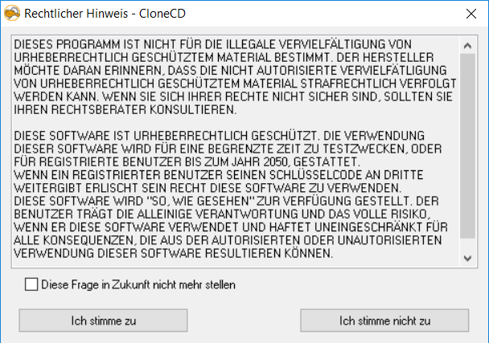

Abbildung 1: CloneCD Hinweis

Bei diesem Fenster auf ***„Ich stimme zu“*** klicken.

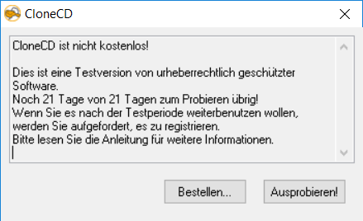

Auf dem nächsten Fenster auf ***„Ausprobieren!“*** klicken.

Abbildung 2: Clone CD Hinweis 2.0

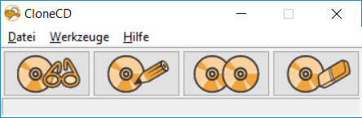Beim nächsten Fenster kann man zwischen 4 verschiedene Aktionen wählen. Die erste Aktion ist ***„Von CD von image-Datei schreiben“***. Die zweite Auswahl, welche wir genutzt haben für unsere Windows XP-CD, ***ist „Auf CD von Image-Datei schreiben“***. Die anderen zwei sind kopieren und löschen.

Abbildung 3: CloneCD Funktionen

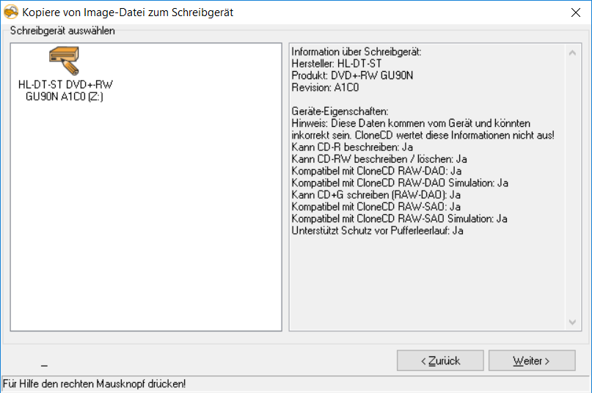Bei diesem Fenster kann man das Lesegeräte (DVD-Room, Laufwerk) auswählen.

Abbildung 4: CloneCD Lesegeräte

Nach der Auswahl auf ***„Weiter“*** drücken.

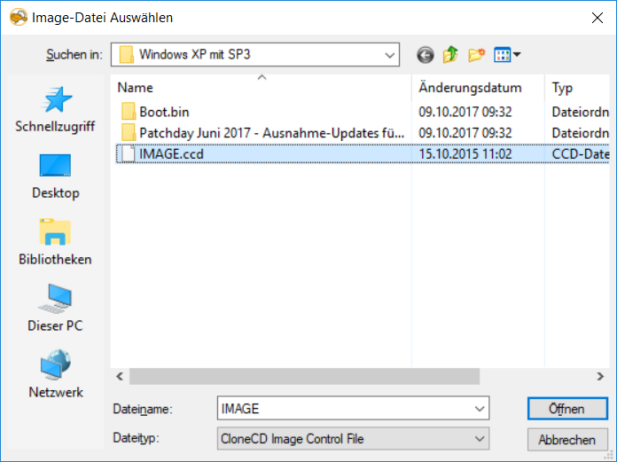Auf dem nächsten Fenster kann man die Datei auswählen, welche man auf die CD brennen will.

Abbildung 5: CloneCD Dateiauswahl

Auf dem vorletzten Fenster kann man dann schauen aus welchem Laufwerk die Datei gebrannt wird. Rechts sieht man wie lange es geht und die Grösse etc.

Das letzte Fenster zeigt den Fortschritt der Brennung.

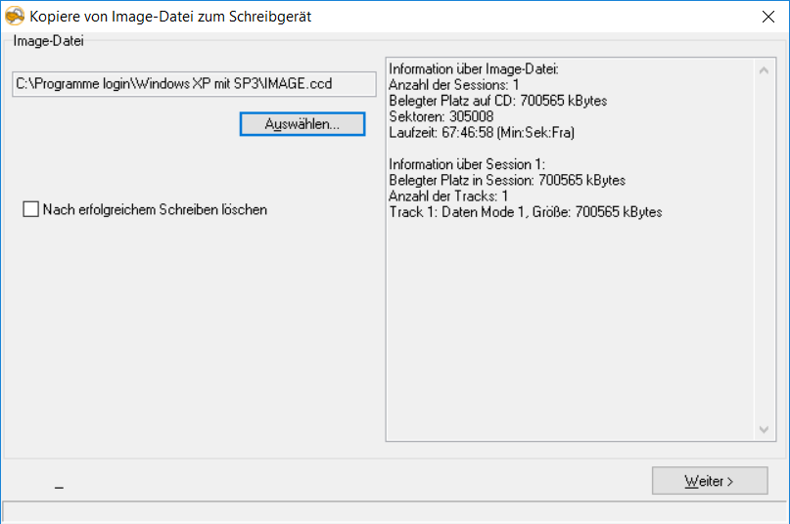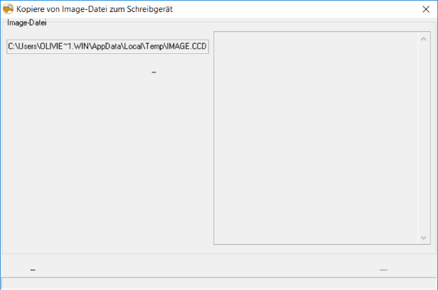

Abbildung 6: CloneCD Übersicht

Abbildung 7: CloneCD Fortschritt

# 5. Rufus

Rufus ist ein Programm mit dem man ein Betriebssystem auf ein USB-Datenträger übertragen kann. Im Internet kann man Rufus gratis herunterladen. Mit diesem Programm kann ein USB-Datenträger bootbar gemacht werden.

## 5.1 Anleitung um einen Stick bootbar zu machen

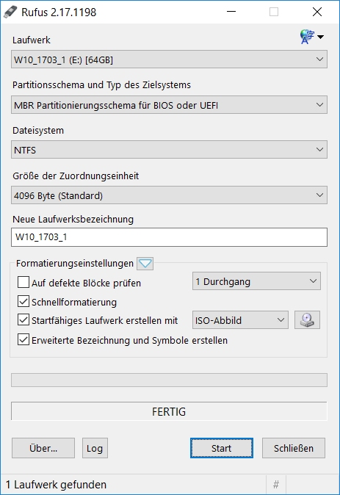

Abbildung 8: Rufus

Zuerst wählt man das Laufwerk aus, auf dem das Betriebssystem kopiert werden soll.

Dateisystem auf NTFS ändern falls notwendig.

Hier kann man noch das Laufwerk neu benennen. Unser USB-Stick hiess ***„KINGSTON“*** und wurde auf ***„W10_1703_1“*** umbenennt.

Wenn man auf dieses Symbol klickt, kann man die ISO-Datei auswählen aus der die Kopie gemacht werden soll.

Zum Abschluss auf ***„Start“*** klicken. Nach einigen Minuten befindet sich die Datei auf dem bootbaren USB-Stick.

# Modul 305 Teil 1 (Windows XP in Betrieb nehmen Dell)

Rolf Feusi hat uns ein Dossier ausgeteilt. Mit diesem Dossier mussten wir einen Computer auf Windows XP aufsetzen. Bei den verschiedenen Installationen mussten wir Printscreens machen. Diese können Sie ab hier begutachten:

## 6.1 Desktophintergrund

Der erste Printscreen sollte vom Desktop gemacht werden. Dabei sollte der Desktophintergrund Dunkelgrau sein.

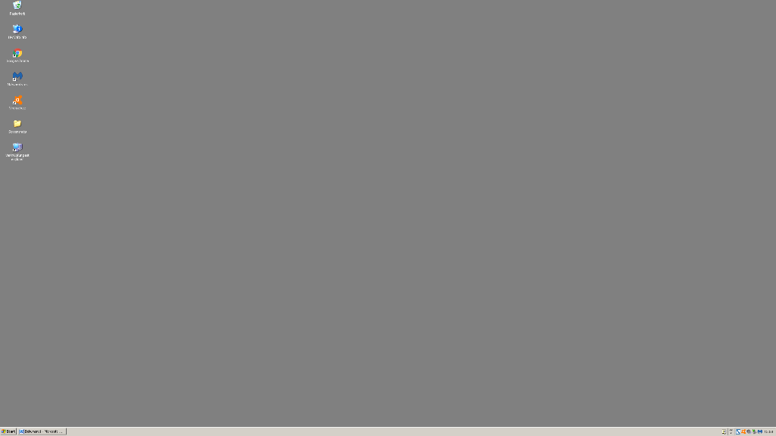

Abbildung 9: Desktophintergrund

## 6.2 Standartseite

Der nächste Schritt war Google als Standartseite einzustellen. Um dies einzustellen in Windows XP geht man auf ***„Start“***. Um folgendes Fenster zu sehen, öffnet man die ***„Einstellungen“***. Danach auf ***„Netzwerk und Internet“***.

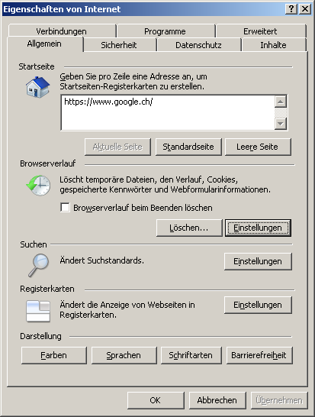

Abbildung 10: Standartseite

Standartgemäss ist folgender Link als Standartseite eingerichtet:

**Httpls://www.microsoft.com/isapi/redir.dll?prd=ie&pver6&ar=msnhome**

Nach Einfügen des Linkes von Google auf ***„Übernehmen“*** und anschliessend auf ***„OK“.***

## 6.3 Verknüpfung von Word und Excel auf Desktop

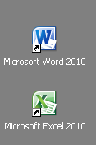Für den nächsten Screenshot mussten wir eine Verknüpfung von ***„Word“*** und ***„Excel“*** auf dem Desktop erstellen. Dazu konnte man das Icon, welches am ***„Startmenü“*** angeheftet ist, auf den Desktop ziehen.

Abbildung 11: Verknüpfungen

## 6.4 Arbeitsplatz

Der Arbeitsplatz wurde als nächstes gescreenshotet. Der ***„Arbeitsplatz“*** ist sozusagen bei neueren Windowssystemen der ***„Explorer“***. Im ***„Arbeitsplatz“*** kann man auf alle ***„Laufwerke“***, ***„Dateien“*** und ***„Programme“*** zugreifen.

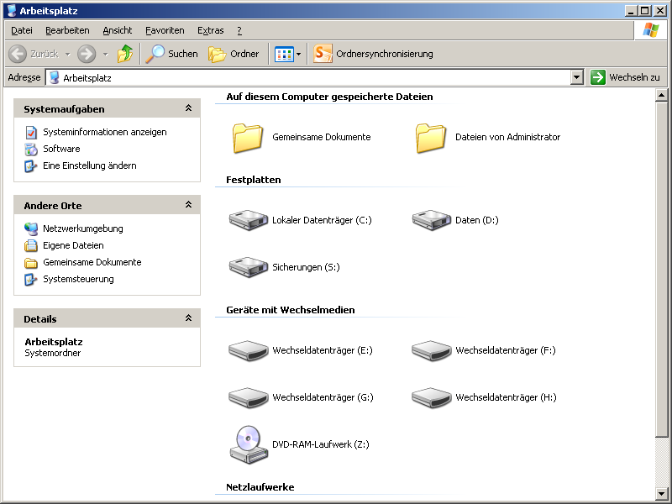

Abbildung 12: Arbeitsplatz

## 6.5 Leistungsoptionen

Das nächste Foto gab es von den ***„Leistungsoptionen“*** welche man auf ***„Für optimale Leistung anpassen“*** umstellen musste. Zuerst öffnet man die Systemeigenschaften. Diese öffnet man mit einem Rechtsklick auf ***„Arbeitsplatz“***. Danach erscheint folgendes Fenster

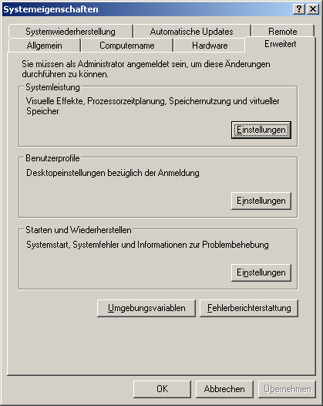

Abbildung 13: Systemeigenschaften

Unter ***„Erweitert“*** auf Systemleistung gehen und anschliessend auf ***„Einstellungen“*** klicken.

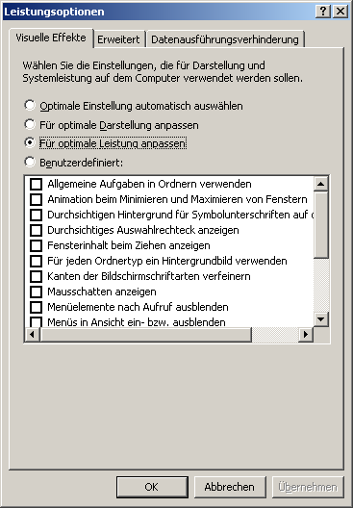

Abbildung 14: Leistungsoptionen

Nach dem Klicken auf ***„Einstellungen“*** erscheint folgendes Fenster. Standartgemäss ist hier ***„Optimale Einstellung automatisch auswählen“*** aktiv. Ich änderte die Einstellung auf ***„Für optimale Leistung anpassen“*** um.

Mit ***„Übernehmen“*** speichert es die Einstellung und mit ***„OK“*** wird das Fenster geschlossen.

## 6.6 Gerätemanager

Als nächstes kam der ***„Gerätemanager“*** an die Reihe. Nach der Neuinstallation waren noch einige Fehler im Manager. Einige Treiber haben gefehlt. Diese habe ich dann installiert. Die zwei Bilder vom Manager sind nach den Installationen die Treiber aufgenommen worden.

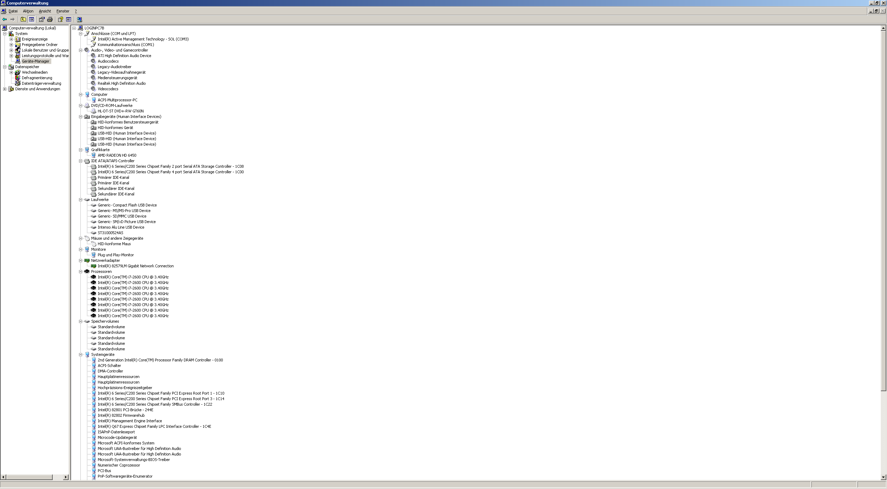

Folgende Treiber haben nach der Neuinstallation gefehlt:

Intel Management Engine ***(„Anschlüsse (COM und LPT)“)***

Audio Treiber ***(„Audio-, Video- und Gamecontroller“)***

AMD Radeon Treiber ***(„Grafikkarte“)***

Chipsatztreiber ***(„DIE ATA/ATAPI-Controller“)***

LAN Treiber ***(„Netzwerkadapter“)***

Abbildung 15: Gerätemanager nachher

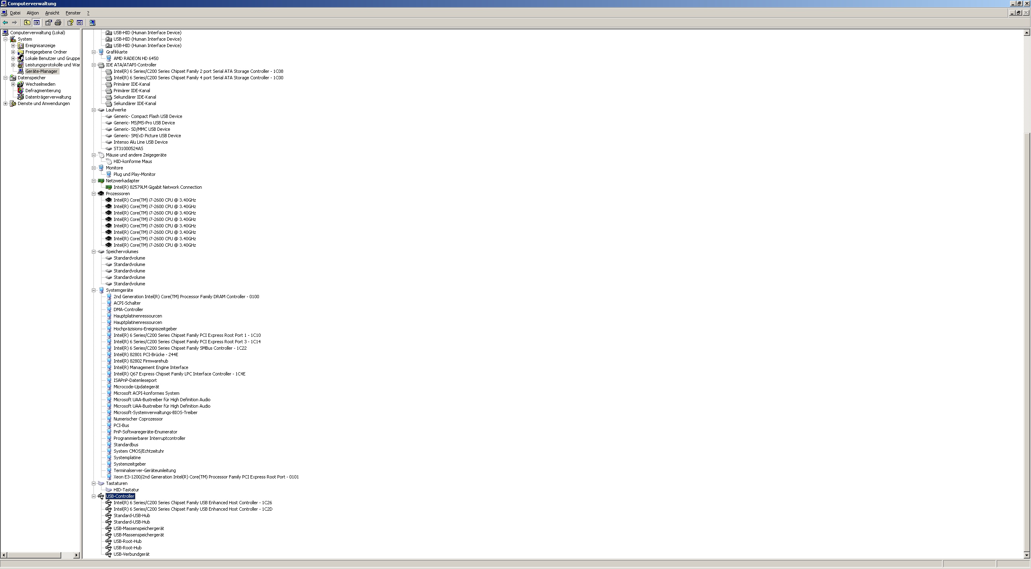

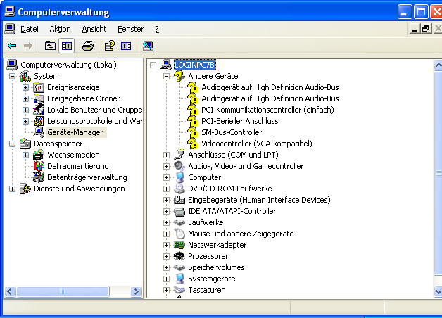Direkt nach der Installation habe ich den ersten Treiber installiert. Der Lan-Treiber musste ich als erstes von einem anderen Computer auf einen Stick kopieren, da ohne Lan-Treiber der Computer kein Internet hat. Das Bild unten ist der Gerätemanager nach der Lan-Treiber Installation. Oben ist der Gerätemanager nach allen Installationen der Treiber.

Abbildung 16: Computerverwaltung

## 6.7 Datenträgerverwaltung

Die ***„Datenträgerverwaltung“*** kam als Nächstes. Auf unserem Computer mussten wir drei verschiedene Partitionen erstellen. Eine Partition mit Laufwerksbuchstaben C:\ auf dem das OS installiert ist mit einigen Dokumenten etc. Die zweite Partition D:\ welche als Massenspeicher dient. Die letzte Partition S:\ wurde für ein „Image“ erstellt. In einer anderen Aufgabe mussten wir ein Image von ***„Datenträger C:\“*** auf ***„Datenträger S:\“*** machen.

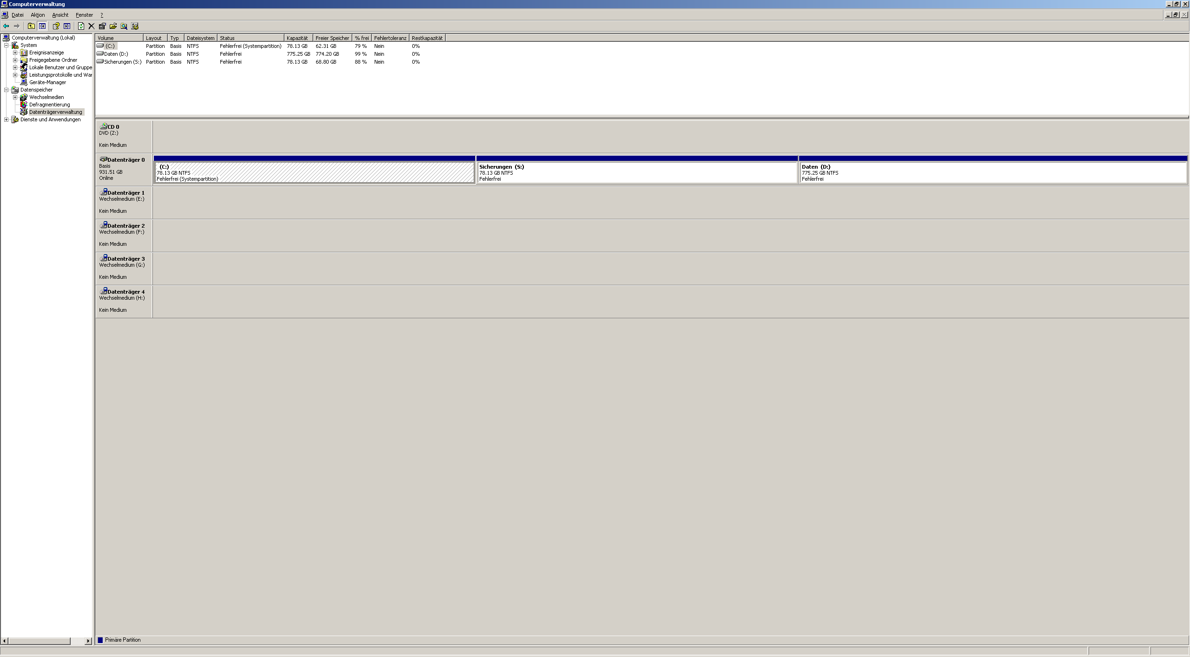

Abbildung 17: Datenträgerverwaltung

## 6.8 Benutzerprofile

Den nächsten Printscreen musste ich von den ***„Benutzerprofilen“*** machen unter den Systemeigenschaften.

Dazu öffnet man die ***„Systemeigenschaften“***. Danach klickt man unter Benutzerprofile auf ***„Einstellungen“***.

Abbildung 18: Systemeigenschaften (Erweitert)

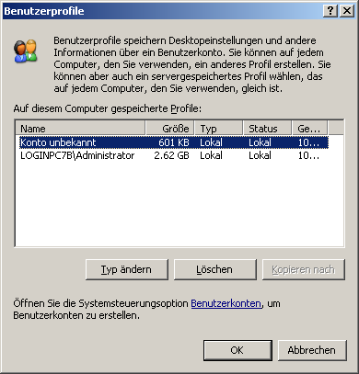Nach dem Klicken kommt folgendes Fenster zum Hervorschein:

Abbildung 19: Benutzerprofile

In diesem Fenster kann man die verschiedenen Profile verwalten. Die Grösse wird einem angezeigt und weiter Informationen.

## 6.9 Verknüpfung Internetexplorer

Um den nächsten Screen zu machen, musste ich eine Verknüpfung des ***„Internet Explorers“*** erstellen.

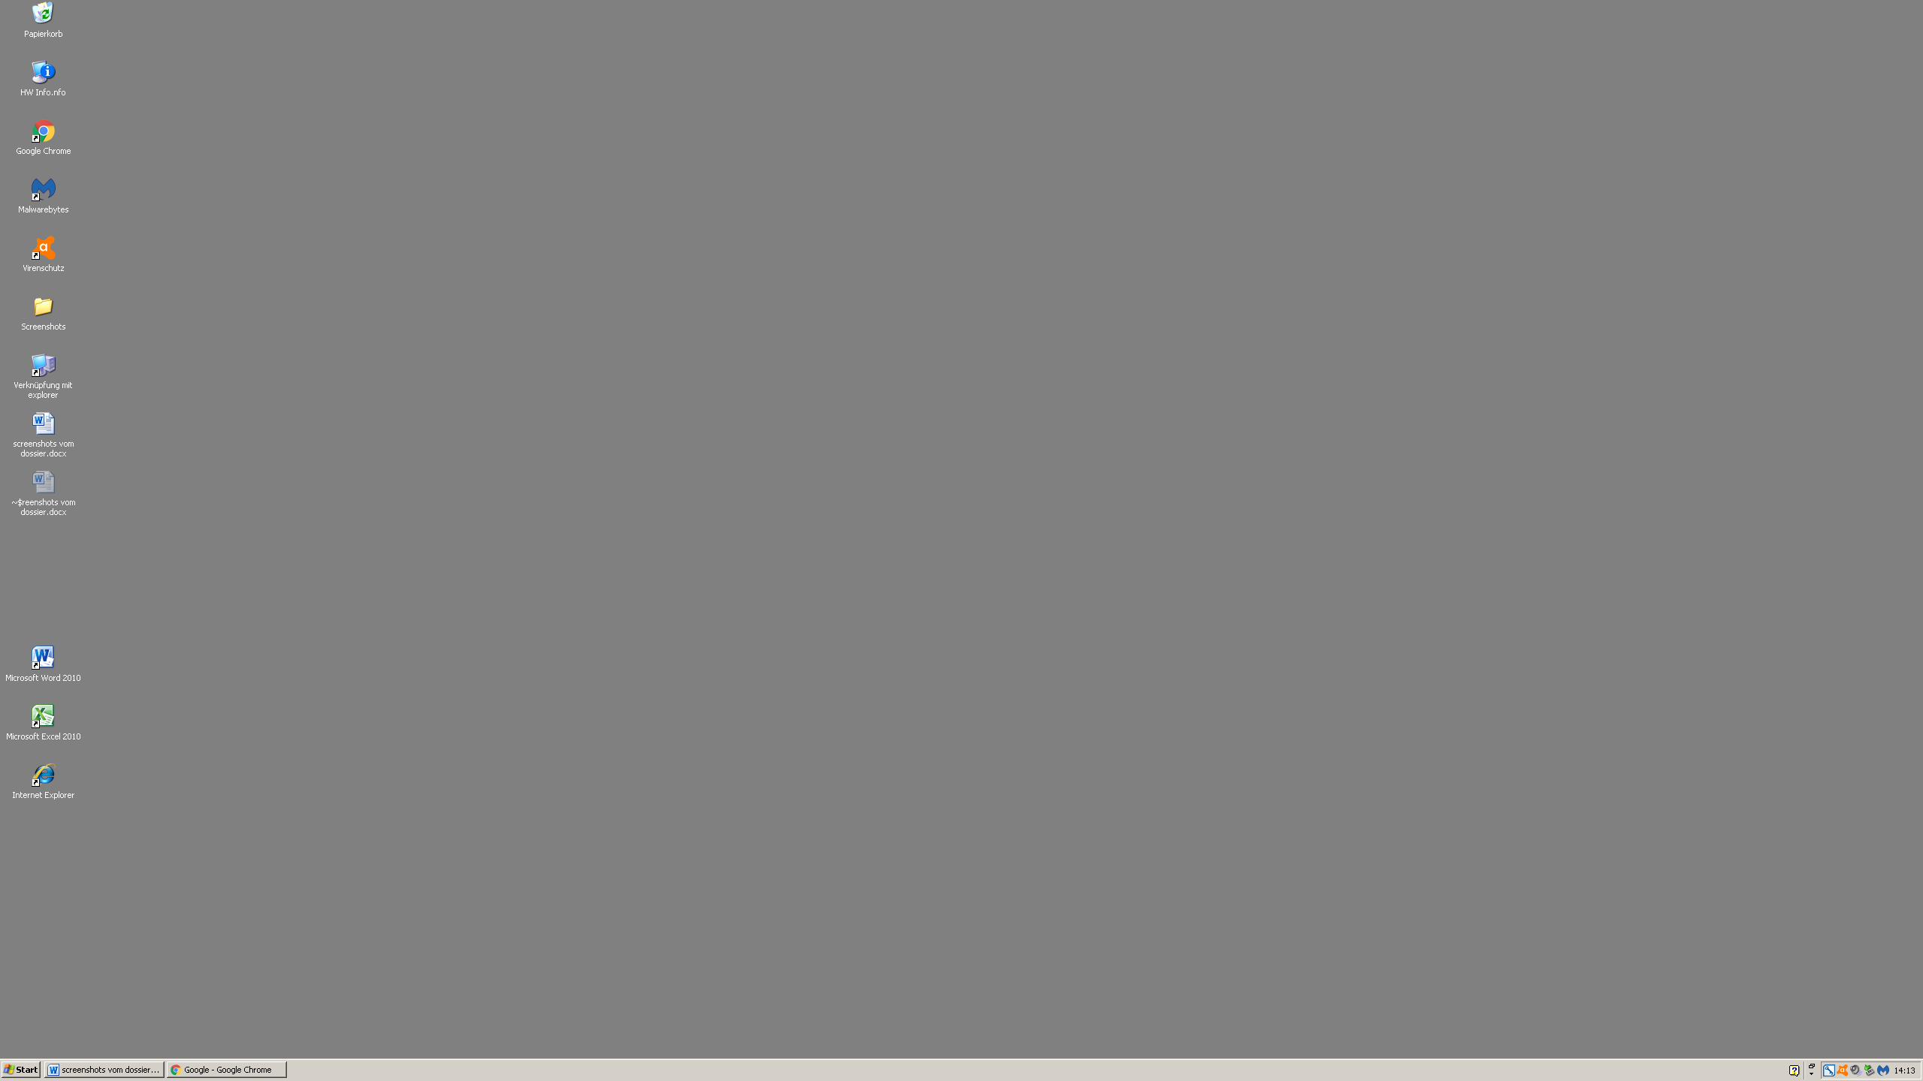

Abbildung 20: Internet Explorer

## 7. Klassisches Startmenü

Für den nächsten Shot musste ich das Startmenü auf ***„klassisches Startmenü“*** ändern.

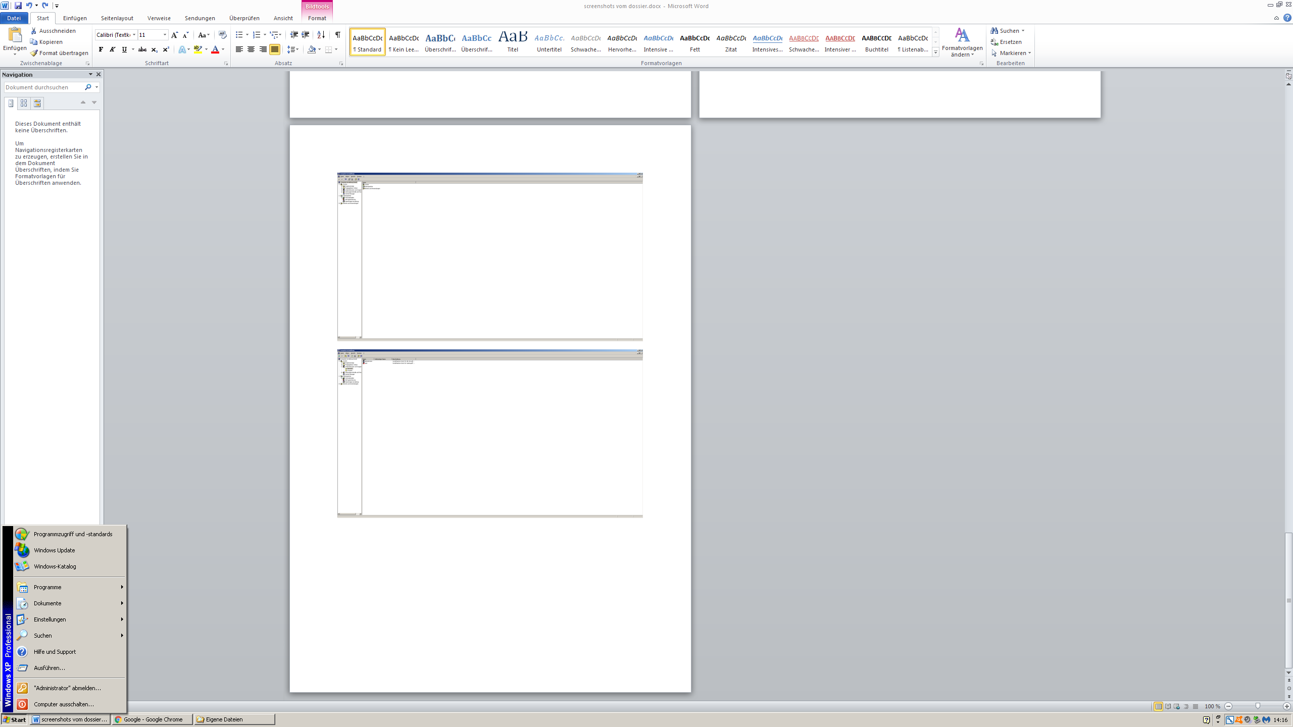

Das Startmenü kann man ändern indem man auf den ***„START-Knopf“*** einen Rechtsklick macht und dann auf ***„Eigenschaften“*** geht. Danach kommt ein Fenster indem man zwischen den zwei Designs wechseln kann.

Abbildung 21: Startmenü

## 7.1 Computerverwaltung

Als nächsten kam ein Screenshot der ***„Computerverwaltung“*** an die Reihe.

In der Computerverwaltung musste ich auch den nächsten Screenshot machen. Ich musste unter dem Ritter ***„Benutzer“*** diesen machen.

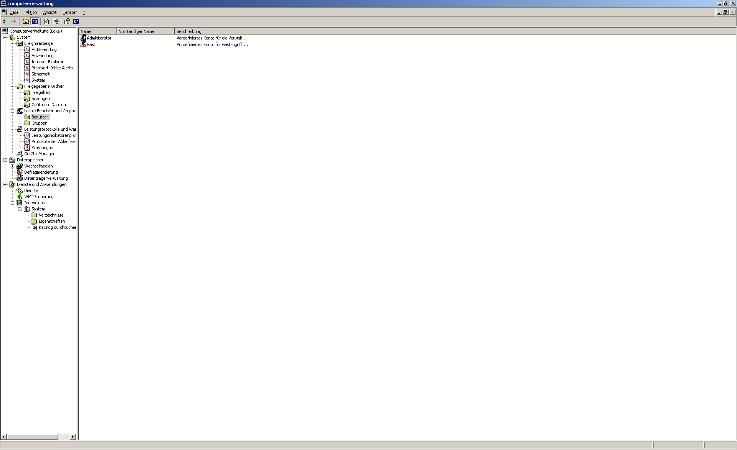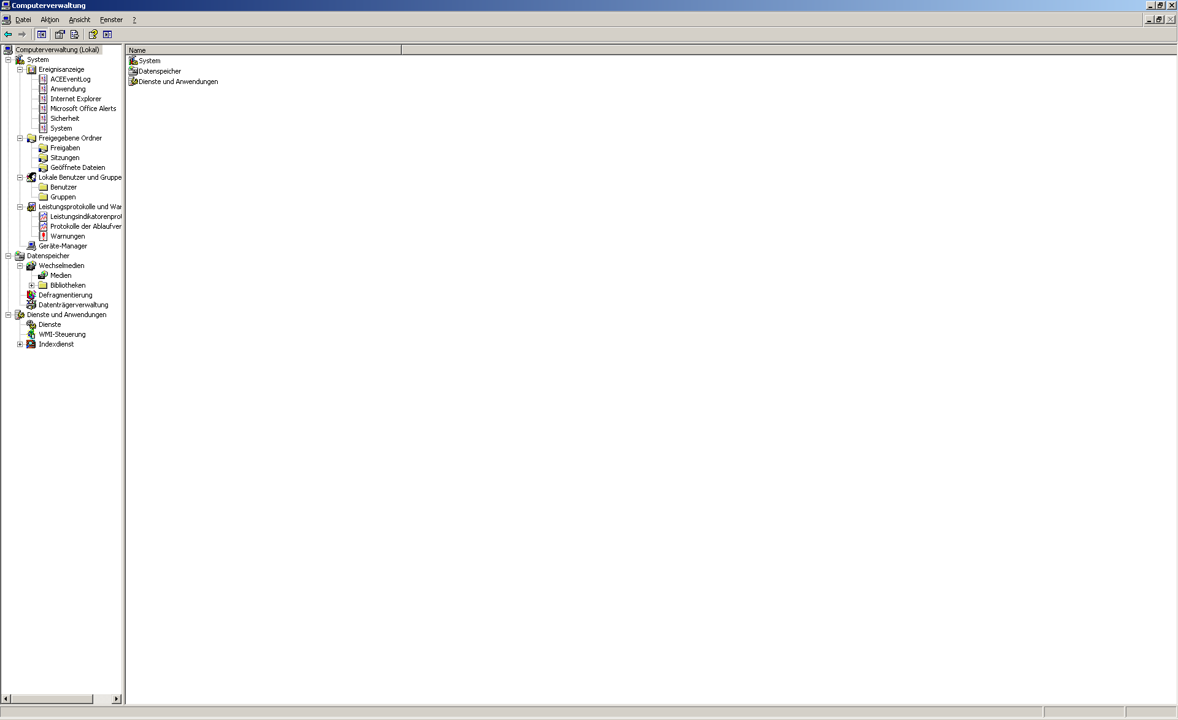

Abbildung 22: Ritter Benutzer

Abbildung 23: Computerverwaltung

## 7.2 Ordneroptionen

Ein weiterer Screenshot welcher ich machen musste ist von den ***„Ordneroptionen“***. Unter den ***„Ordneroptionen“*** kann man einstellen welche Ordner man gerne sehen will. Man kann also die versteckten Ordner auch sehen sofern man dies aktiviert.

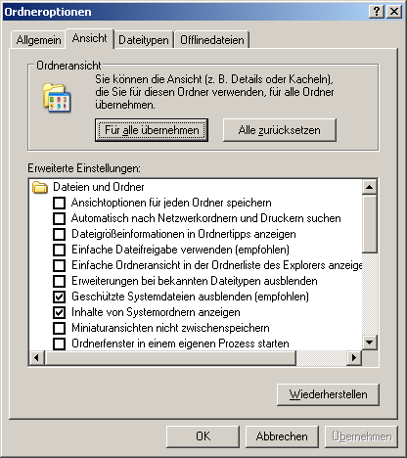

Normalerweise sind die ersten 6 Kacheln ausgefüllt. ***„Inhalte von Systemordner anzeigen“*** ist eigentlich nicht ausgefüllt.

Abbildung 24: Ordneroptionen

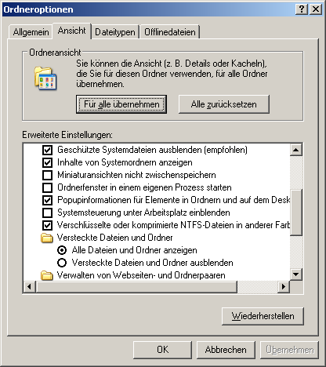

Weiterunten muss noch ***„Alle Dateien und Ordner anzeigen“*** aktiviert werden. Nun sehen wir ***„Systemordner“*** welche man sonst nicht sehen würde.

Abbildung 25: Ansicht

## 7.3 HW Info

Zuerst wusste ich nicht was dieses ***„Programm“*** ist. In Dossier stand nur, dass man eine Textdatei erstellen muss mit dem Namen: ***„HW Info“***. Als ich es endlich geschafft habe, sah ich welche Funktion dieses ***„Programm“*** hat. In diesem ***„Programm“*** sieht man alle Komponenten des Computers. Wie erstellt man also diese Datei?

Zuerst geht macht man auf die Desktopoberfläche einen Rechtsklick. Danach geht man auf ***„Neu“*** und dann auf ***„Textdokument“***. Das Dokument wird umbenennt in ***„HW Info“.***

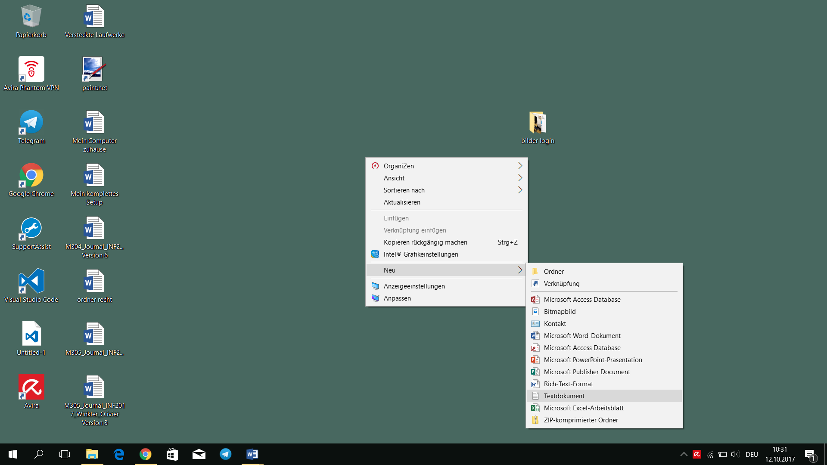

Abbildung 26: Textdokument

Danach geht man auf das Dokument und geht auf ***„Datei“*** ->***„Speichern unter“.*** Die Datei wird wieder auf dem Desktop gespeichert unter dem Namen: ***„HW Info.nfo“***. Der Dateityp wird auf Textdateien (*txt) gelassen.

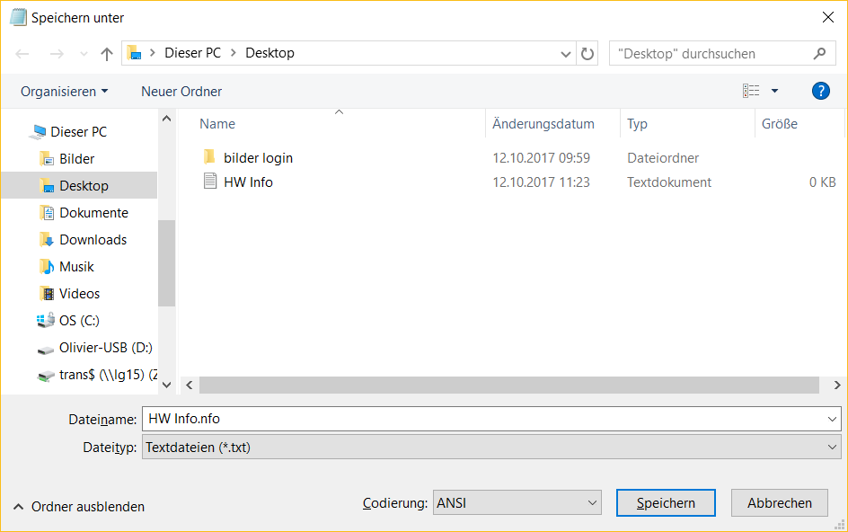

Abbildung 27: HW Info

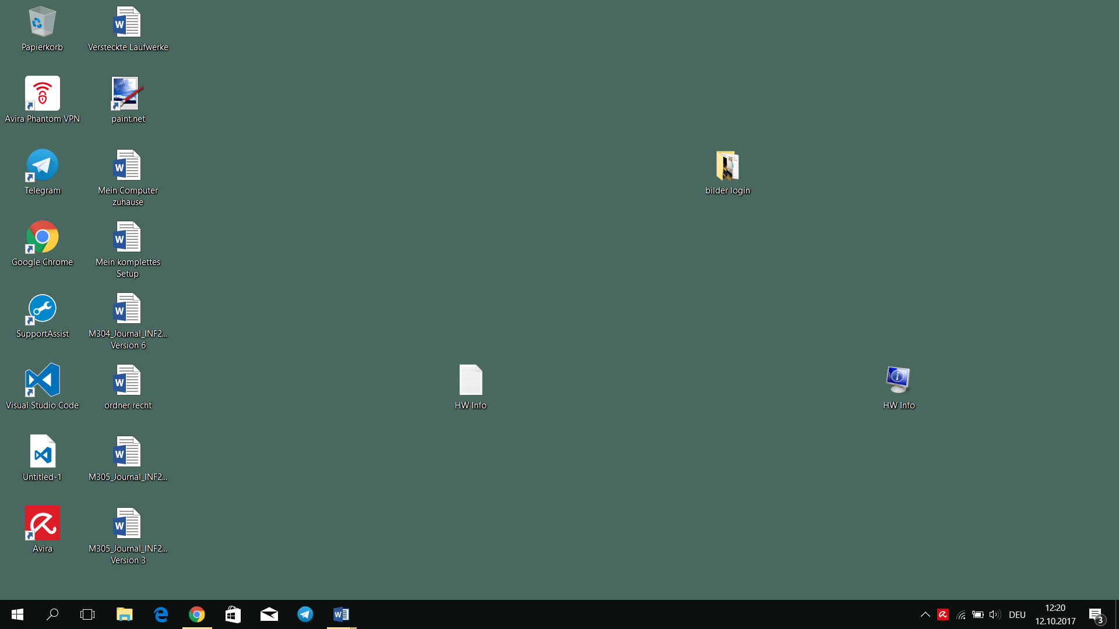Nach der Speicherung wird folgendes Symbol auf dem Desktop erstellt:

Das Fenster unten zeigt wie es im Programm aussieht. Es gibt verschiedene Kategorien (***„Systemübersicht“***, ***„Hardwareressourcen“***, ***„Komponenten und Softwareumgebung“)***. Ich wusste bis zu diesem Zeitpunkt nicht, dass man durch eine Textdatei ein kleines Programm erstellen kann auf dem Desktop.

Abbildung 28: HW Info Desktop

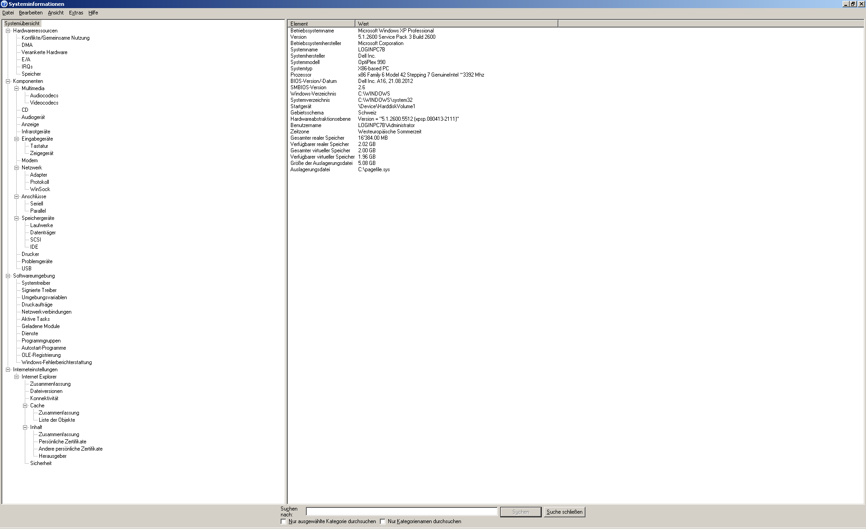

Abbildung 29: HW Info Informationen

## 7.4 Registery

Wenn man als Administrator angemeldet ist, kann man durch folgenden Kommand einige Einstellungen in der Registry vornehmen.

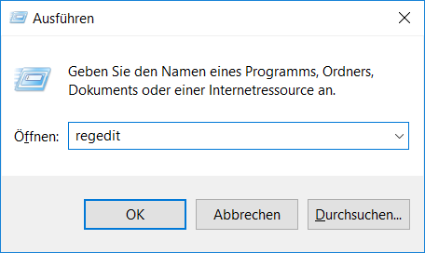

Abbildung 30: Ausführung

Im Registery kann man sehr viele Einstellungen treffen. Wenn man keine Ahnung hat sollte man am besten die Finger davon halten. Denn nur ein Klick reicht um sein ganzes Betriebssystem zu zerstören.

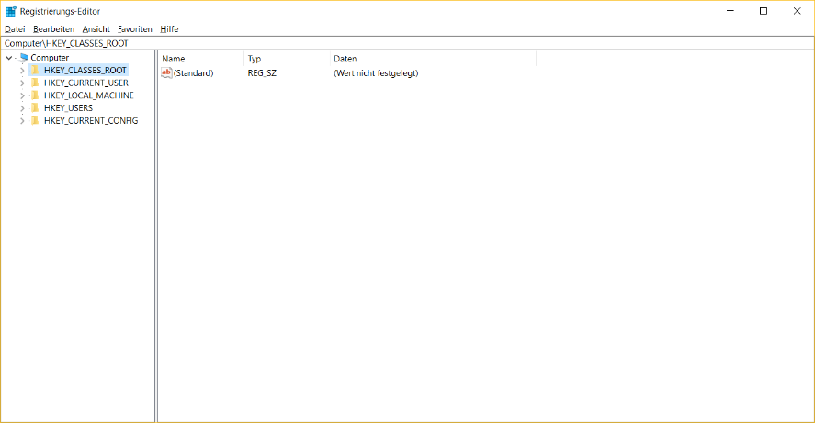

Abbildung 31: Registery

# Modul 305 Teil 2 (Windows XP Programme / Treiber installieren Dell)

Nach dem Neuinstallieren des Computers haben wir Office 2010, ein Virenprogramm und Malewareprogramm installiert.

## 8.1 Office 2010 Installation

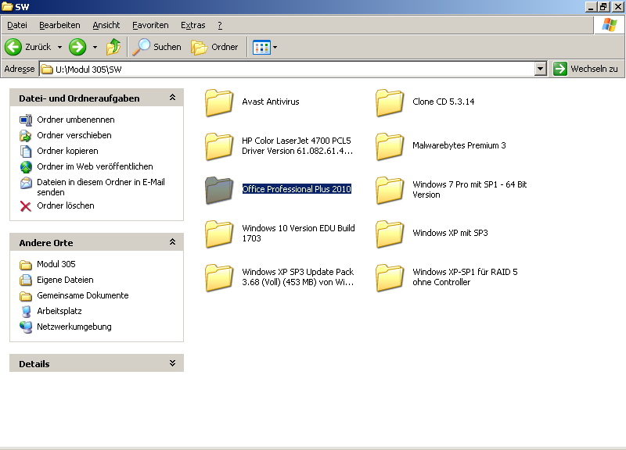Nach der Installation von Treibern etc. habe ich meinen Computer mit dem Moduleshare verbunden. Von dort konnte ich den Office 2010 Ordner kopieren.

Abbildung 32: Ordner Office

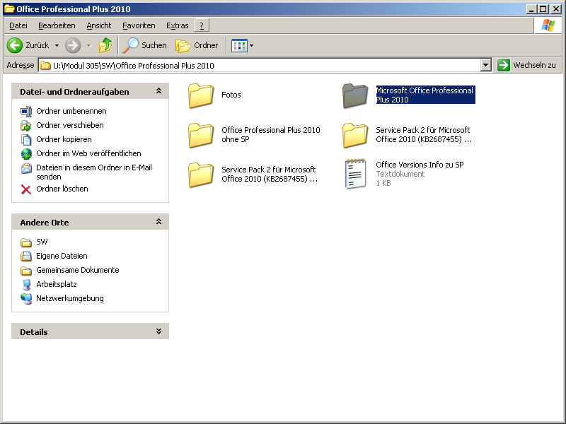In dem Ordner von dem Share gab es verschiedene Versionen. Die richtige Version ist die oben rechts. Ab diesem Punkt war die Installation wie bei jedem herkömmlichen Office.

Abbildung 33: Ordner Office 2.0

## 8.2 Avast Free Antivirus Installation

Da Windows XP schon älter ist, hat Microsoft den Support von XP eingestellt. Das heisst die Sicherheitsupdates werden nicht mehr gratis herausgegeben. Also mit XP kann man ungeschützt ins Internet und jede Menge Viren und Trojaner einfangen. Für diesen Fall haben wir ein Antivirenprogramm installiert.

Für die Installation des Programmes ***„Avast Free Antivirus“*** musste ich den Ordner vom ***„Module$“*** Share kopieren. Danach habe ich die ***„Exe“*** gestartet.

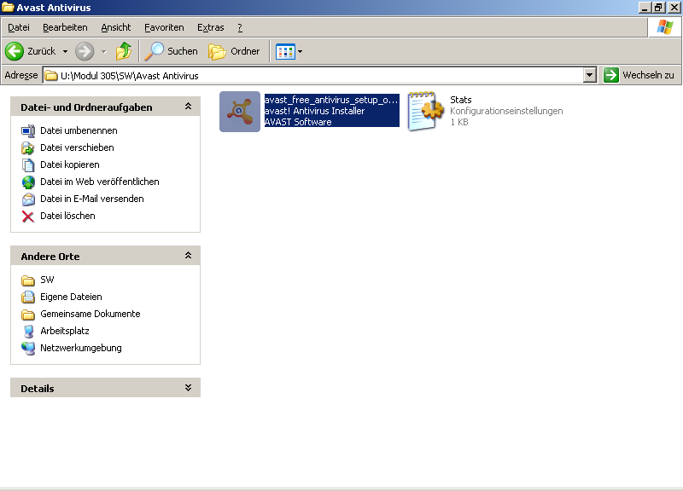

Abbildung 34: Antiviren Exe

Danach kam folgendes Fenster zum Hervorschein. Generell bei Installationen sollte man immer auf ***„Benutzerdefiniert“*** klicken. Bei den meisten Expressinstallationen werden Zusatzprogramme installiert, welche den Computer verschmutzen. Mit der Benutzerdefinierten Installation kann man diese Programme auswählen, dass sie nicht installiert werden. Bei unserem Virenschutz kamen auch solche Programme. Am Anfang war alles angekreuzt. Am Ende waren nur noch fünf angekreuzt. Nach der Installation wurde direkt der erste Scann durchgeführt.

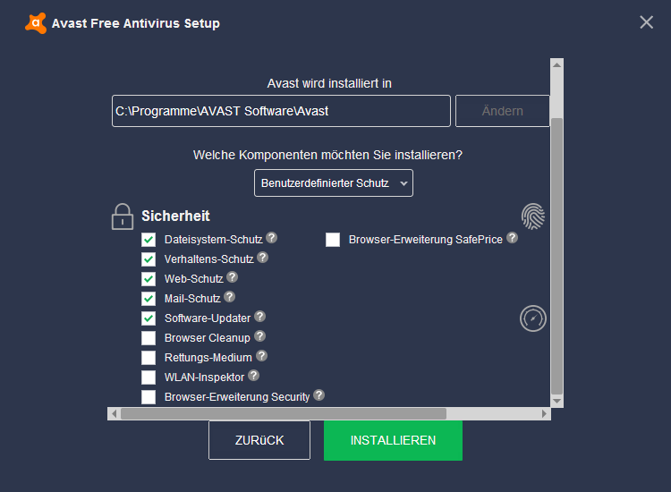

Abbildung 35: Antivirenprogramm Installation

## 8.3 Malewarebytessoftware Installation

Als nächstes installierte ich ein Malewareprogramm. Auch diese habe ich im ***„Module$“*** Share gefunden. Maleware sind schädliche Dateien aus dem Internet. Für den optimalen Schutz von Windows XP haben wir ein Malewareprogramm und ein Virenprogramm installiert.

Auch wie bei anderen Installationen von Programmen sollte man immer auf ***„Erweiterte Optionen“*** klicken um keine unnötigen Programme installieren zu lassen.

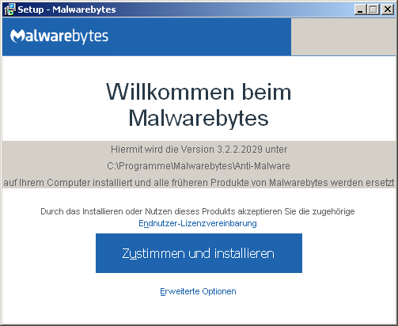

Abbildung 36: Malwarebytes Installation

Nach der fertigen Installation habe ich direkt einmal den Computer gescannt. Mit diesem Programm und meinem Antivirus kann ich jetzt sicher mit meinem Windows XP Computer im Internet surfen.

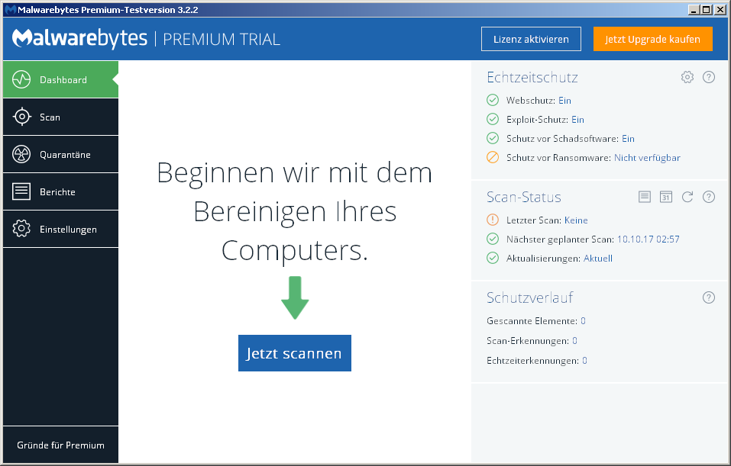

Abbildung 37: Malewarebytes

## 8.4 Adobe Reader Installation

Als nächstes habe ich den Adobe Reader installiert. Mit dem Adobe Reader kann man PDF-Dateien erstellen oder auch bearbeiten. Die Installation war einfach.

Zuerst sucht man die Seite von Adobe auf [www.google.ch](http://www.google.ch). Danach muss man wie auf dem folgenden Bild das Betriebssystem, Sprache und die Version auswählen.

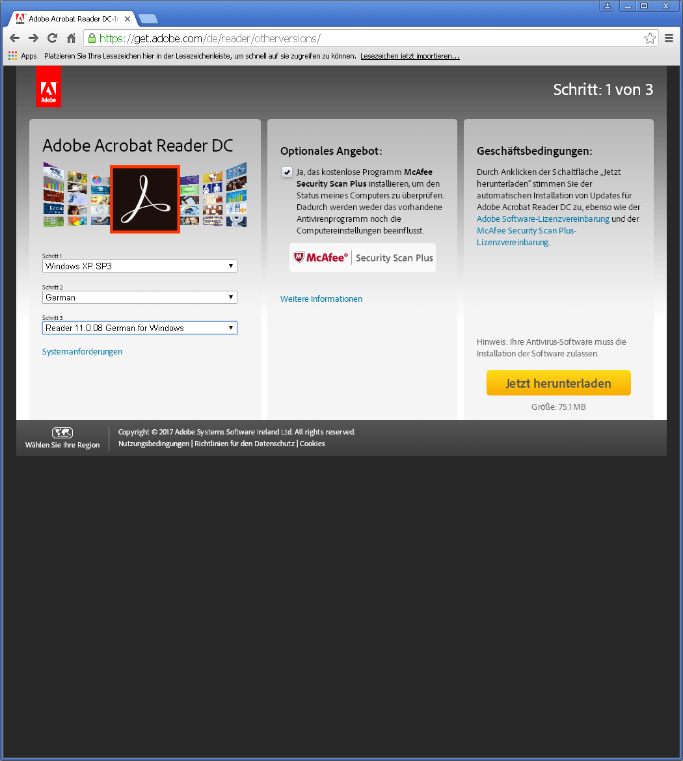

Abbildung 38: Adobe Reader Web

Nach der fertigen Installation öffnet sich der Adobe Reader. Unten auf dem Bild sehen sie welche Dinge man alles mit diesem Reader machen kann. Meistens nutze ich den Reader um ein PDF zu machen oder um es zu bearbeiten.

Abbildung 39: Adobe Reader

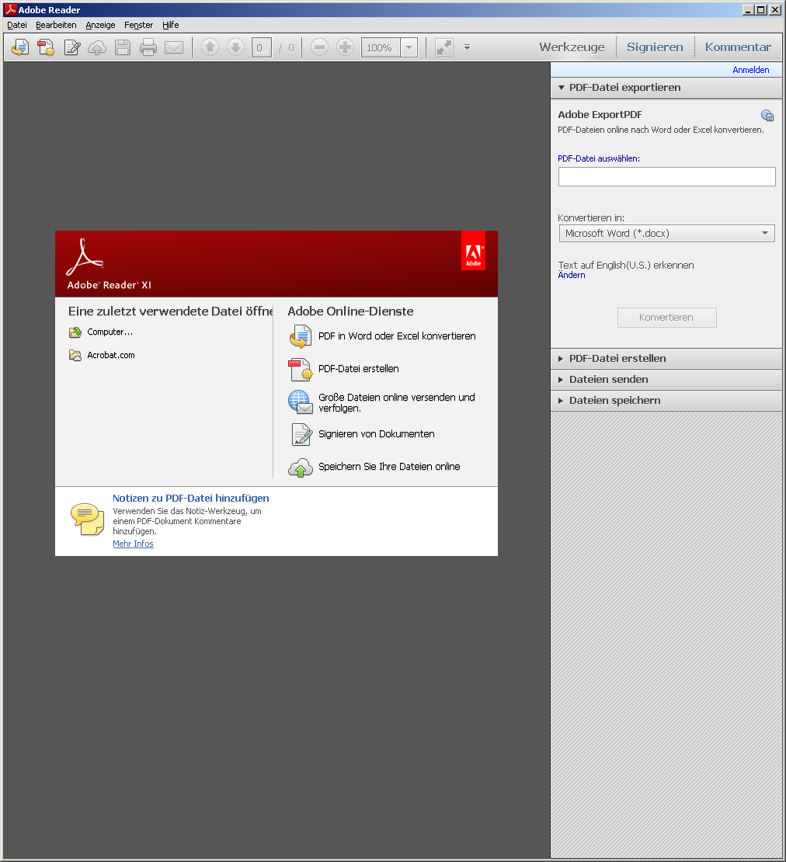

## 8.5 CCleaner Installation

Der CCleaner reinigt die Laufwerke von dem Computer vor doppelten Dateien, Spam und verschnellert sozusagen den Computer durch die Entfernung von Datenmüll. Programme können auch vom CCleaner gelöscht werden. Der CCleaner erkennt diese Daten und Programmen und löscht diese per Mausklick.

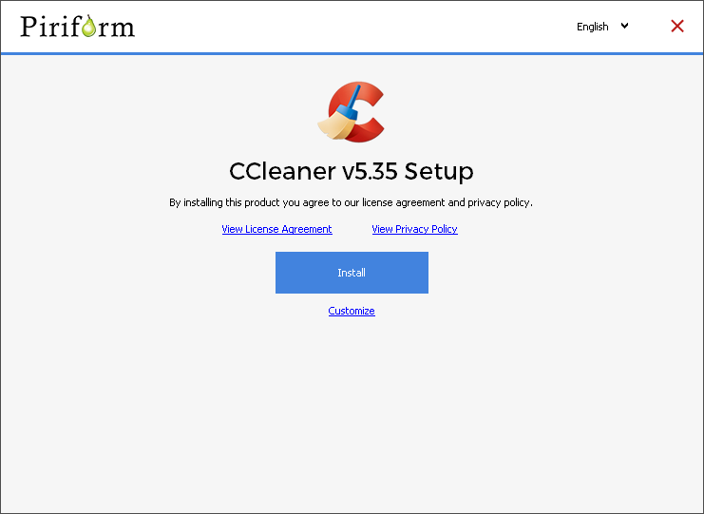Nach dem Öffnen der Installationsdatei erscheint folgendes Fenster:

Abbildung 40 CCleaner

Wie bei den meisten Installationen habe ich auch hier auf ***„Customize“*** gedrückt also auf die benutzerdefinierte Installation.

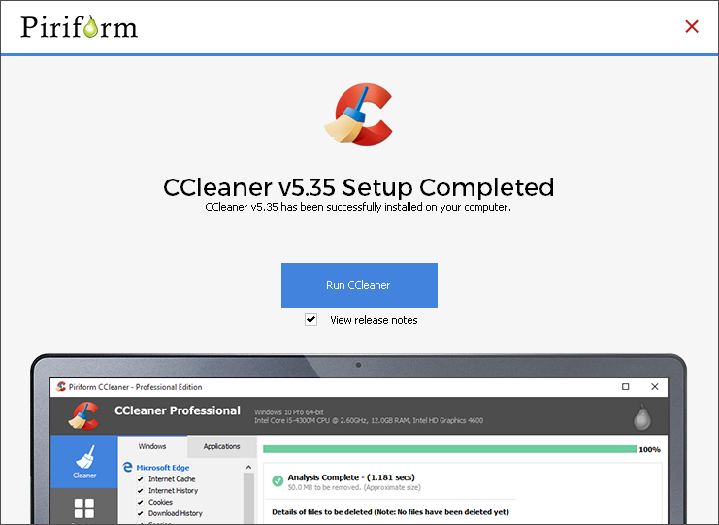Bei diesem Fenster auf ***„Run CCleaner“*** drücken um den CCleaner das erste Mal zu starten.

Abbildung 41 Setup

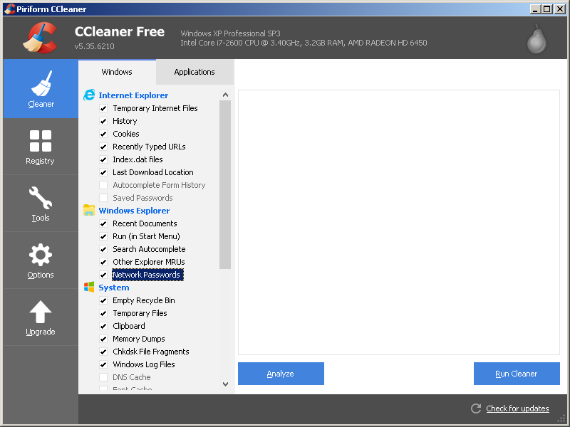

Abbildung 42 CCleaner

So sieht der CCleaner aus.

Hier werden die Dateien oder Programm angezeigt, welche der CCleaner entfernen kann.

Hier kann der CCleaner verwaltet werden. Man kann zum Beispiel dort die ***„History“*** sehen.

## 8.6 CDBurnerXP Installation

Mit CDBurnerXP kann man auf Windows XP CD brennen. Mit diesem Programm habe ich zum Beispiel mein Office 2010 auf eine CD gebrannt für unseren anderen Computer.

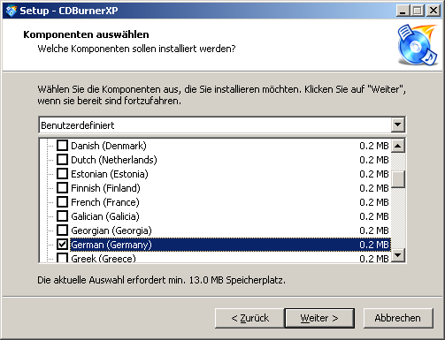

Am Anfang sind alle Sprachen zur Installation angekreuzt. Da dies nur Speicherplatz benötigt und man eh nur Deutsch braucht, habe ich nur Deutsch ausgewählt und dann auf ***„Weiter“*** geklickt.

Abbildung 43 Setup CDBurner

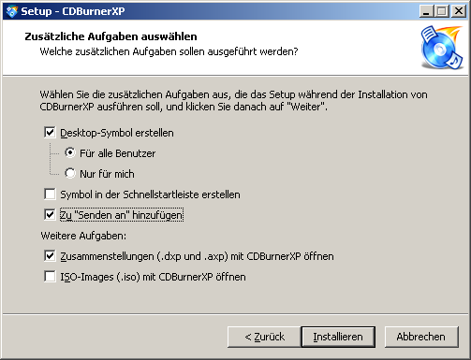Das letzte Fenster vor der Installation ist dieses. Das wichtigste Kreuz ist sicher das ***„Zu Senden an hinzufügen“***. Damit kann man auf die CD einen Rechtsklick machen und die Datei dann direkt an dieses Programm senden. Zum Installieren auf ***„Installieren“*** klicken.

Abbildung 44 Setup CDBurner 2

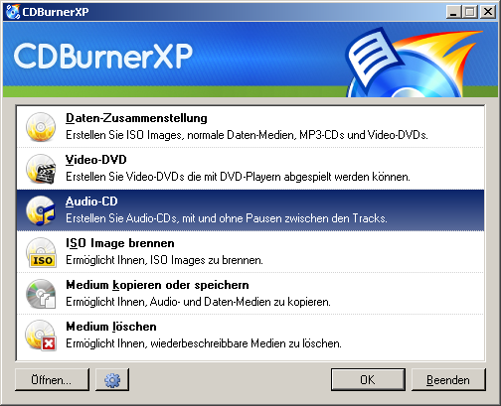

Abbildung 45 CDBurner XP

So sieht der CDBurnerXP aus. Mit verschiedenen Auswahlen kann man verschiedene Dateien brennen. Ein Beispiel ist das ***„ISO Image brennen“***. ISO Dateien sind Dateien, welche das Betriebssystem benötigt oder es können auch Installationsdateien sein.

## 8.7 Windows Easy Transfer Installation

Mit diesem Tool kann man seine Daten leicht versenden oder von einem auf dem andern Computer kopieren. Dieses Programm dient der Datenübertragung von zwei verschiedenen Computern.

Auf dem Bild ist der zusehen von welchem Computer die Daten übertragen werden und auch was für Daten. Der erste Computer heisst ***„Quellcomputer“***. Auf diesem Computer sind die Daten zuerst. Der zweite Computer namens ***„Zielcomputer“*** erhält die Daten nach der Übertragung.

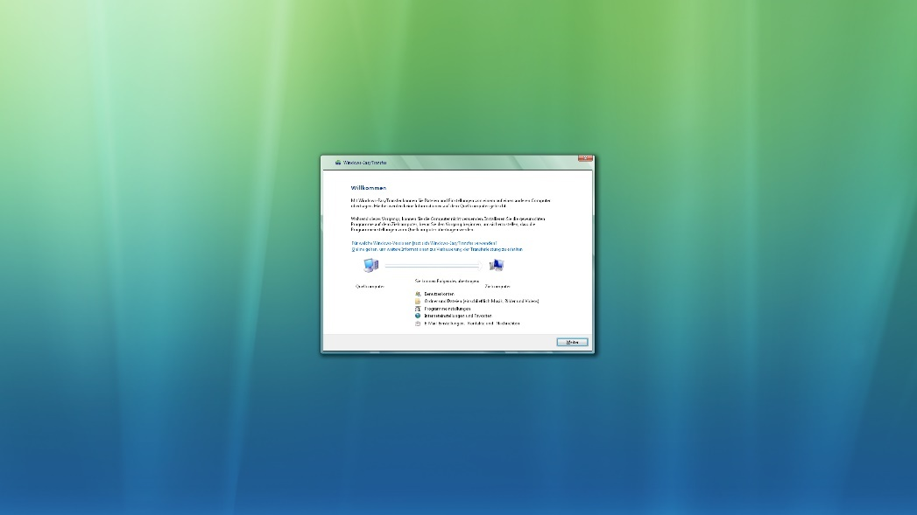

Abbildung 46 Windows Easy Transfer

Man kann die Daten mit verschiedenen Arten übertragen. Die erste Art ist mit einem EasyTransfer-Kabel. Man verbindet beide Computer mit diesem Kabel und so werden die Daten übertragen. Die zweite Art ist über ein Netzwerk. Beide Computer müssen im gleichen Netzwerk sein. Die dritte Art ist mit einer CD oder einem andere Wechselmedium. Ein Beispiel für dies ist eine externe HDD.

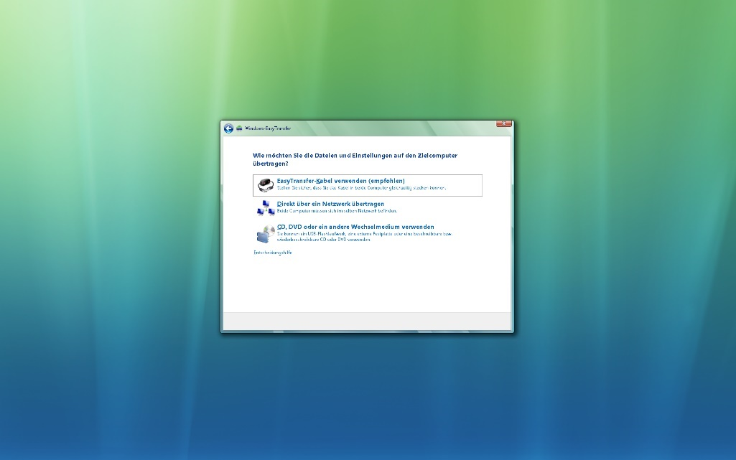

Abbildung 47 Windows Easy Transfer 2

## 8.8 R-Drive Image Installation

R-Drive Image ist ein Programm mit dem man ein Image erstellen kann. Ein Image ist sozusagen ein Backup von einem Laufwerk. Als wir unsere Computer neugeladen haben, haben wir als erstes ein Image vom nackten Windows XP gemacht für den Fall das der Computer abstürzt. Mit einem Image müssten wir nur dies auf den Computer laden und danach geht wieder alles anstatt den Computer neu installieren.

Unten erkläre ich kurz wie man ein Image mit R-Drive erstellt.

So sieht das Programm aus, wenn man es startet. Oben kann man auswählen zwischen ***„Image erstellen“*** und ***„Image wiederherstellen“***. Die anderen Optionen verwendet man hoffentlich nicht zu viel.

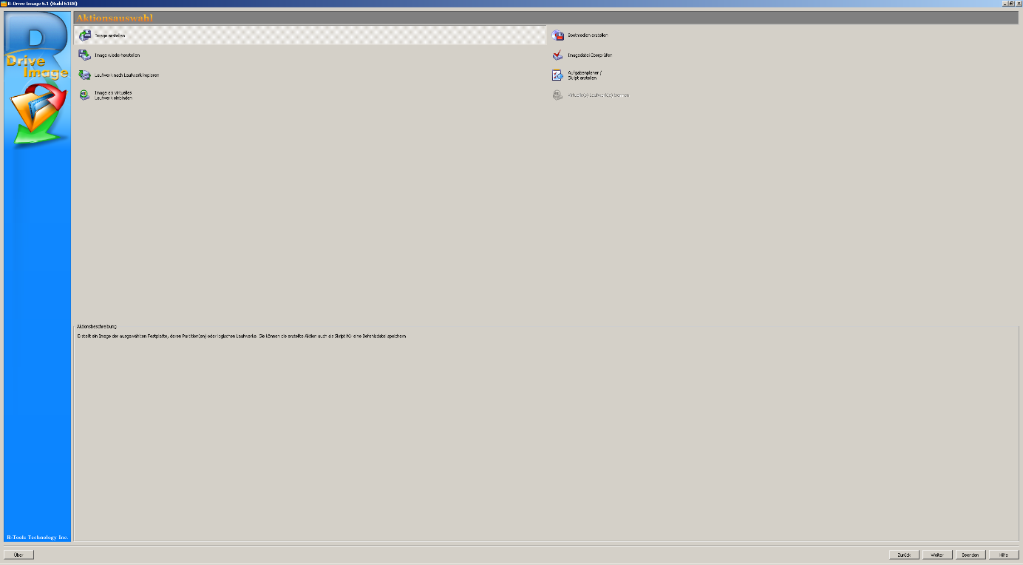Um ein Image zu erstellen geht man auf ***„Image erstellen“.***

Abbildung 48 R-Drive Image

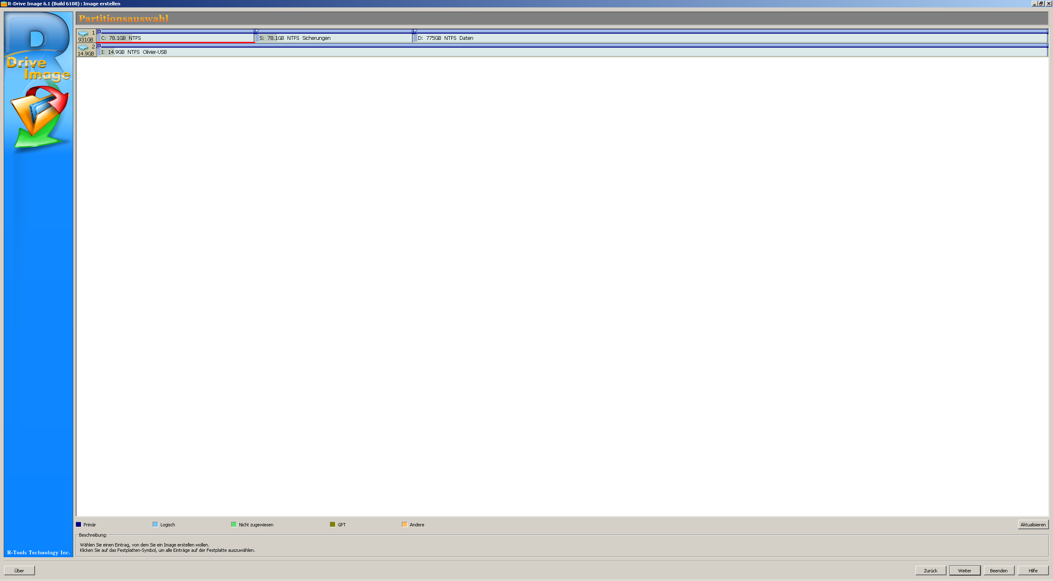Beim nächsten Fenster (Partitionsauswahl) kann man auswählen von welchem Laufwerk man das Image machen will.

Abbildung 49 Partitionsauswahl$

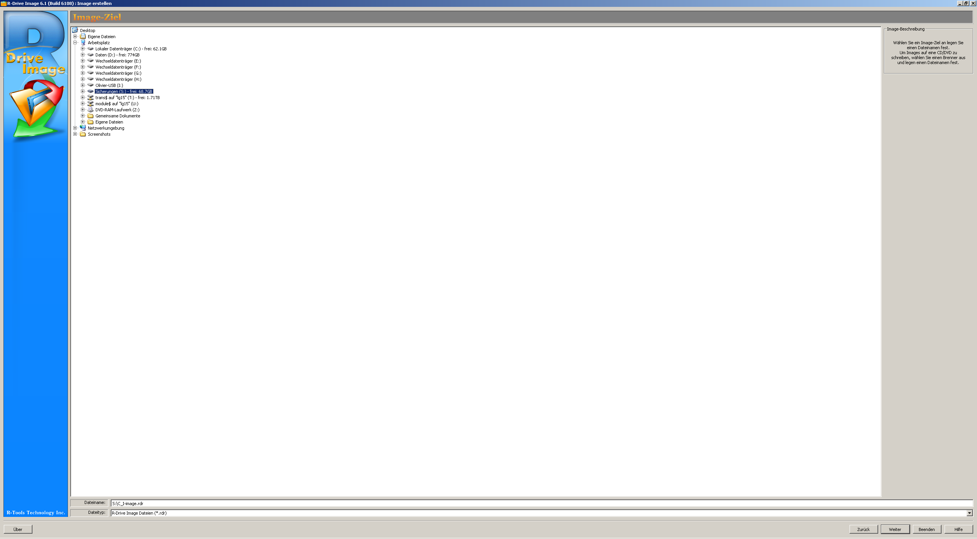Das nächste Fenster zeigt das Image-Ziel. Hier kann man auswählen auf welches Speichermedium das Image gemacht werden soll. Hier bei meinem Beispiel habe ich eine Partition mit dem Namen ***„S:\ Sicherung“.*** Diese Partition umfasst 80GB und darauf speichere ich meine Images. Unten kann man auch noch den Namen des Images ändern.

Abbildung 50 Image-Ziel

Die zwei weiteren Fenster kann man ohne etwas einzustellen durchgehen.

Auf dem letzten Fenster sieht man verschiedene Daten zu seinem Image welches erstellet werden soll.

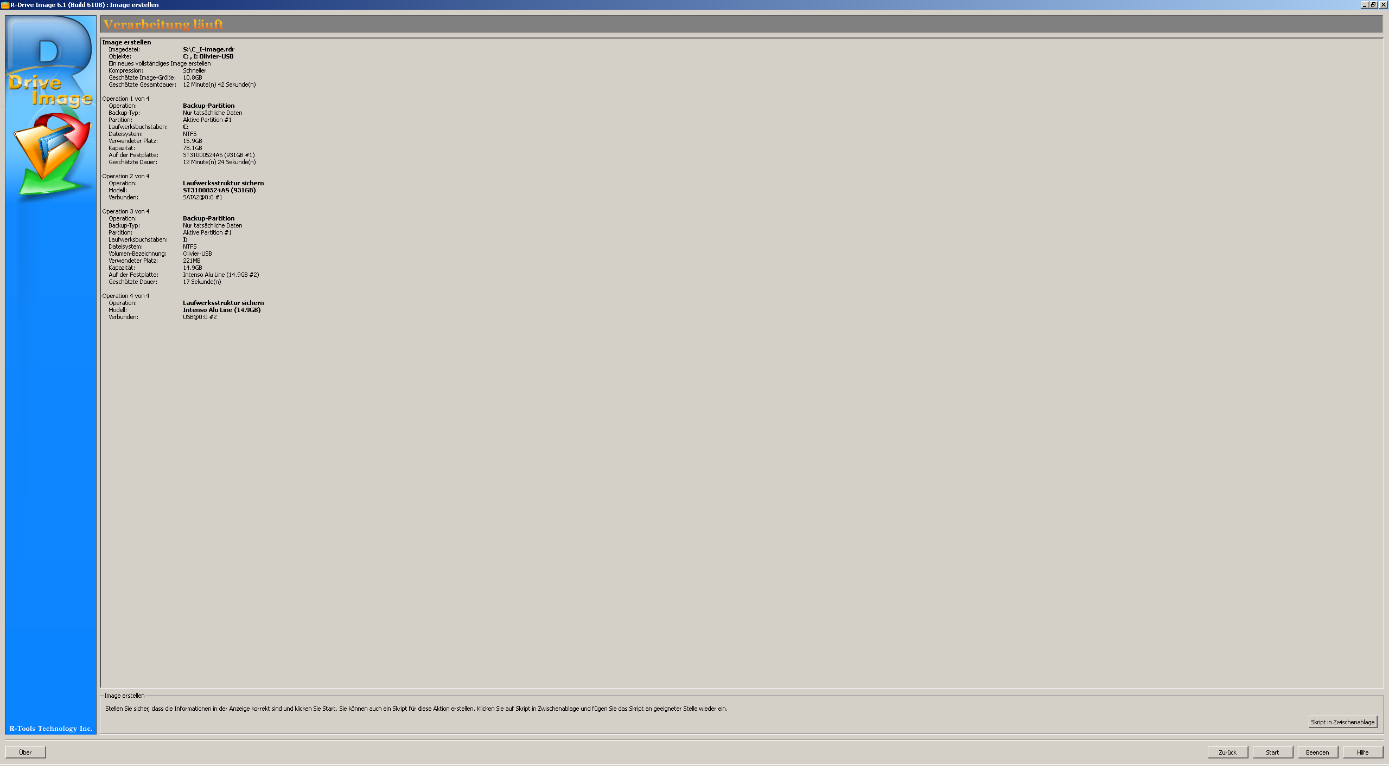

Abbildung 51 Verarbeitung

Hier sieht man nochmals den Namen, Von welchem Laufwerk das Image gemacht wird. Weitere Punkte sind die Grösse und die Dauer.

## 8.9 Powerquest Drive Image 2002 Installation

Mit diesem Programm kann man Notfalldisketten machen. Notfalldisketten sind sehr wichtig für den Fall, dass der Computer nicht mehr geht und man noch wichtige Daten auf seinem Computer hat. Auf diesen Disketten wird das Programm Drive Image gespeichert. Wenn der Computer nicht mehr geht kommt man auch nicht weit. Mit diesen Disketten kann man dann den Computer in dieses Programm booten. In diesem Programm kann man dann seine Daten noch speichern auf ein Speichermedium. Dieses Programm kann wichtige Daten speichern auch wenn der Computer kaputt ist. Was man aber haben muss ist diese Disketten mit dem Programm darauf. Man braucht für dieses Programm zwei Disketten, da sie zu wenig Speicherplatz haben. Eine Diskette hat 1.44MB Speicherplatz.

Bei der Installation diese alten Programme auslassen. Danach auf ***„Weiter“***.

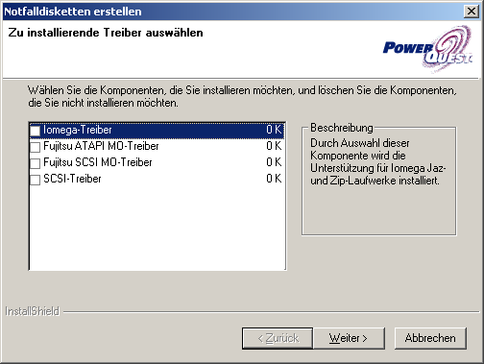

Abbildung 52 Treiber

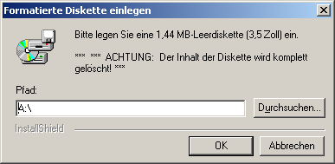Dieses Fenster erscheint, wenn man das Programm auf die Disketten laden will.

Abbildung 53 Pfad

Nach einer Weile will das Programm die zweite Diskette. Einfach die Diskette einwerfen und das Programm macht den Rest. Wenn das Programm fertig ist, hat man eine gute Sicherung vor Datenverlust.

## 9. Tweak UI Installation

Die Installation ist die gleiche wie bei den anderen Programmen. Mit Tweak UI kann man Windows viel komfortabler und angenehmer machen. Mit Tweak UI kann z.B. ein Bootmenü eingerichtet werden. Unteranderem können auch Eigenschaften auf dem Desktop und andere Symbolen eingerichtet werden. Die im Softwaremenü eingerichteten Programme können entfernen. Das wohl beste Feature von diesem Programm ist, dass man eine Wiederherstellung von den System-Dateien, dem Registery machen kann. Für eine Ergänzung von Windows ist diese Programm einfach Gold wert.

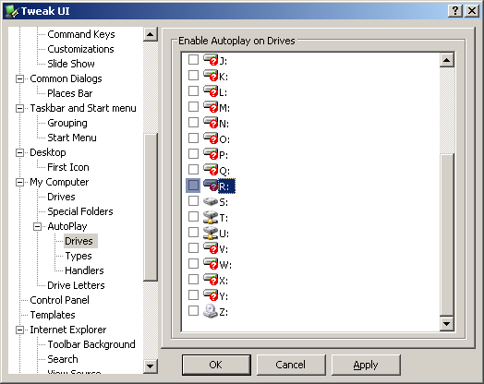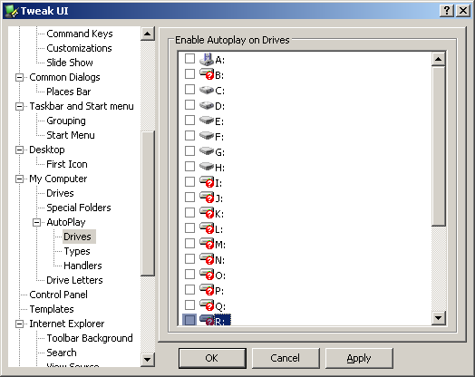Im Dossier mussten wir in Tweak UI die ***„Autorun-Funktion“*** ausschalten.

Abbildung 54 Tweak UI 2

Abbildung 55 Tweak UI

## 9.1 HP 4700 Laserjet Installation

Zum Schluss habe ich noch unseren Drucker installiert. Dazu habe ich folgendes gemacht:

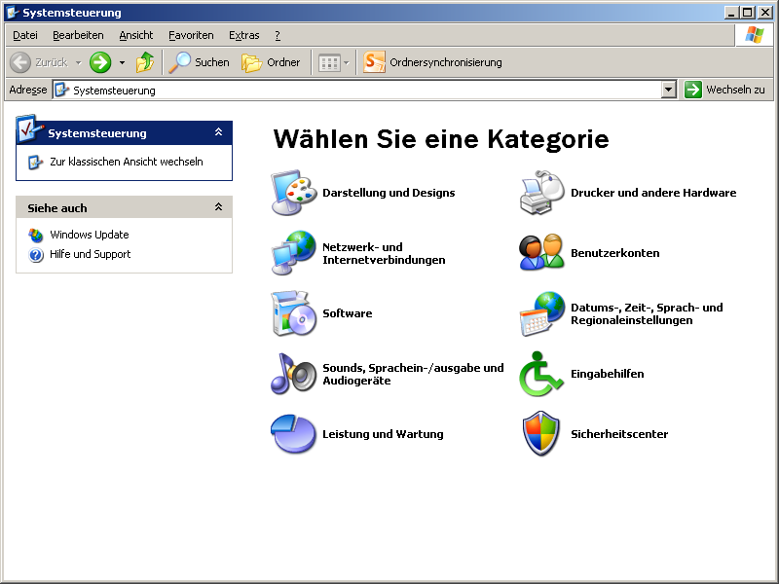Zuerst bin ich in die Systemsteuerung gegangen. Danach auf ***„Drucker und andere Hardware“***.

Abbildung 56 Systemsteuerung

Danach bin ich auf ***„Drucker hinzufügen“*** gegangen.

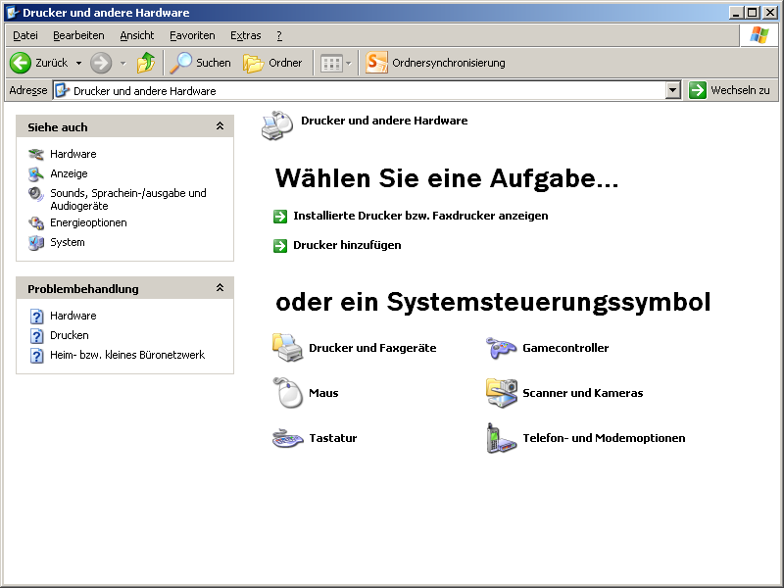

Abbildung 57 Drucker und andere Hardware

Danach kommt ein Fenster. Auf diesem einfach auf ***„Weiter“*** klicken. Beim nächsten Fenster auf ***„Netzwerkdrucker“*** klicken, da der Drucker bei uns im Netzwerk ist.

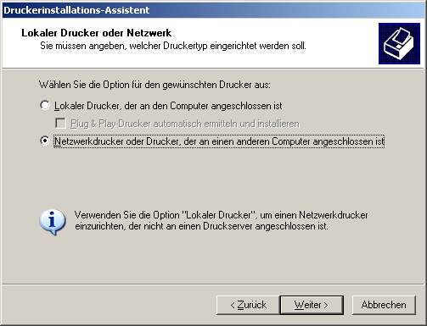

Abbildung 58 Druckerinstallations-Assistentd

Beim nächsten Fenster auf ***„Drucker suchen“*** klicken.

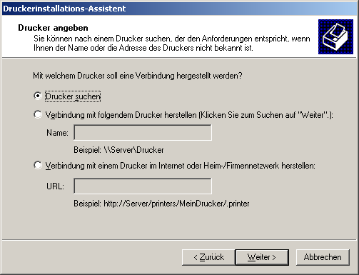

Abbildung 59 Drucker suchen

Auf dem nächsten Fenster mussten wir eine Art ***„URL“*** eingeben. Durch diese URL kann der Drucker verbindet werden.

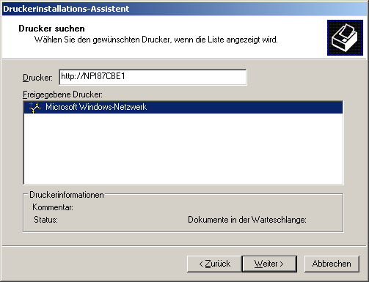

Abbildung 60 Drucker

Beim nächsten Fenster die ausgewählten Dinge so lassen und auf ***„Ok“*** klicken.

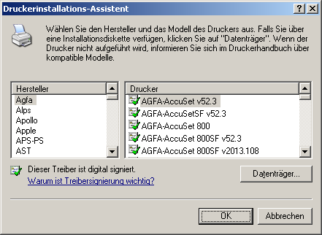

Abbildung 61 Druckerauswahl

Beim nächsten Fenster mussten wir den Treiber des Druckers auswählen. Den Treiber habe ich vom Moduleshare kopiert.

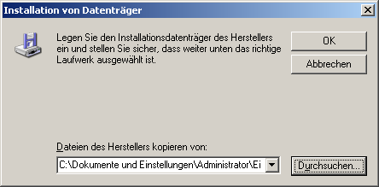

Abbildung 62 Datenträger

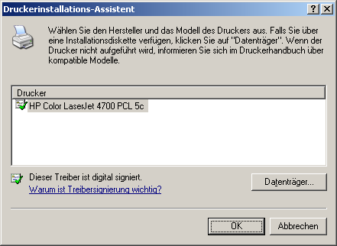Nach der Installation wird auch schon der Drucker angezeigt. Damit ist die Druckerinstallation auch schon abgeschlossen.

Abbildung 63 Assistent

# Modul 305 Teil 3 (Windows XP Treiber Dell, HP & selbergebauter PC)

Als wir unser Computer auf Windows XP gedowngradet haben, hatte der Computer keine Treiber. Zusammen haben wir den Dell mit Treibern versorgt. Die Treiber konnten wir recht schnell finden, da Rolf uns die genaue Bezeichnung aufgeschrieben hat. Treiber von irgendwelchen Geräten sollten immer auf der Herstellerseite heruntergeladen werden, da andere Seiten meistens noch Zusatzprogramme hinzufügen zum Download.

## 10.1 Gerätemanager vorher

Da ich insgesamt drei Computer aufgesetzt habe, sind es manchmal die Gleichen. Deshalb sind immer bei einem Kapitel ***(„Kapitel Grafiktreiber“)*** die Treiber aller drei oder zwei Computer vorhanden. Vor der Installation der Treiber sah der Gerätemanager folgendermassen aus:



Abbildung 64 Computerverwaltung

## 10.2 Lantreiber

Der erste Treiber habe ich von einem Stick installiert. Der Treiber war der LAN-Treiber.

Der nächste Treiber haben wir vom Internet heruntergeladen. Es war der Intel Chipsatz Treiber. Ich habe diesen dank der genauen Beschreibung schnell gefunden. Auf dem andern Computer konnte ich den gleichen nehmen, da der Chipsatz-Treiber nur auf das Betriebssystem verschieden sein kann.

Dies ist das letzte Fenster der Installation. Nachdem dieser Treiber installiert worden ist, ist im Gerätemanager der Punkt bei SM-Bus weggegangen.

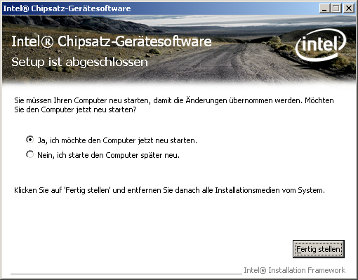

Abbildung 65 Gerätesoftware

Der nächste Treiber war der Net Framework 2.0. Auf dem Dellcomputer war dieser mit einem Windowsupdate direkt installiert werden. Auf den anderen Computer musste ich diese manuell herunterladen. Dies bemerkte ich entweder als ich den Grafikkartentreiber installieren wollte oder im Gerätemanager unter dem Punkt ***„Intel® Dynamic Plattform an Thermal Framework“.*** Folgendes Fenster ist das Letzte.

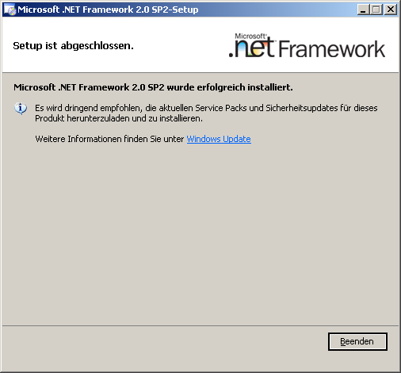

Abbildung 66 Network

Der dritte Treiber war der Grafikartentreiber. In dem Computer den ich aufgesetzt habe, war eine AMD Radeon HD6450. Den Grafikkartentreiber habe ich auf der Herstellerseite gefunden. In den beiden anderen Computern ist die Installation gleich. Sogar das Design oder das Aussehen der verschiedenen Installationen war gleich. Trotzdem musste ich auf den beiden anderen Computer schauen welche Grafikkarte ich eingebaut habe und so konnte ich dann den richtigen Treiber finden.

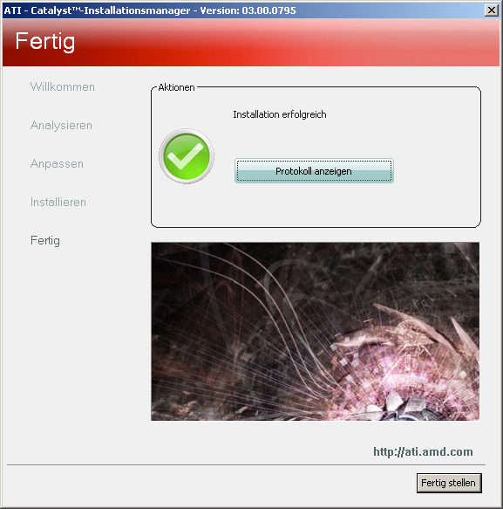

Abbildung 67 Grafikkartentreiber

## 10.3 Audiotreiber

Der vorletzte Treiber war der Audiotreiber. Auch hier war der Treiber ***„identisch“*** bei den anderen Computern. Um den richtigen Treiber zu finden, musste ich wissen welches Mainboard in meinem Computer verbaut ist.

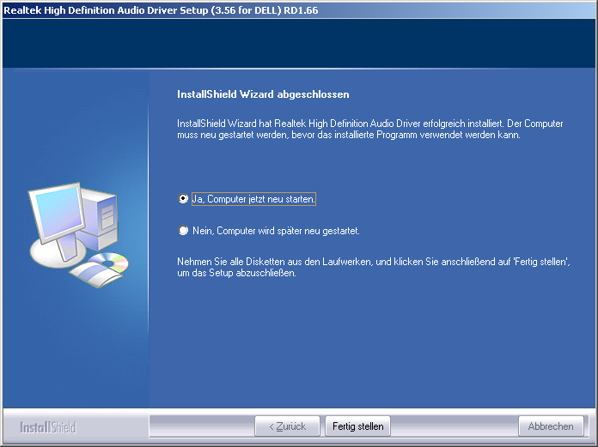

Abbildung 68 Audiotreiber

## 10.4 Intel Management Engine

Der letzte Treiber war der Intel Management Engine Treiber. Mit diesem Treiber sollten dann die Überbleibsel im Gerätemanager verschwinden. Auch dieser Treiber ist für alle drei Computer fast der gleiche.

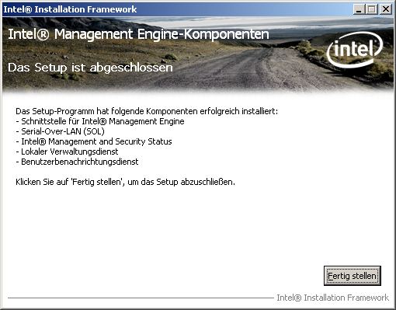

Abbildung 69 Intel Management Engine

## 10.5 Gerätemanager nachher

So sieht der Gerätemanager aus nach allen Treiberinstallationen.

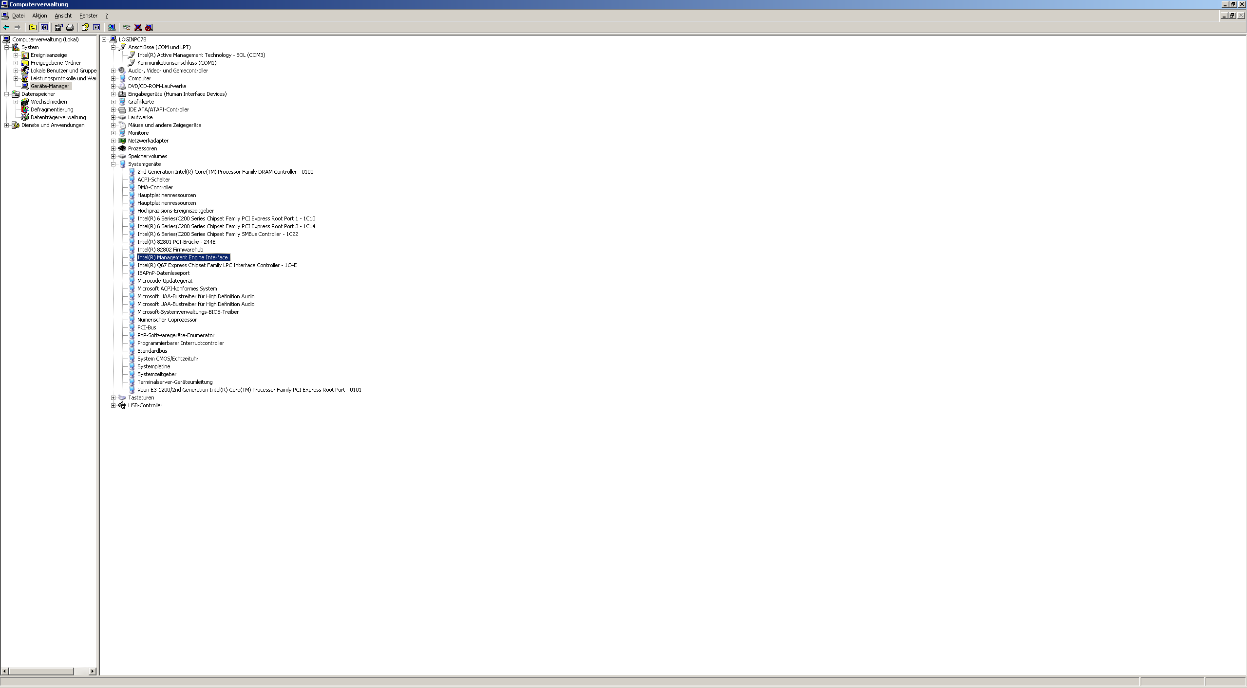

Abbildung 70 Gerätemanager nachher

# Modul 305 Teil 4 (Computer zusammenbauen)

Im Kurs 305 haben wir zusammen auch angeschaut wie man einen Computer zusammenbaut. Für mich keine grosse Kunst, da ich schon einige Computer selber zusammengebaut habe. Im Kurs haben wir ein Video angeschaut wie man einen Computer zusammenbaut. Danach wurde noch kurz das Thema ESD besprochen. In einer kurzen Anleitung erkläre ich wie man einen Computer zusammenbaut.

## 11.1 CPU einbauen

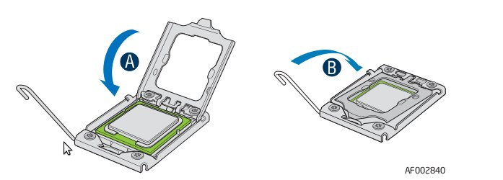

Abbildung 71 CPU einbauen

Auf dem CPU ist ein Dreieck in einer Ecke. Dies muss mit dem Dreieck auf dem Sockel übereinstimmen. Man kann den CPU eigentlich nicht falsch einbauen. Der CPU ist so aufgebaut, dass er nur auf einen Weg in den Sockel passt. Das Verschliessen des Sockels kann ist ein wenig hart. Dies ist aber normal.

## 11.2 Prozessorkühler einbauen

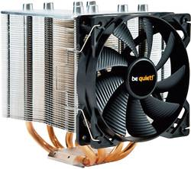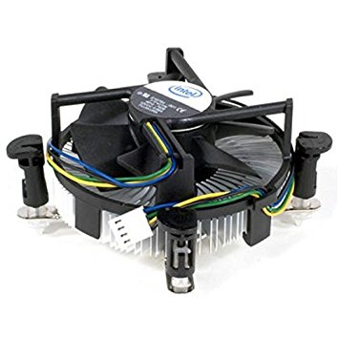

Abbildung 72 Customkühler

Abbildung 73 Boxedkühler

Der CPU-Kühler ist nicht schwer einzubauen. Es gibt entweder den Kühler von Intel, der in der Boxedversion des CPUs mitgeliefert wird und einen Customkühler, welcher in den meisten Fällen besser kühlt. Beim einbauen des Kühlers von Intel ist es egal welche Richtung. Ich richte ihn aber meistens dem CPU_Fan-Anschluss aus. Beim Customkühler sollte man schauen, dass man den richtigen Halter montiert hat für Intel oder AMD. Danach sollte man sich entscheiden in welche Richtung der Kühler schauen sollte. Ich baue ihn immer so ein, dass der Kühler nach vorne schaut, damit frische Luft von vorne kommt und nach hinten rausgeht. Mithilfe von Lüftern kann dieser Luftstrom noch optimiert werden.

## 11.3 Arbeitsspeicher einbauen

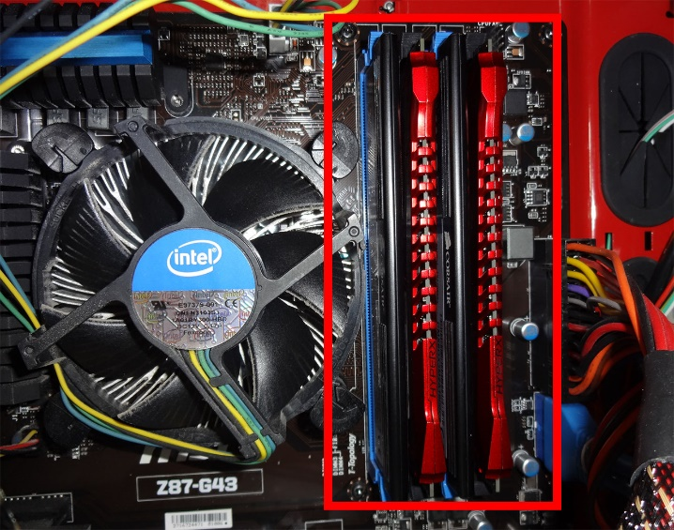

Abbildung 74 Arbeitsspeicher

Der nächste Schritt geht um den Arbeitsspeicher. Den Arbeitsspeicher kann man auch nur mit einer Variante einbauen. Der Arbeitsspeicher und die Slots auf dem Mainboard müssen übereinstimmen. Zu beachten ist aber, wenn man zwei Riegel hat. Wenn man zwei Riegel hat sollte man den Arbeitsspeicher im Dualchannel nutzen. Dualchannel verschnellert den Arbeitsspeicher. Um Dualchannel zu nutzen muss man im Handbuch schauen welche zwei Slots (Wenn mehrere vorhanden sind) miteinander funktionieren.

## 11.4 Mainboard ins Gehäuse einbauen

Abbildung 75 Mainboard

Schon beim Kauf muss man aufpassen ob die Grösse des Boardes vom Gehäuse unterstütz wird. Danach sollte man schauen bei welchen Löchern im Gehäuse das Mainboard verschraubt wird. Bei den Löchern wo dies zutrifft, muss man einen Abstandshalter hineinschrauben. Diese sind bei den Gehäuseschrauben dabei. Wenn man dies vergisst, kann es zu einem Kurzschluss kommen. Bevor man aber das Mainboard ins Gehäuse schraubt, sollte man die Blende in der dafür vorgesehenen Öffnung hineinstecken. Die Schrauben nicht zu fest anziehen.

## 11.5 Festplatten einbauen

Abbildung 76 SSD

Abbildung 77 HDD

Die Festplatten (HDD und SSD) haben eigene Schächte im Gehäuse. Im Gehäuse ist meistens ein grosser Schacht vorne eingebaut. Die HDDs können einfach hineingeschoben werden und dann angeschraubt werden. Meistens sind die SSDs Slots auf der Rückseite oder auf dem grossen Schacht. Wenn man eine M.2. SSD hat, kann man diese auf den vorgesehenen Slot am Mainboard anschrauben. Die Festplatten werden mit SATA-Kabel verbunden.

## 11.6 Netzteil einbauen

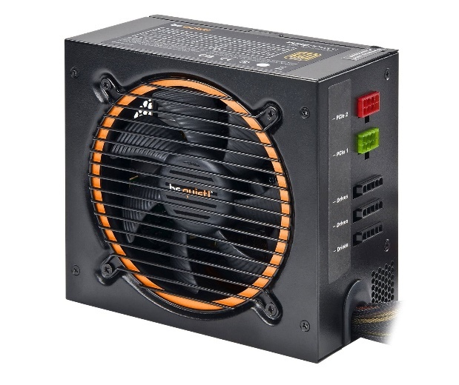

Abbildung 78 Netzteil

Das Netzteil hat je nach Gehäuse seinen Platz oben oder unten. Das Netzteil wird mit Lüfter nach unten in das Gehäuse eingebaut. Das Netzteil sollte wenn`s geht unten eingebaut werden. Das Netzteil hat so seinen eigenen Kreislauf. Der Lüfter zieht von unten kalte Luft an und lässt die warme Luft direkt wieder hinaus. Wenn das Netzteil aber oben ist, saugt es die warme Luft der Komponenten an.

## 11.7 Verkabelung Netzteil

Abbildung 79 Verkabelung

Die Verkabelung ist wohl das schwierigste am Computerbau. Die meisten Kabel können aber nur an einem Ort eingesteckt werden. Der grösste Stecker (24 Polig) ist für die Versorgung des Mainboards verantwortlich. Der 4pin Stecker (manchmal auch 8polig) ist für den CPU. Bei leistungsstärkeren Grafikkarten benötigen diese einen externen Stromanschluss. Dieser ist der 6polige PCI-Stecker (meistens erweiterbar auf 8pole). Bei schwächeren Karten werden diese via PCI-Slot mit Strom versorgt. Für Festplatten gibt es den neuen SATA-Stecker. Alte Festplatten benötigen manchmal noch den alten SATA-Stecker oder auch Molex-Stecker genannt. Manchmal können Gehäuselüfter auch mit dem Molex-Stecker angeschlossen werden, können dann aber nicht über eine Software gesteuert werden. Meistens werden die Lüfter auf dem Mainboard an den **CASE_Fan** oder **SYSTEM_Fan** angeschlossen. Da der Lüfter mit dem Molex angeschlossen ist, wird er über das Netzteil gesteuert. Der letzte Stecker ist noch für die alten Flobbydisketten.

## 11.8 Gehäusestecker

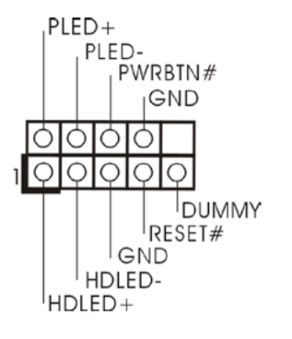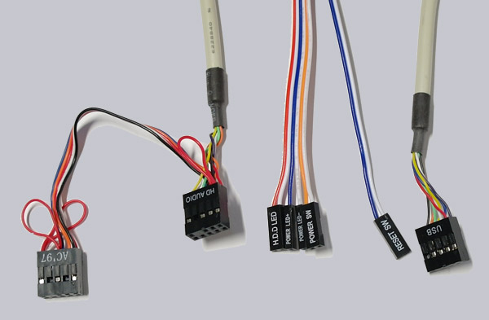

Abbildung 80 Gehäusestecker

Abbildung 81 Gehäusestecker 2

Das sind die Gehäusestecker (Frontpanelstecker). Der Audio- und USB-Stecker werden auf dem Mainboard angeschlossen. Beide haben einen eigenen Steckplatz. Meistens kommt noch ein USB 3 Stecker dazu. Dieser ist Blau und wird meistens auf den blauen Steckplatz unter dem 24Pinstecker eingesteckt. Die kleinen Stecker haben alle einen gemeinsamen Steckplatz. Welcher Stecker kommt aber wohin? Unter dem Steckplatz ist die Reihenfolge beschrieben. Wer das aber nicht lesen kann, sieht dies im Handbuch. Der erste Stecker ist **POWER_LED**. Dieser Stecker ist in zwei geteilt. Einen Plus- und Minuspol. Bei den andere sind beide in einem. Der Pluspol ist IMMER links. Beim ersten Stecker ist dies also sehr einfach aber wie ist es bei den anderen?

Bei den andere ist auf der Rückseite der Pluspol mit einem Dreieck gekennzeichnet. Eigentlich kann man so vorgehen: Die Beschriftung sollte immer gegen den Boden schauen und so macht man keinen Fehler mit dem Pluspol.

## 11.9 Grafikkarte einbauen

Abbildung 82 Grafikkarte

Die Grafikkarte ist sozusagen der letzte Schritt beim Zusammenbauen. Beim Gehäuse muss man zuerst die PCI-Slotblenden hinausnehmen, damit man die Grafikkarte einbauen kann und seinen Bildschirm anschliessen kann. Die Grafikkarte wird in den obersten PCI-Expressslot hineingesteckt. Warum aber PCI-Express? PCI-Express hat eine höhere Datenübertragung. Da die Grafikkarte sehr viel Berechnungen machen muss beim Gaming oder anderen Anwendungen bekommt man so mehr Performance.

## 12. CD Laufwerk einbauen

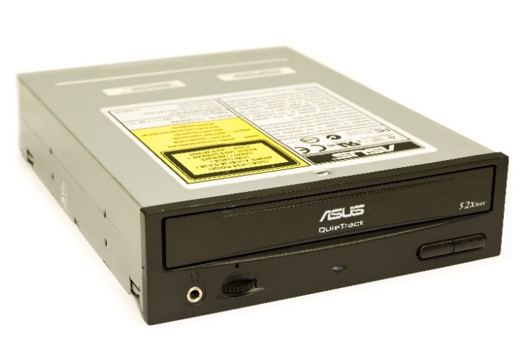

Abbildung 83 CD-Laufwerk

§

Falls man Windows über eine CD installieren will, muss man noch ein CD-Laufwerk einbauen. Dazu hat das Gehäuse ganz oben einen Schacht. Die Front des Gehäuses muss eventuell abgenommen werden um die Blende vorne wegzunehmen. Danach kann man das Laufwerk einfach hineinschieben und anschrauben.

## 12.1 Lüfter einbauen

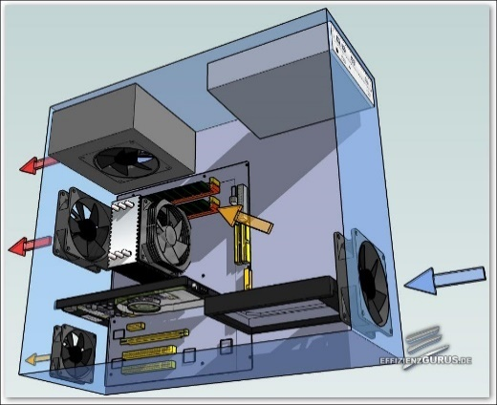

Abbildung 84 Belüftung

Abbildung 85 Be Quiet Lüfter

Wenn man noch Lüfter einbauen will, kann man dies. Meistens sind die Öffnungen für die Lüfter vorne und hinten. Manchmal bei hochwertigeren Gehäuse sind auch oben und unten Lüfteröffnungen. Wenn man nur einen Lüfter hat sollte man ihn hinten einbauen, denn dieser saugt die warme Luft aus dem Gehäuse hinaus und das ist besser als ein Lüfter, welcher kalte Luft hineinbläst aber die warme Luft im Gehäuse bleibt.

## 12.2 Mainboard-Anschlüsse

CPU-Stromstecker

Stecker für CPU-Kühler

RAM-Slots

CPU-Sockel

I/O Anschlüsse

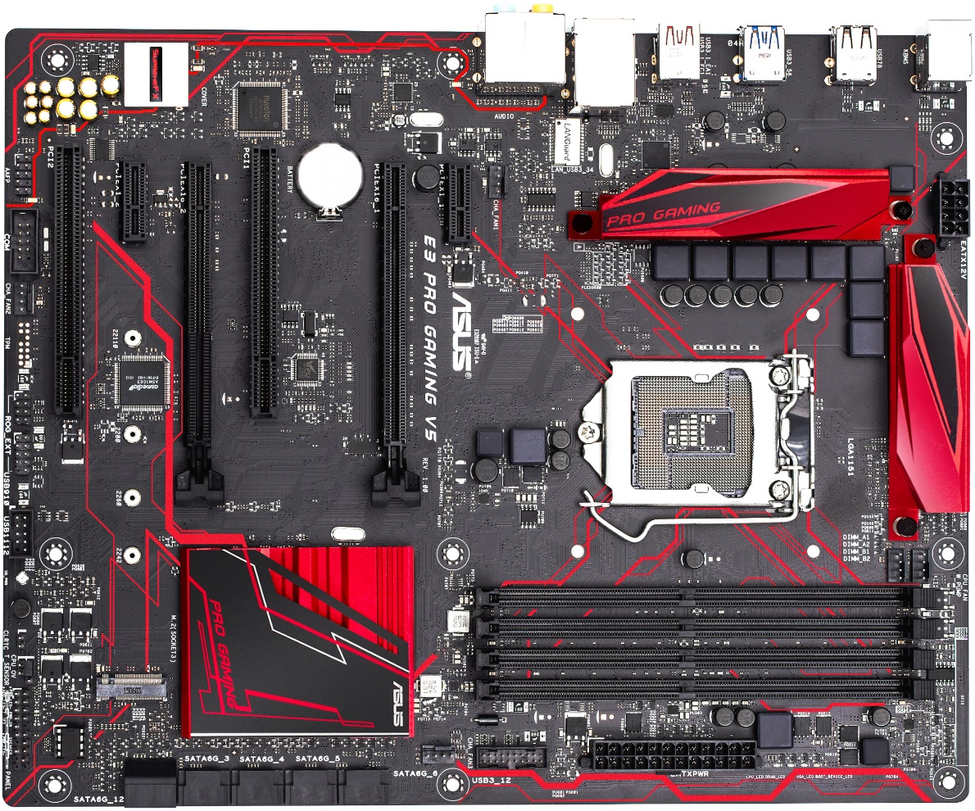

Abbildung 86 Mainboard-Anschlüsse

Mainboard-Stromstecker

Lanchip

USB 3.0 Frontanschluss

PCI-Express

b

Chipsatz

BIOS-Batterie

SATA-Anschlüsse

Soundchip

M.2. SSD-Slot

Audio

Gehäusestecker (z.B. Anschaltknopf)

USB Frontanschluss

Frontanschluss = Anschlüsse und Knöpfe an der Front des Gehäuses. Die kleinen Anschlüsse bei „Gehäusestecker“ sind für die Anschlüsse für das Anschalten da

## 12.3 Neuer Computer zusammenbauen

Oben habe ich schon gezeigt wie man einen Computer zusammenbaut. Bei login mussten wir neue Computer zusammenbauen für folgende Module. Ich mache hier eine kleine Zusammenfassung zu unserem Computerbau mit Bildern.

Zuerst haben wir alle Komponenten aus unserem kleinen Lager geholt.

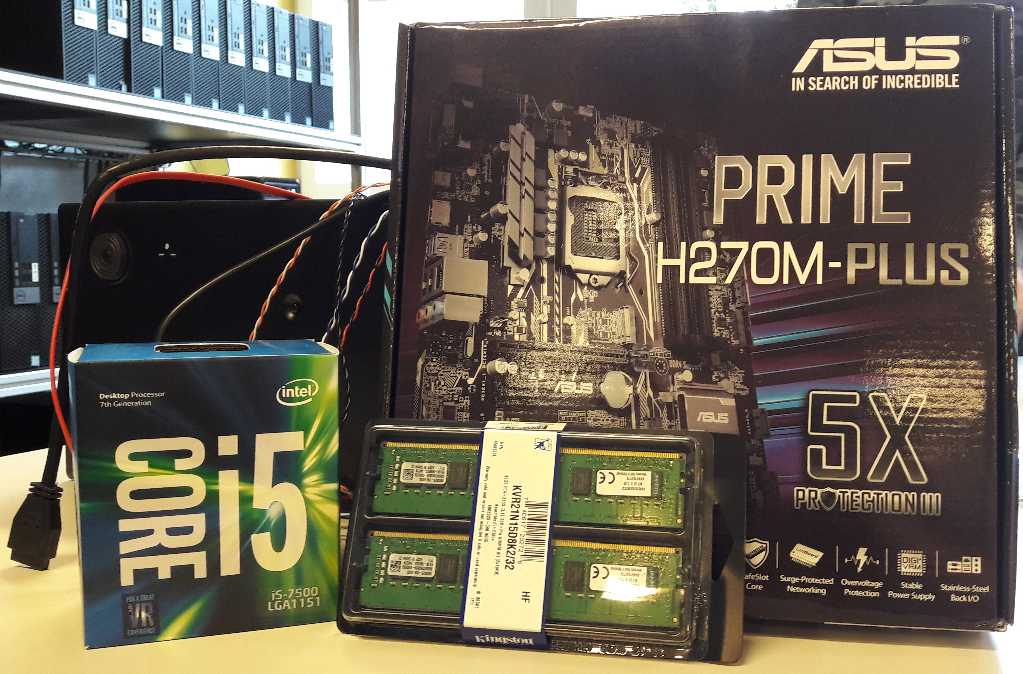

Abbildung 87 Komponenten PC

Zuerst haben wir den Prozessor installiert. Danach kam der Kühler und der Arbeitsspeicher an die Reihe.

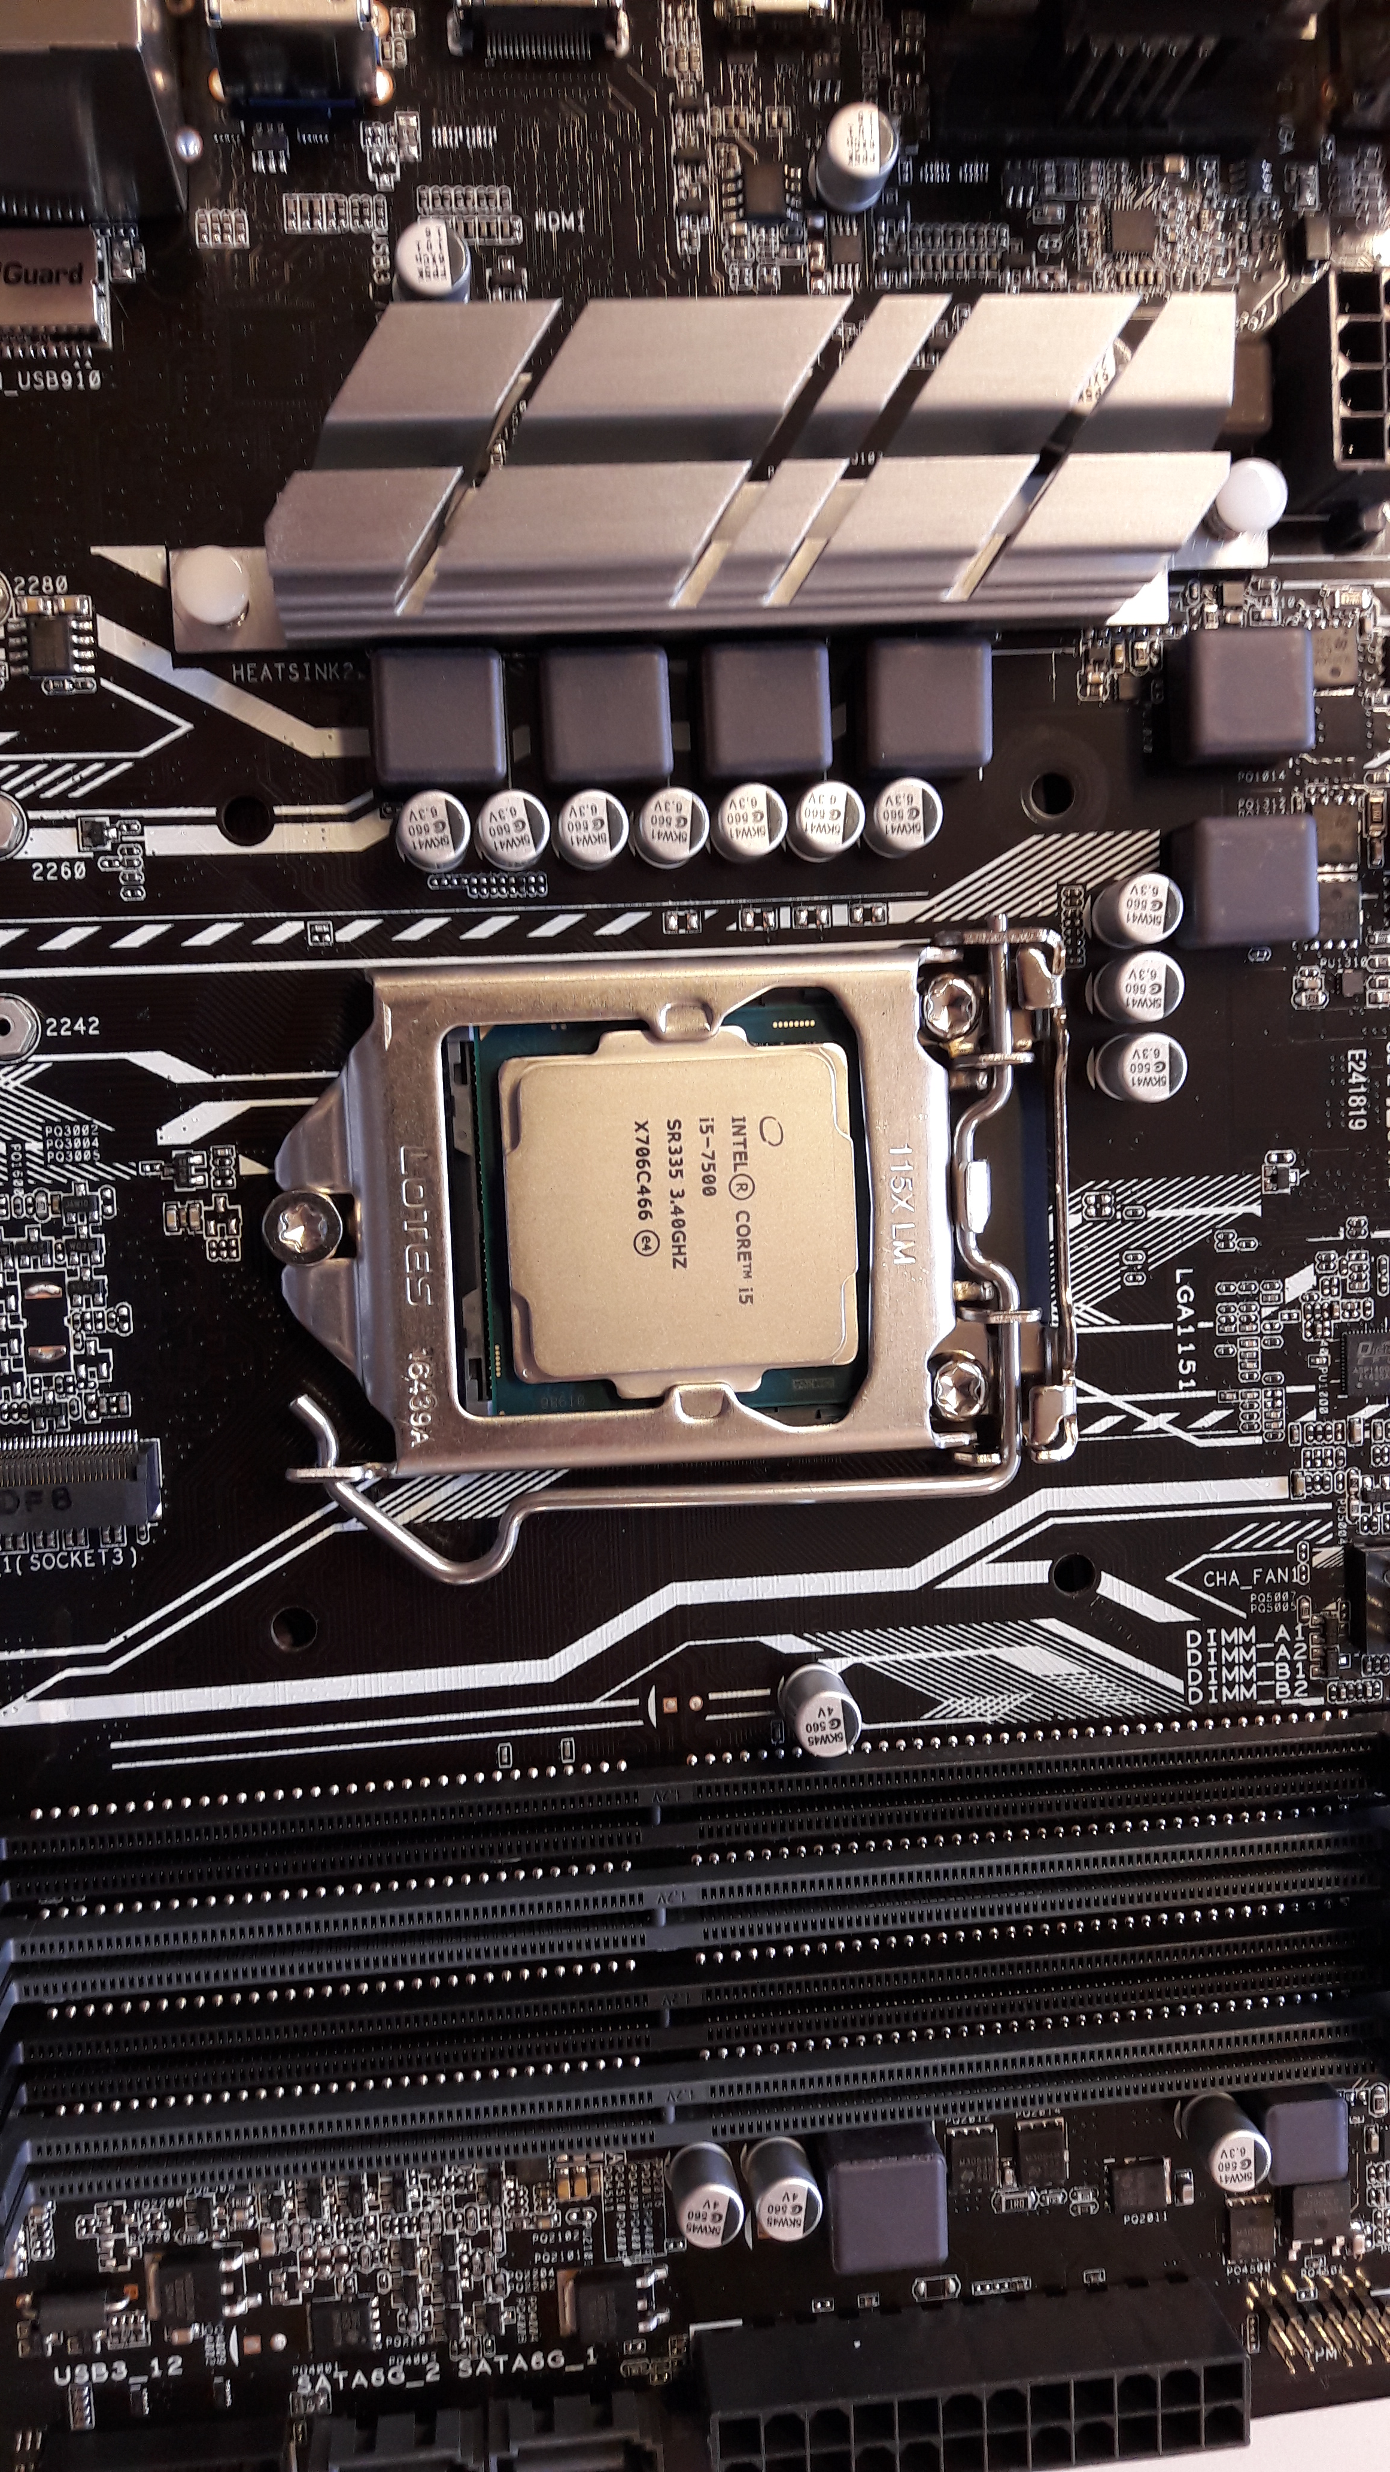

Abbildung 88 Prozessor eingebaut

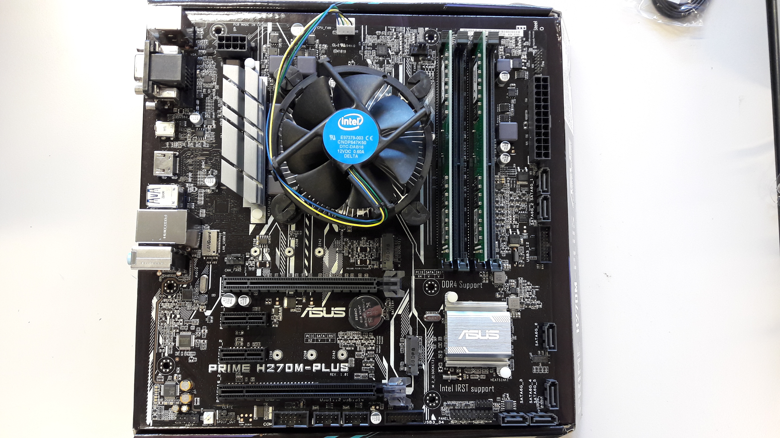

Abbildung 89 Mainboard fertig zusammengebaut

Nach der Vorbereitung des Mainboards, mussten wir das Gehäuse vorbereiten. Insgesamt hat das Mainboard sechs Schrauben. Zwei Abstandhalter mussten wir noch einbauen. Danach haben wir das Mainboard angeschraubt. Als nächstes haben wir noch die beiden HDDs eingebaut. Der Computer haben wir dann noch verkabelt und für Kabelmanagement geschaut.

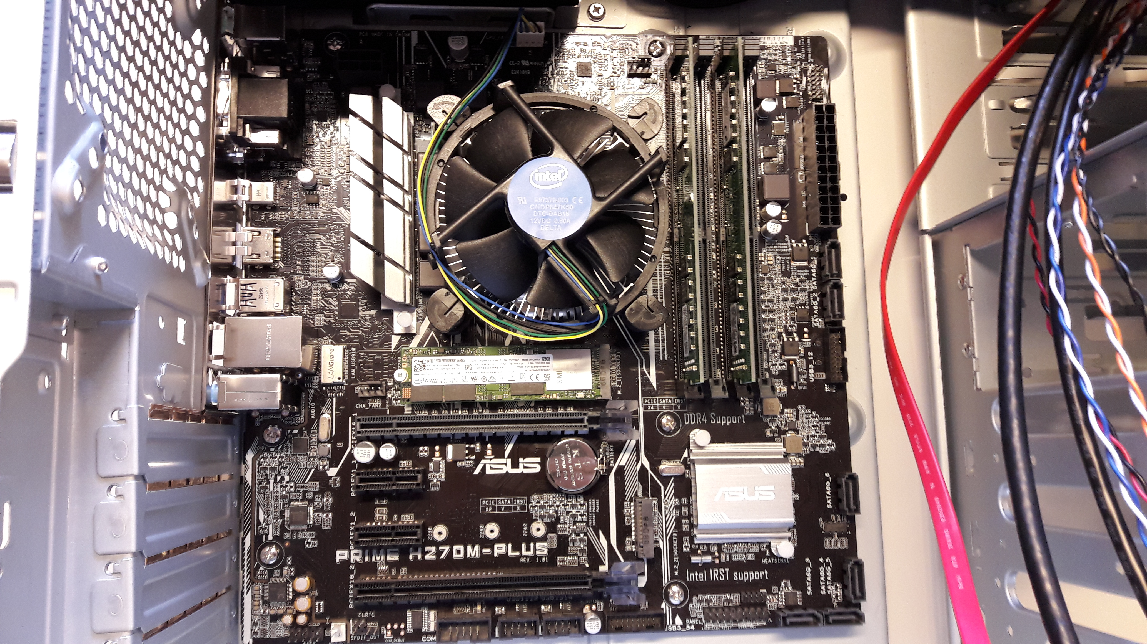

Abbildung 90 Mainboard eingebaut

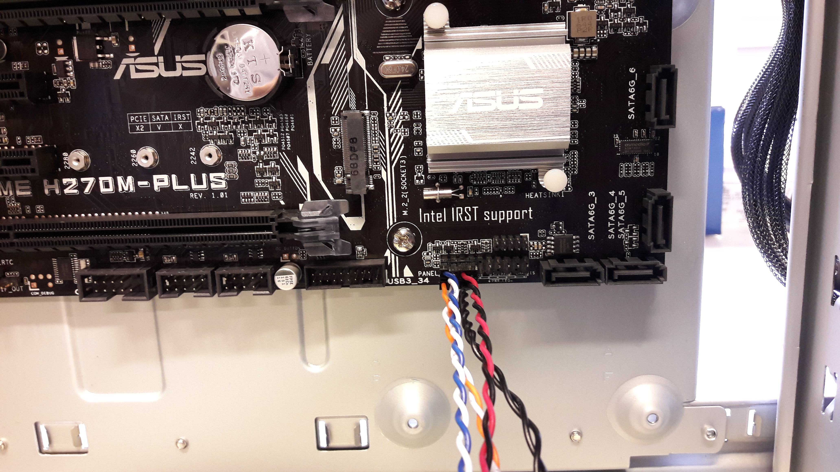

Abbildung 91 Gehäusestecker

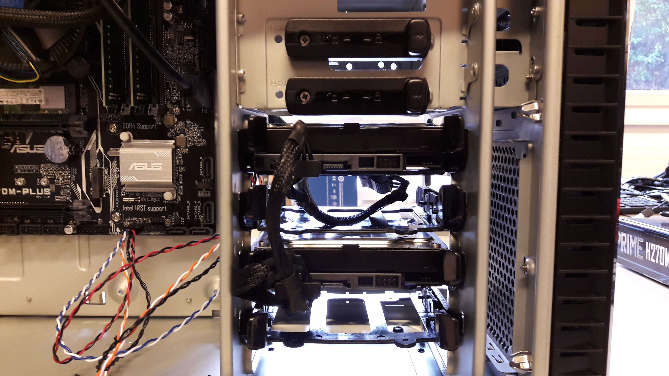

Abbildung 92 Festplatten

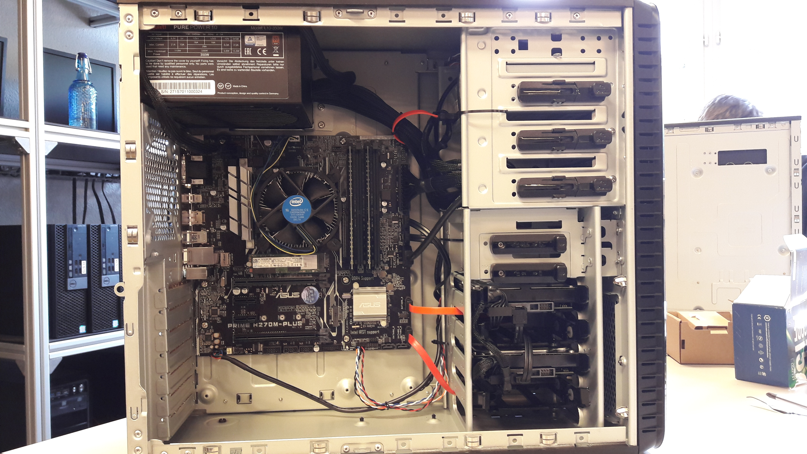

Abbildung 93 Computer fertig zusammengebaut

## 12.4 Raid erstellen

Dies ist das BIOS, in welches man mit Drücken auf die F2-Taste gelangt, sobald man den Startknopf gedrückt hat, muss die F2-Tste gedrückt werden.

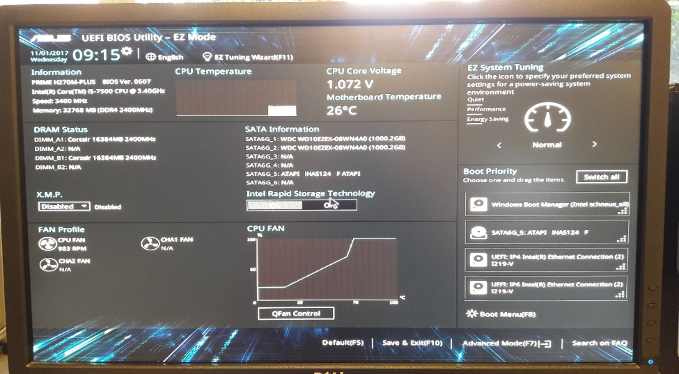

Abbildung 94 UEFI

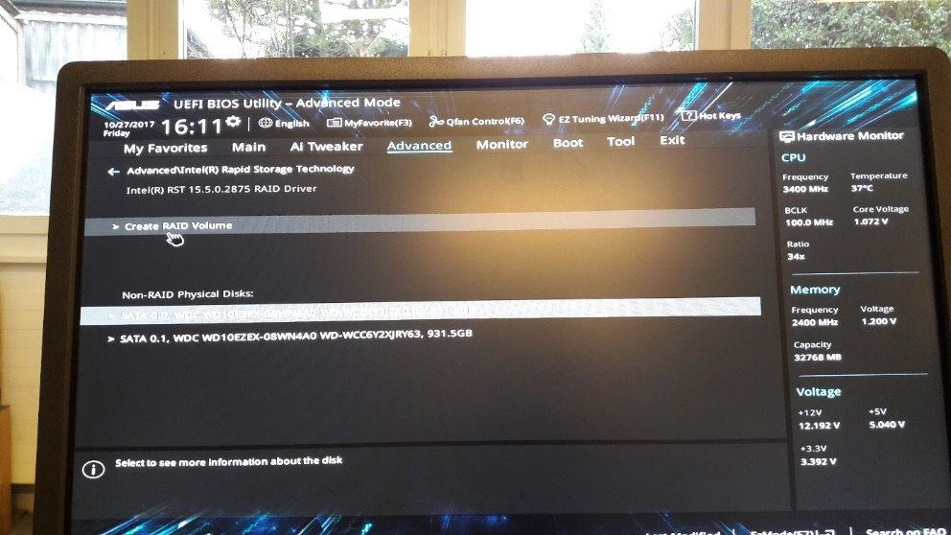Durch Drücken der F7-Taste, gelangt man in den Advanced Mode, dort kann zwischen verschiedenen Menus ausgewählt werden, um ein RAID zu erstellen, geht man auf Advanced, dann Create RAID Volume.

Abbildung 95 UEFI 2.0

Als nächstes muss dem RAID einen Namen und den Typ gegeben werden, also zum Beispiel RAID 0, danach muss noch bei den Festplatten, welche man in das RAID einbinden möchte, ausgewählt werden.

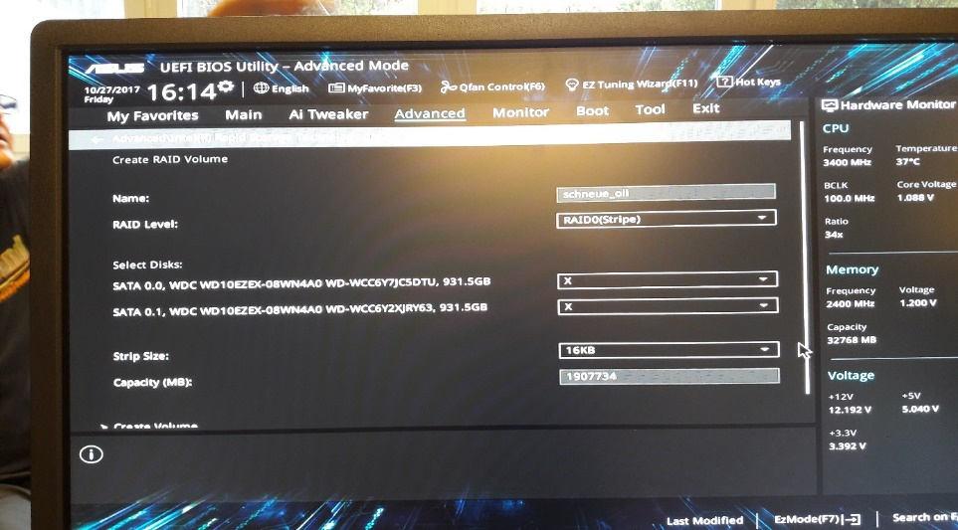

Abbildung 96 UEFI 3.0

Danach muss der richtige Port ausgewählt werden, in unserem Fall ist es SATA.

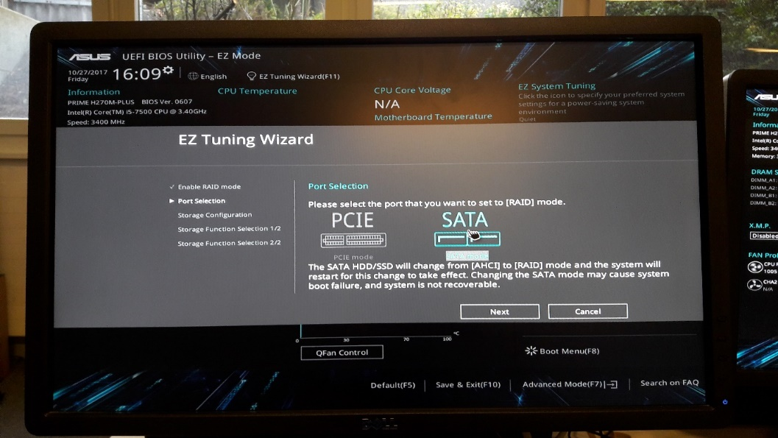

Abbildung 97 RAID Sata

Beim nächsten Schritt, kann einfach auf weiter (next) gedrückt werden, denn hier wird nur aufgezeigt, welche Festplatten schlussendlich in das RAID eingebunden werden.

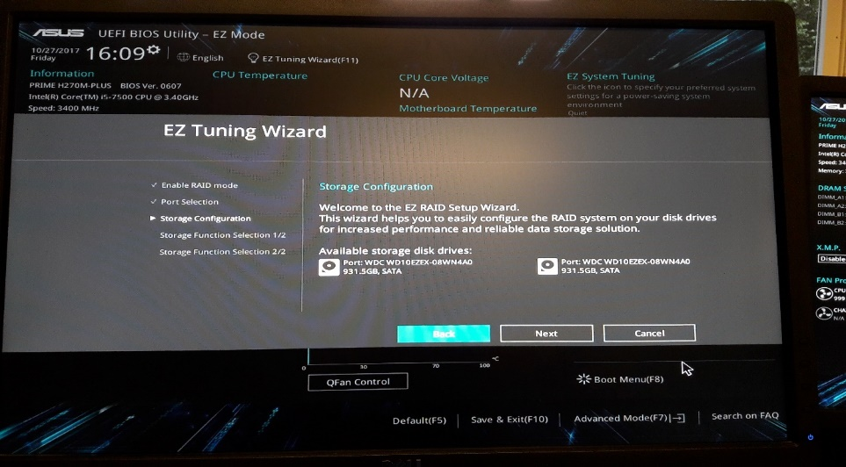

Abbildung 98 Raid Festplatten

Weiter geht’s mit der Auswahl, zwischen den Funktionen, Easy Backup oder Super Speed.

Wir wählten Super Speed aus. Easy Backup ist ein Raid 1. Raid 1 spiegelt die eine Festplatte auf die Andere. Super Speed ist ein Raid 0. Raid 0 verschnellert beide Festplatten, da Daten auf beiden Festplatten gespeichert werden.

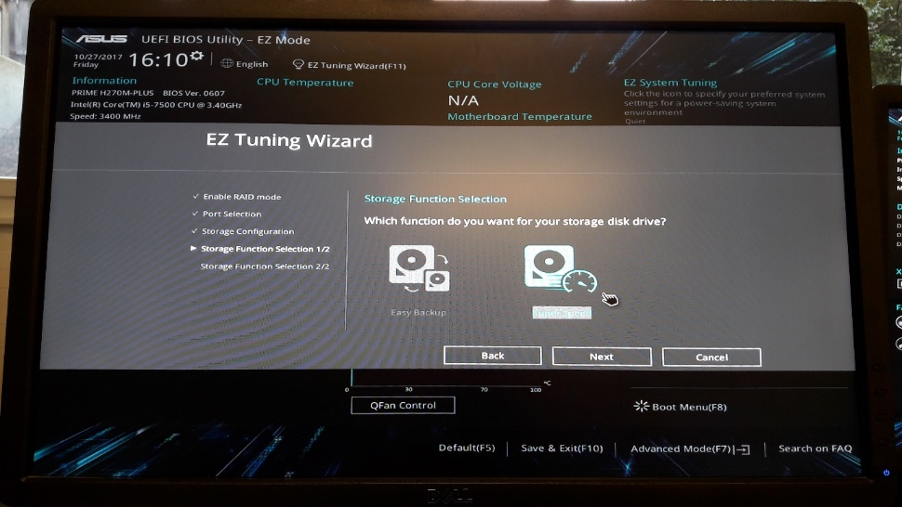

Abbildung 99 Raid-Auswahl

Nachdem wir uns nun für Super Speed entschieden hatten, konnten wir uns noch für ein RAID 0 oder RAID 5 entscheiden, wir wählten RAID 0, da dies das schnellste ist und wir nur zwei Festplatten in unserem Computer haben.

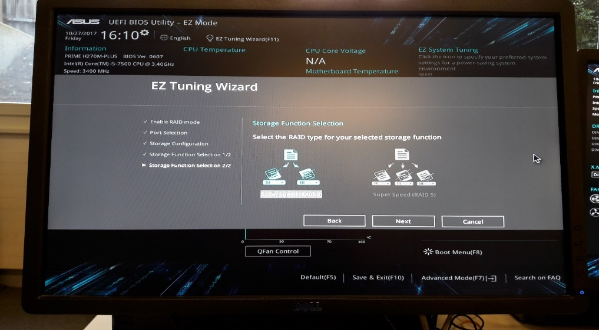

Abbildung 100 Raid-Auswahl 2.0

Bevor wir das RAID endgültig erstellen können, wird noch einmal gezeigt, auf welchen Festplatten das RAID erstellt wird.

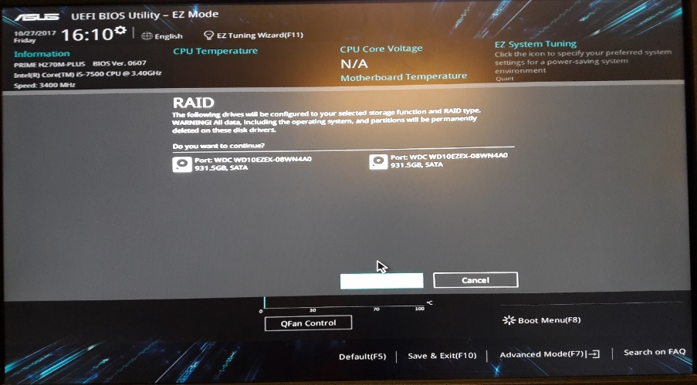

Abbildung 101 Raid Festplatten 2.0

Hier wird gezeigt, dass jetzt das RAID erfolgreich erstellt wurde.

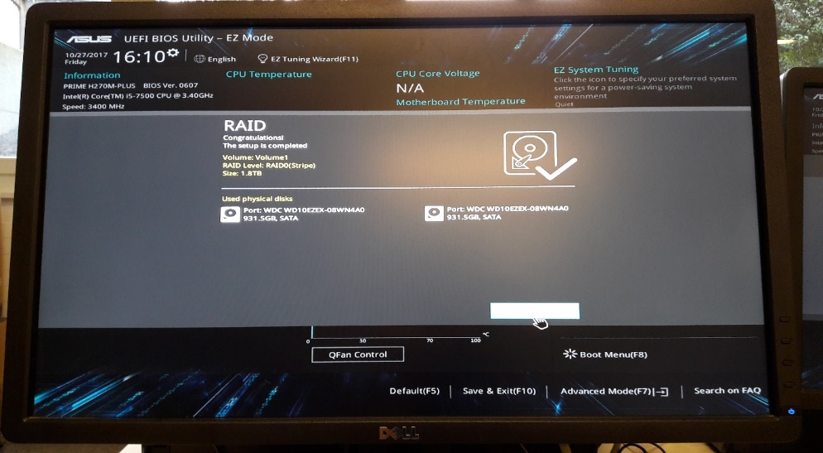

Abbildung 102 Raid Erstellung

Zum Schluss, nachdem alles abgeschlossen ist, kann man unter «Advanced Mode» «F7» 🡪 Advanced, sehen, ob das RAID angezeigt wird.

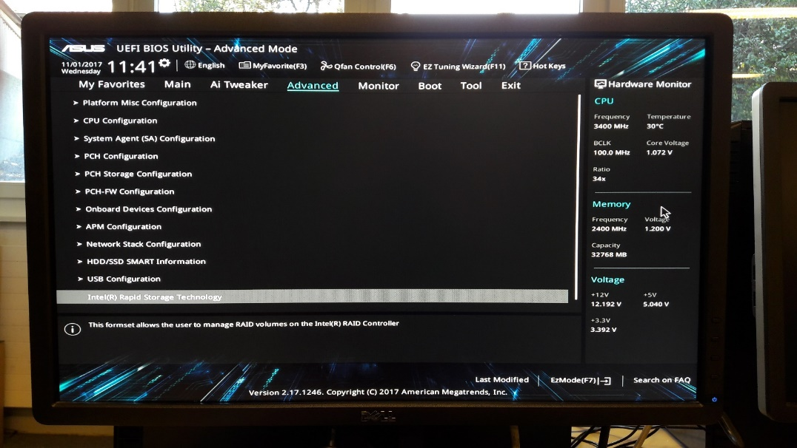

Abbildung 103 Raid

# Modul 305 Teil 5 (Multibootsystem)

Was ist ein Multibootsystem? Ein Multibootsystem ist ein Computer, auf dem mehrere Betriebssysteme laufen. Ich habe auf meinem Computer (Dell Optiplex 990) ein Quadboot geschafft. Das heisst folgendes: Auf jeder Partition ist ein anderes Betriebssystem. Auf meinem Computer lauft Windows XP, Windows 7, Windows 8.1 und Windows 10.

Wie habe ich dies aber erstellt? Ich zeige nun wie ich ein Dualbootsystem gemacht habe mit Windows XP und Windows 7.

## 13.1 ISO-Datei erstellen

In Windows XP habe mithilfe von der Kommandozeile Windows 7 Dateien in eine Windows 7 ISO-Datei umgewandelt.

Zuerst habe ich eine neue Partition gemacht mit den Namen Win 7 und Laufwerksbuchstaben F:\. Danach habe ich auf der Partition einen Ordner namens **win7** gemacht. In diesem Ordner habe ich vier Unterordner gemacht. Diese habe ich **sp1x64, work, updates** und **zzzzzzz** genannt.

Nachdem ich das gemacht habe, habe ich zwei Updates für Windows 7 SP1 heruntergeladen und in den **Updatesordern** hineingezogen.

Die nächsten Schritte werden im CMD gemacht. Dies startet man indem man auf der Suchleiste CMD eingibt und dann als Administrator ausführen. Nachdem CMD gestartet ist folgenden Kommand eingeben: **Dism /Get-WIMInfo /WimFile:f:\win7\sp1x64\sources\install.wim**

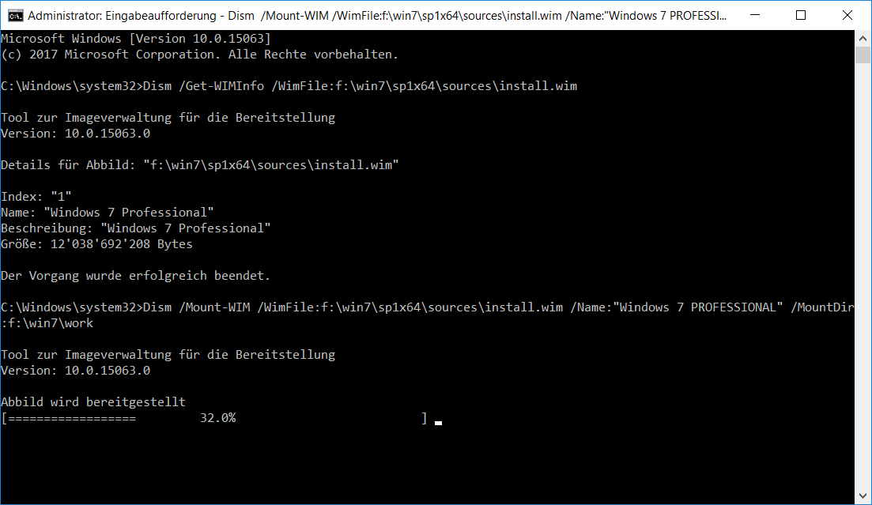

Abbildung 104 erster Befehl

Dieser Befehl zeigt das Image von dem Betriebssystem, von dem man eine ISO-Datei erstellen will.

Mit dem nächsten Befehl wird das Image in den Arbeitsordner geladen.

Um dies zu machen muss man folgenden Befehl machen: **Dism /Mount-WIM /WimFile:f:\win7\sp1x64\sources\install.wim /Name:"Windows 7 PROFESSIONAL" /MountDir:f:\win7\work**

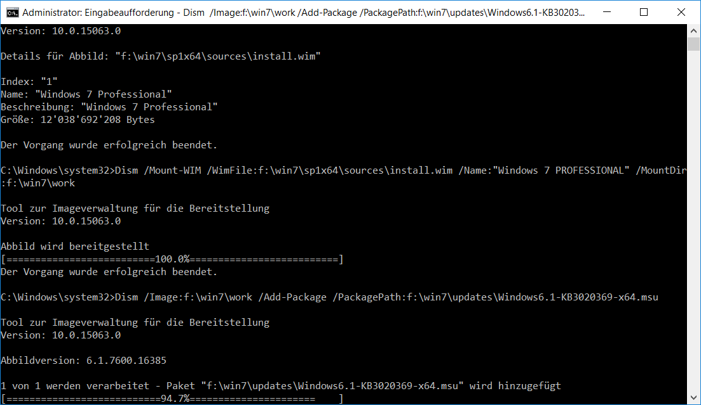

Abbildung 105 zweiter Befehl

Der nächste Kommand ist auch auf dem Bild oben zusehen. Dieser ist **Dism /Image:f:\win7\work /Add-Package /PackagePath:f:\win7\updates\Windows6.1KB3020369-x64.msu.** Mit diesem Befehl wird das Updates Windows KB3020369 in das Image eingebunden.

Der nächste Schritt ist einer von zwei langen Schritten. Dieser Kommand: **Dism /Image:f:\win7\work /Add-Package /PackagePath:f:\win7\updates\windows6.1kb3125574-v4-x64_2dafb1d203c8964239af3048b5dd4b1264cd93b9.msu** bindet das andere Update in das Image hinein.

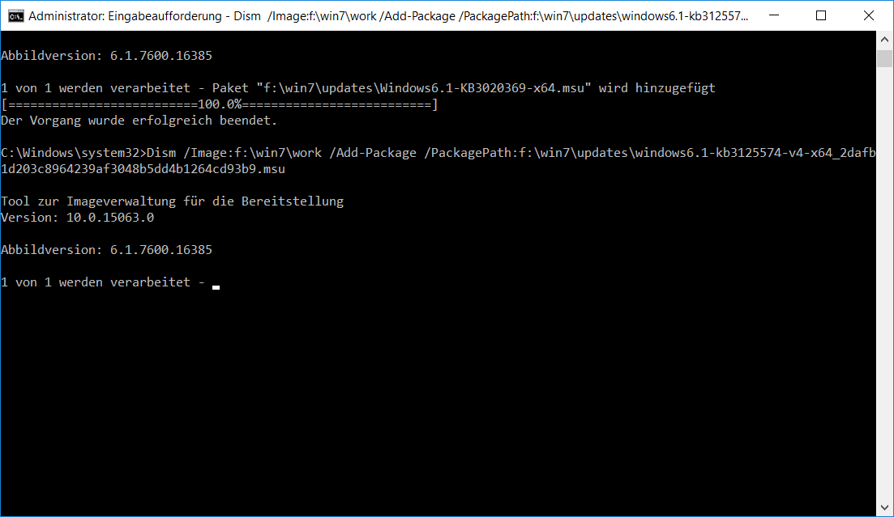

Abbildung 106 dritter Befehl

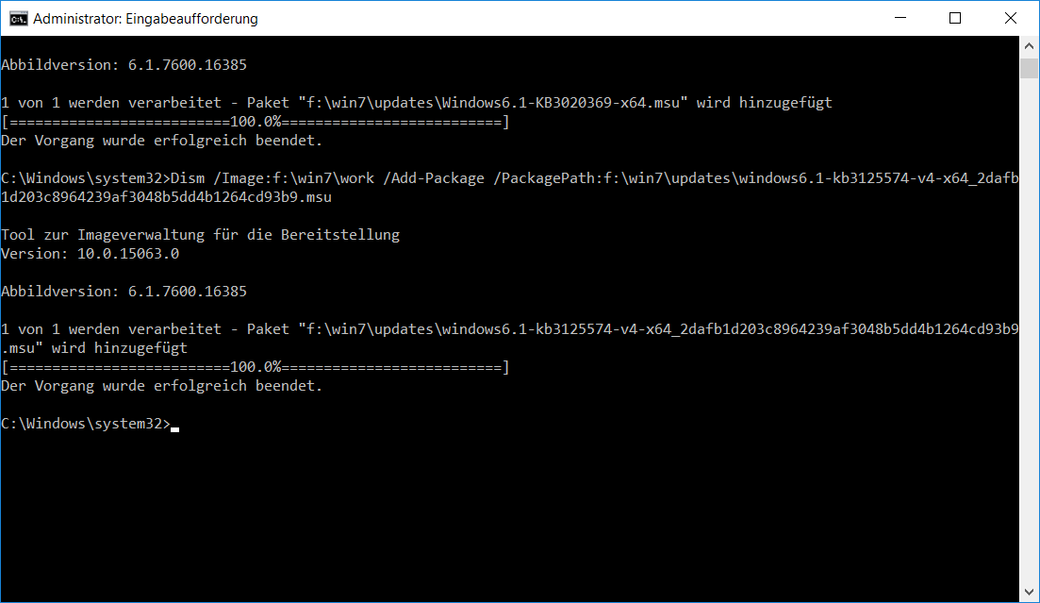

Abbildung 107 vierter Befehl

Der nächste Befehl schreibt das Image zurück. Befehl dafür ist **Dism /Unmount-WIM /MountDir:f:\win7\work /Commit**

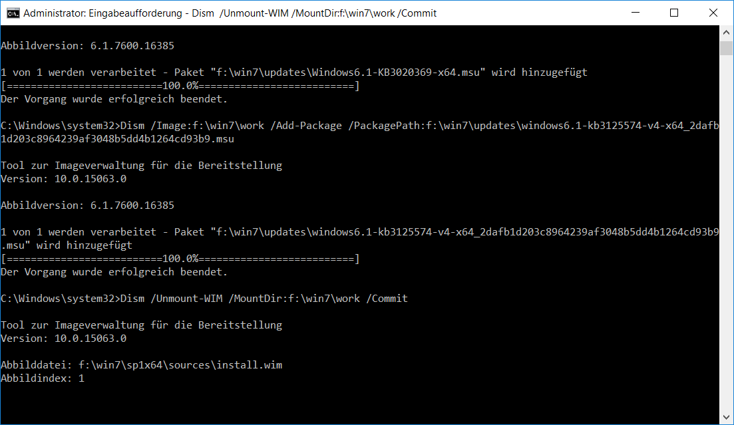

Abbildung 108 fünfter Befehl

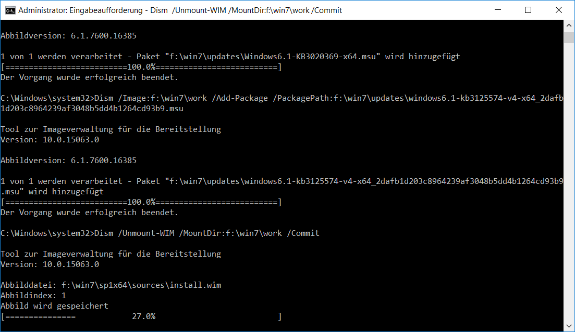

Abbildung 109 sechster Befehl

Der letzte Schritt ist die ISO-Datei zu erstellen. Dafür ist das Tool ***„oscdimg“*** notwendig. Dieses Tool ist ein Teil des ***„Windows Assessment and Deployment KIT“*** (Windows ADK) welches man herunterladen muss.

Nachher muss man dieses Tool starten und kommt auf folgendes Fenster:

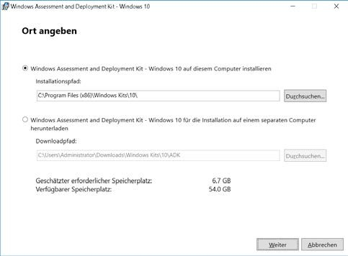

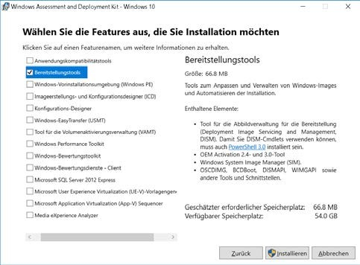

Abbildung 110 siebter Befehl

Bei den Features nur die Einträge ***„Windows-Kits“*** und ***„Windows-Easy Transfer“*** ankreuzen. Danach geht man ins Startmenü und sucht den Eintrag «Umgebung für Bereitstellung- und Imageerstellungstools». Danach als Administrator ausführen. Das CMD wird aufgehen.

Ins CMD muss man dann folgenden Befehl eingeben: **f:\Windows7x64sp2.iso**

Nach diesem Befehl geben sie einen anderen Kommand ein.

**oscdimg -m -u2 -bf:\win7\sp1x64\boot\etfsboot.com f:\win7\sp1x64\ f:\Windows7x64sp2.iso**

Das war der letzte Befehl. Die fertige ISO-Datei wird jetzt erstellt.

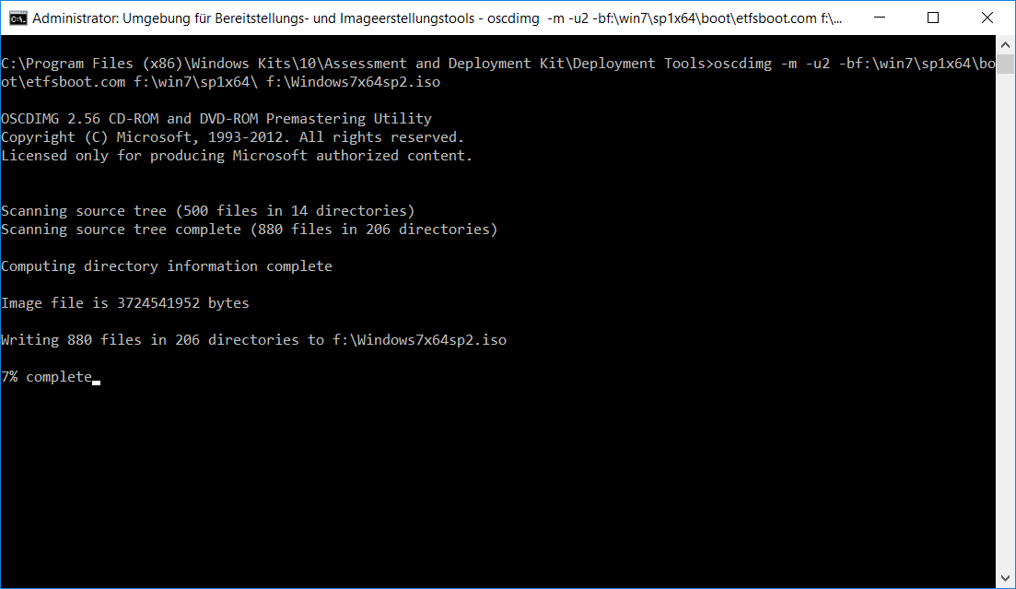

Abbildung 111 achter Befehl

Wenn CMD fertig ist, wird die fertige ISO-Datei im Verzeichnis sein, indem man alles andere gespeichert hat. Bei mir im F:\. Diese kann man wie ich es gemacht habe mithilfe von CDBurnerXP auf eine DVD gebrannt und konnte so mein Dualbootsystem erstellen.

## 13.2 Bootmenü ändern

Bei einem Multibootsystem kann man beim Booten auswählen auf welches Betriebssystem man zugreifen will. Mit vier Betriebssystemen zeigt das Bootmenü nicht alle Betriebssysteme mit dem richtigen Namen an. Bei mir war es Windows XP. Dies kann man aber ganz einfach mit dem CMD ändern.

Zuerst öffnet man das CMD als Administrator. Danach gibt man den Befehl **bcdedit /v** ein.

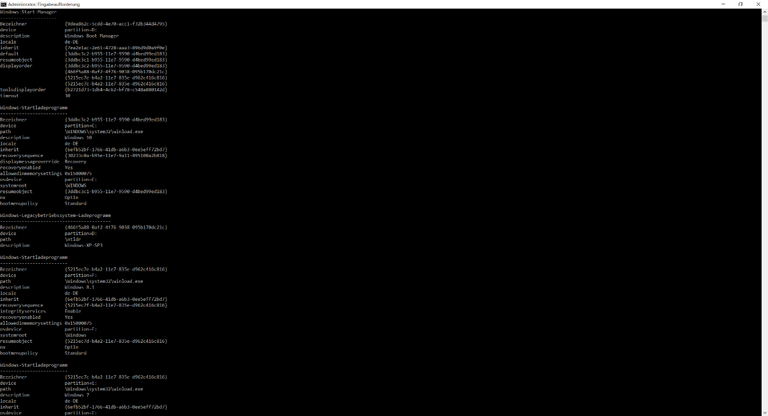

In diesem Fenster sieht man dann alle Partitionen und welches Betriebssystem sie haben. Mit dem Befehl: **bcdedit /set {GUID} description „Windows XP Professional“** wird der Name zu Windows XP Professional geändert. Damit der Name geändert wird, muss man ihn in Gänsefüsschen („name“) schreiben. In den geschweiften Klammern ({}) steht GUID. GUID muss man mit dem „Bezeichner“ des Betriebssystems auswechseln, welches man umbenennen will. Um mein Windows XP umzubenennen in Windows-XP-SP3 müsste ich folgenden Befehl eingeben: **bcdedit /set {466f5a88-0af2-4f76-9038-095b170dc21c} description „Windows-XP-SP3“.** Mit diesem Befehl ist es auch schon geschafft. Nach dem Neustart wird die Erneuerung gespeichert.

Abbildung 112 Bootmenü ändern

# Modul 305 Teil 6 (Individuelle Benutzerrechte in Windows XP)

## 14.1 Individuelle Benutzerrechtevergabe unter Windows XP

Windows XP gilt als Mehrbenutzersystem. Als Administrator kann man sehr vieles kontrollieren. Dennoch gibt es viele Tricks um als Nicht-Administrator einige Dinge zu sichern oder zusperren. Programme und Dateien lassen sich leicht verbergen und versperren.

## 14.2 Benutzer in der Registry

Alle Einstellungen rund um den Benutzer findet man im Registry unter ***„Hkey_Current_User“*** und ***„Hkey_Users“***. Zur Sicherheit ist teilweise ***„Hkey_Users“*** verschlüsselt.

## 14.3 Eigene Benutzer verwalten

Mit Windows XP kann als Administrator sehr viel kontrollieren. Wenn man Ahnung hat, kann man sehr viele Dinge verbergen. Windows XP hat bei Beginn drei Benutzer. Der ***„Administrator“***, ***„Gast“*** und der ***„erstellte Benutzer“***.

## 14.4 Kontostatus prüfen

Mit dem Befehl ***„net user administrator“*** kann man Informationen zu dem Konto sehen. Der ***„administrator“*** kann auch durch einen anderen Benutzer ersetzt werden um die Information zu dem Profil zu sehen.

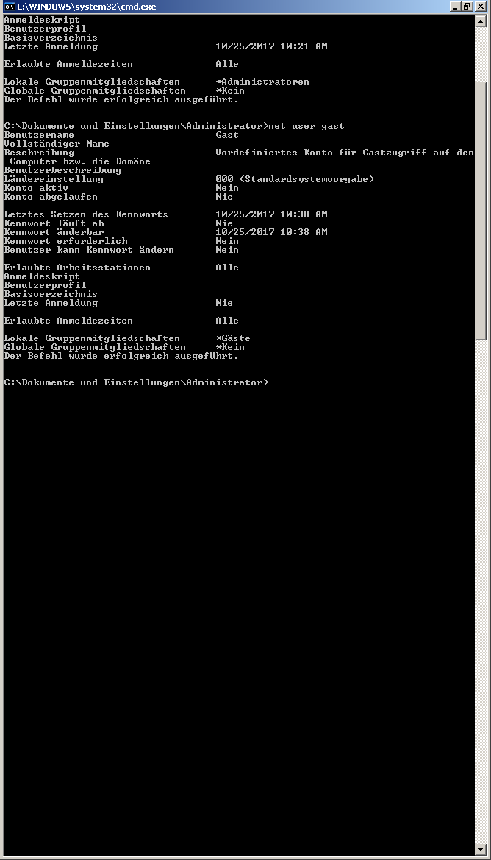

Abbildung 113 Kontostatus

## 14.5 Daten vor Usern schützen

Lokal gespeicherte Daten können von den Administratoren zwar eingesehen werden, allerdings sind sie eingeschränkt. Jeder Benutzer kann private Daten auch von den Administratoren verbergen. Mit dem Befehl „net user“ lassen sich die Benutzerkonten, deren Eigenschaften und die Zugriffszeiten anzeigen lassen. Ganz verborgen bleiben die Daten, welcher der Benutzer in seinem eigenen Profil gespeichert hat. Dies ist aber nur, wenn der Benutzer dies im Ordner so eingestellt hat. Ordner kann man auch für ganz einfach sperren. Für dies muss man nur einen Rechtsklick auf den Ordner machen und dann auf ***„Eigenschaften“*** klicken. Im Register Freigabe muss man nur das Häcken auf ***„Diesen Ordner nicht freigeben“*** machen und schon ist er vor anderen Benutzern geschützt.

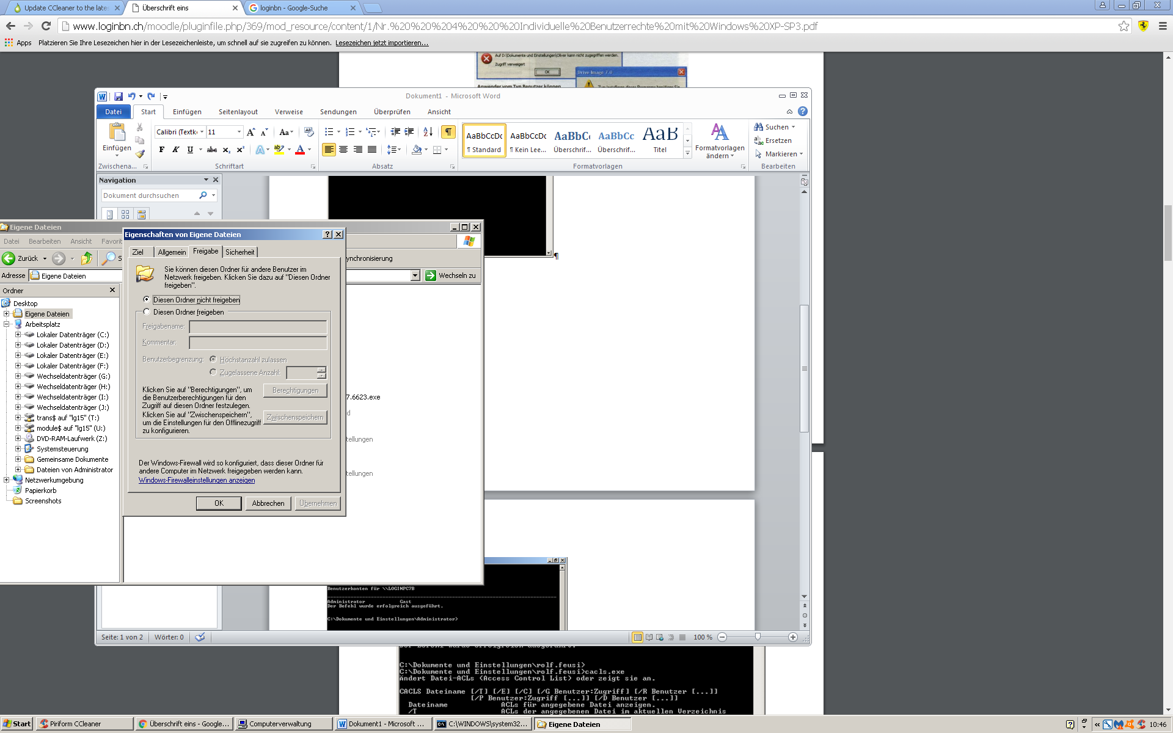

Abbildung 114 Eigenschaften Eigene Dateien

## 14.6 Cacls-Trick

Mit dem Cacls-Trick kann man den Zugriff auf Dateien verbieten selbst wenn diese nicht im eigenen Profil gespeichert sind. Dieses Tool funktioniert aber nur im CMD. Der Vorteil von diesem Tool ist, dass man freigegebene Ordner anpassen kann. Mit diesem Tool kann man jede Datei von jedem Benutzer sperren. Mit Cacls kann man auch die Datei löschen. Mit dem Befehl „***cacls.exe. datei.docx /D Benutzer“*** werden dem „***Benutzer“*** alle Zugangsrechte von der Datei weggenommen. Mit ***„cacls /s?“*** werden einige Informationen angezeigt.

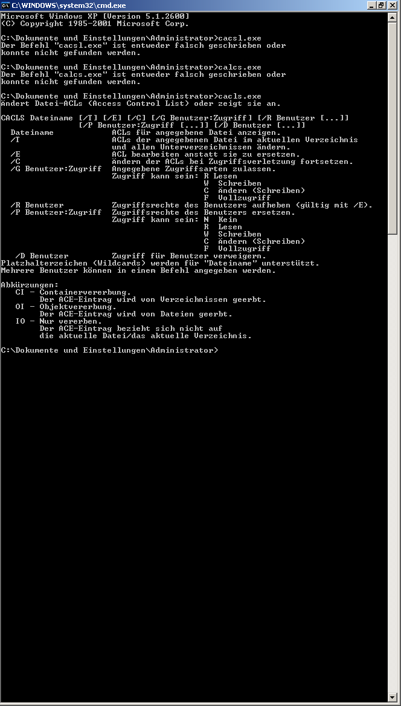

Abbildung 115 Cacls

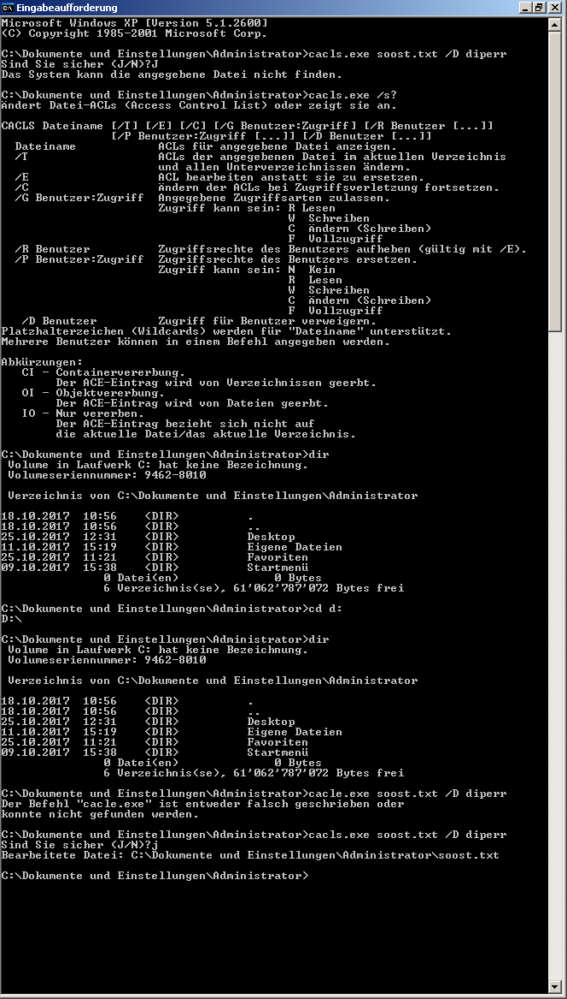

Abbildung 116 Cacls 2

## 14.7 Kontrolle durch Admins

Mit den Sicherheitseinstellungen der Dateieigenschaften können Administratoren einfach Einstellungen machen. Voraussetzung dazu ist, dass man die einfache Dateifreigabe deaktiviert.

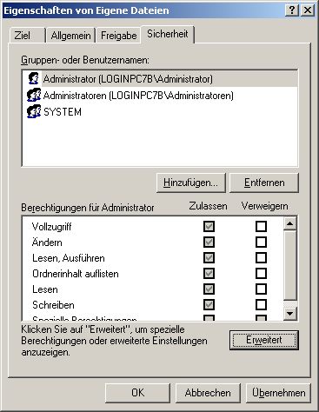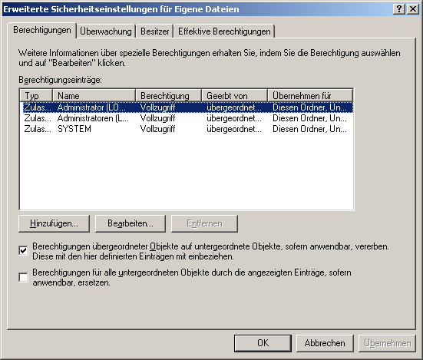

Abbildung 117 Eigene Dateien

Abbildung 118 Erweiterte Sicherheitseinstellungen

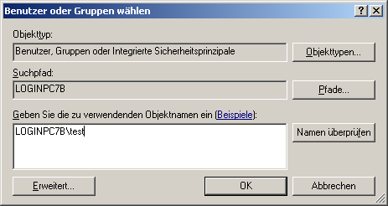

Abbildung 119 Benutzer und Gruppen

## 14.8 Programme selektiv sperren

Der Administrator kann ein Programm für Benutzer sperren. Dazu klickt der Administrator auf die Exe der Anwendung. In den Eigenschaften unter Sicherheit sieht man welche Benutzer Zugriff haben. Meistens ist der Benutzer auf ***„Jeder“*** eingestellt. Der Administrator kann jetzt jeden Benutzer entfernen oder hinzufügen. Die neuen Einstellungen, die der Administrator gemacht hat, werden sofort angewendet und gespeichert.

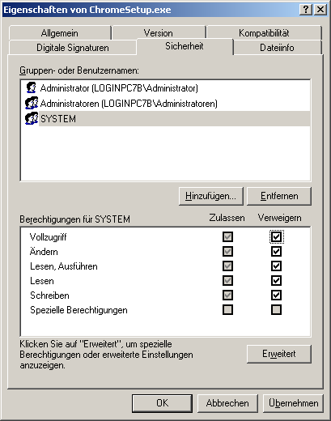

Abbildung 120 Eigenschaften Exe

## 14.9 Anwender überwachen

In den erweiterten Sicherheitseinstellungen findet man sogar eine Überwachungsfunktion in den Policies. Der Administrator klickt auf Eigenschaften-Dialog. Danach auf ***„Erweitert“*** und dann im Register ***„Überwachung“***. Mit ***„Hinzufügen“*** kann der Administrator auswählen welche Gruppe oder welcher Benutzer überwacht werden soll. Der Anwender soll aber gewarnt sein. Eine falsche Einstellung in der Registry kann im schlimmsten Fall den ganzen Computer lahmlegen. Bei den Überwachungseinstellungen besteht diese Gefahr aber nicht. Die protokollierten Ereignisse werden in den Überwachungsrichtlinien gespeichert. Dazu geht man zuerst in die Gruppenrichtlinien mit dem Befehl ***„gpedit.msc /a“.*** Der Parameter ***„/a“*** führt die Gruppenrichtlinien als Administrator aus. Um in die Überwachungsrichtlinine zu kommen muss man unter ***Computerkonfiguration/Windowseinstellungen/sicherheitseinstellungen/LokaleRichtlinein/Überwachungsrichtlinien*** gehen.

## 15. Systemänderungen verhindern

Über die Gruppenrichtlininen kann man als Administrator einstellen, dass Systemänderungen nur von berechtigten Usern gemacht werden können. Meistens ist der Zugriff auch nur auf die Administratoren beschränkt.

# Modul 305 Teil 7 (Lantreiber Windows Server 2012 R2)

Für unsere neu gebauten Computer haben wir auch einen Lantreiber benötigt. Da wir auf diese Computer viele Serverbetriebssysteme installieren werden, mussten wir einen Lantreiber finden, welcher für mehrere Betriebssysteme funktioniert. Ein solcher Lantreiber haben wir aber nicht gefunden. Wir mussten einen Lantreiber für Windows Server 2012 R2 installieren und eine Datei von dem Treiber im Editor bearbeiten. Dies konnten wir Dank einer Internetseite machen.

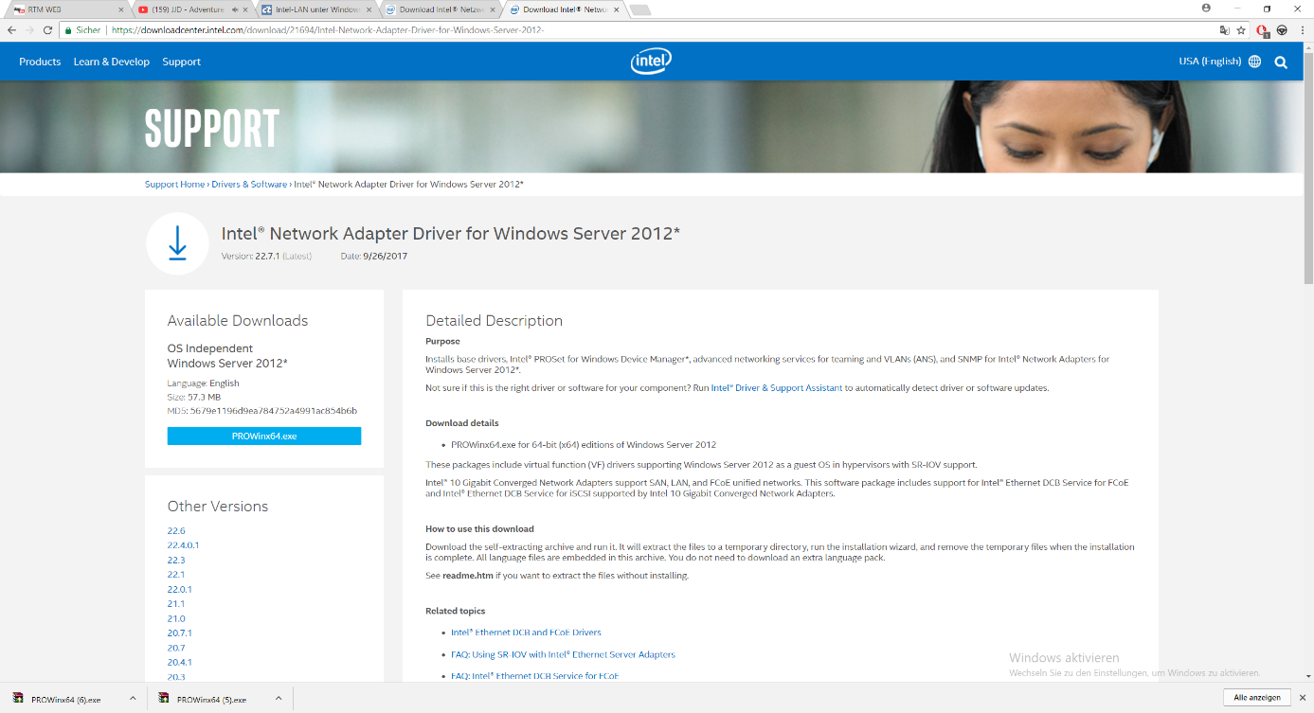Zuerst mussten wir den Lantreiber herunterladen auf der Herstellerseite.

Abbildung 121 Downloadseite

Danach habe ich den Treiber mit WinRAR geöffnet um an die „inf-Datei“ zu kommen. Für dies muss man in den Ordner ***„Winx64“***. 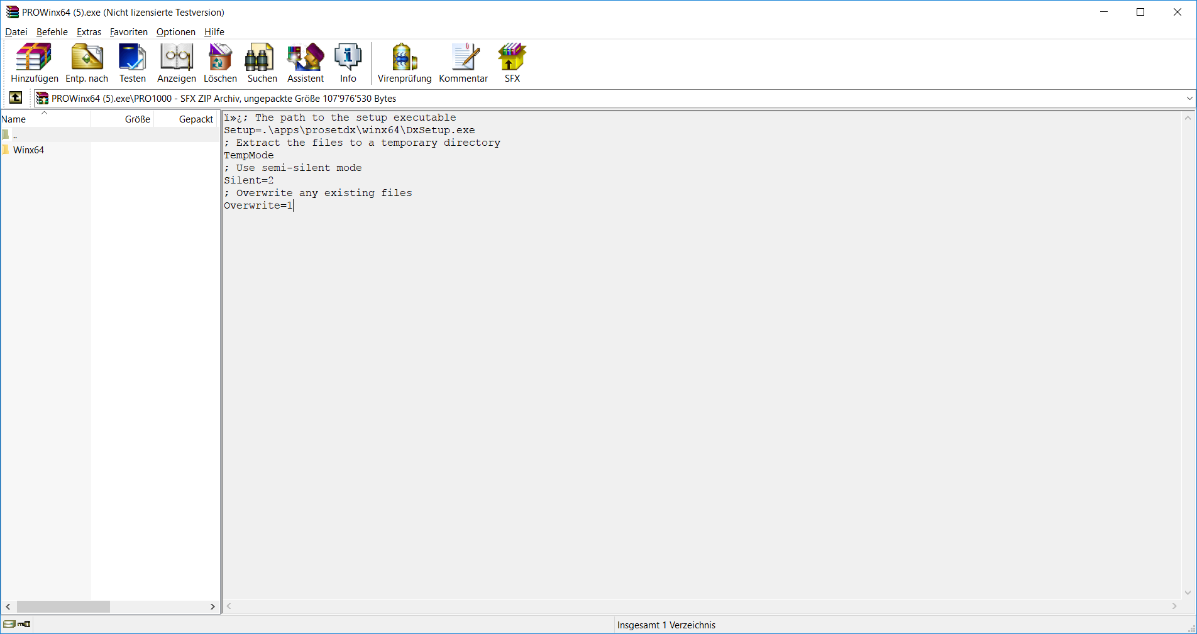

Abbildung 122 1. Ordner

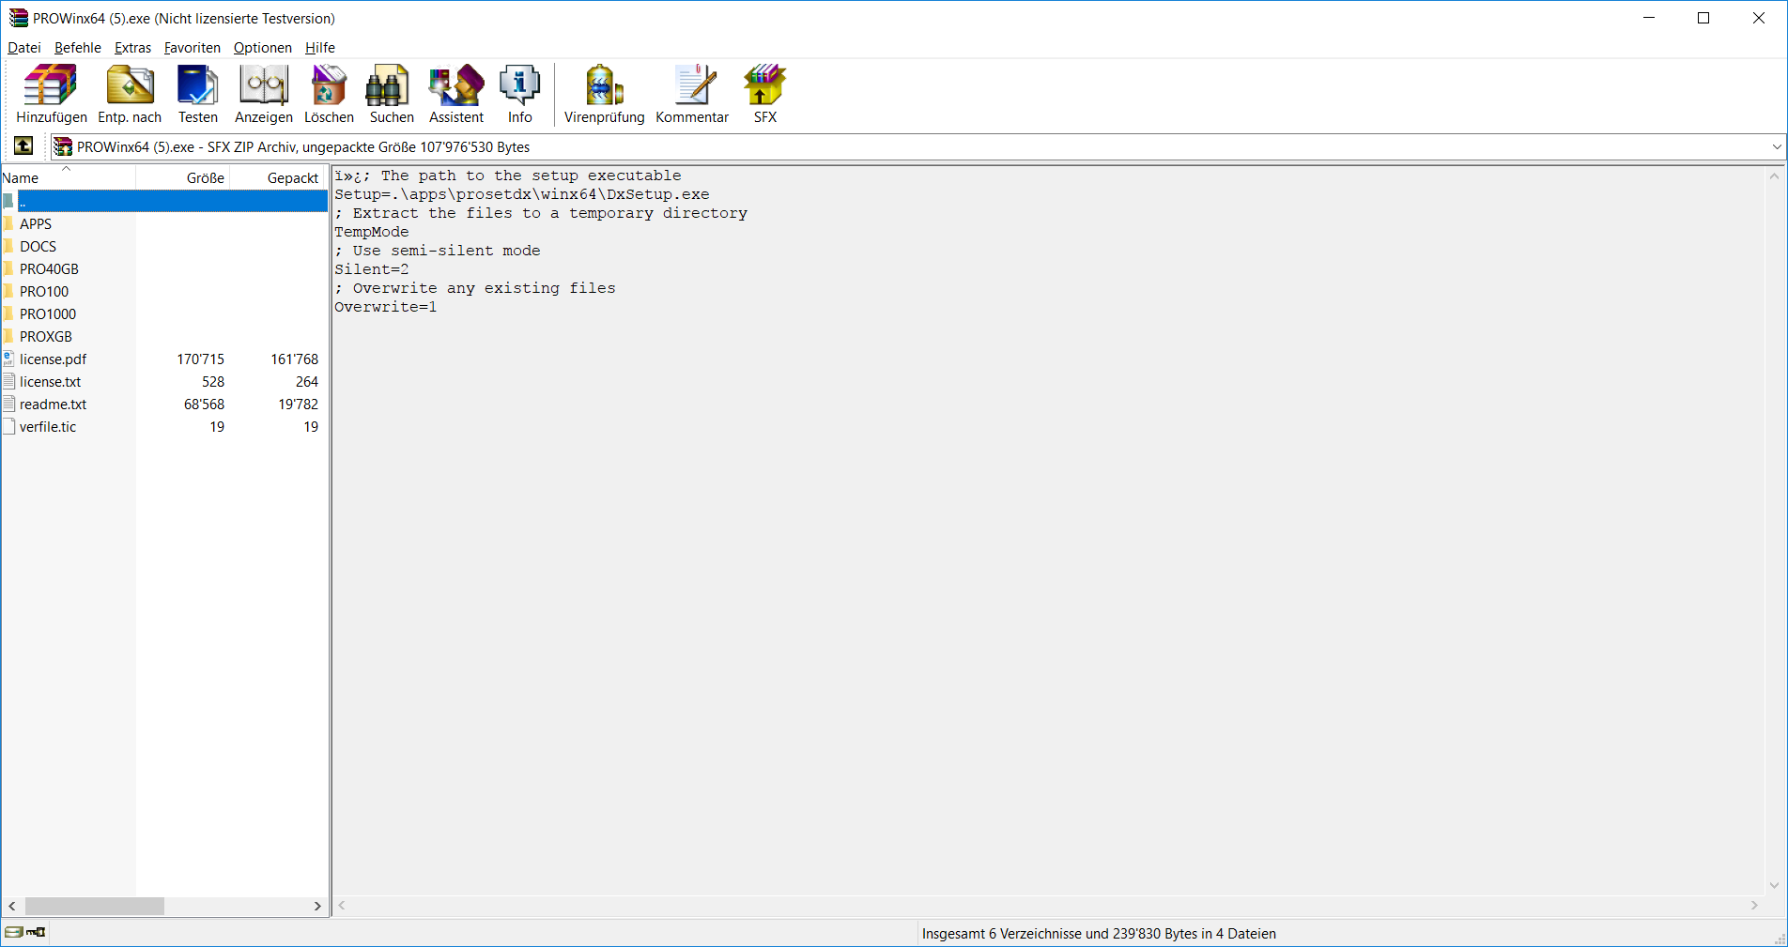In diesem Ordner muss man dann in den nächsten Ordner ***„PRO1000“.***

Abbildung 123 2. Ordner

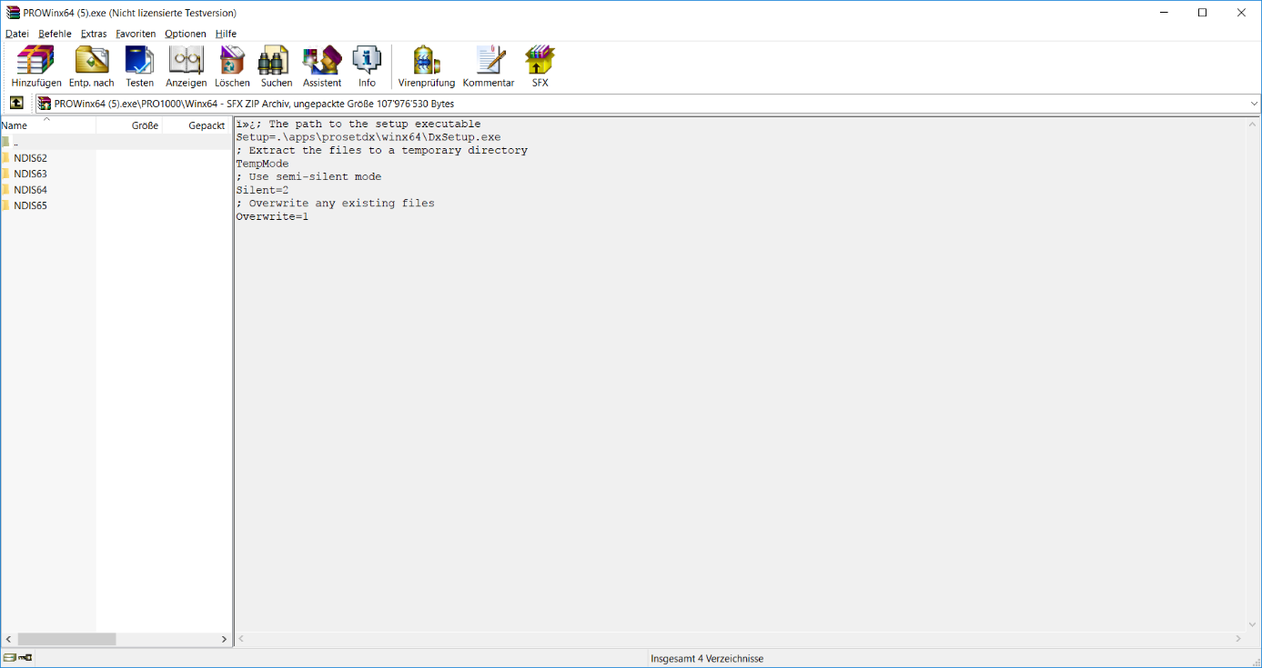Der nächste ist ***„NDIS62“.***

Abbildung 124 3. Ordner

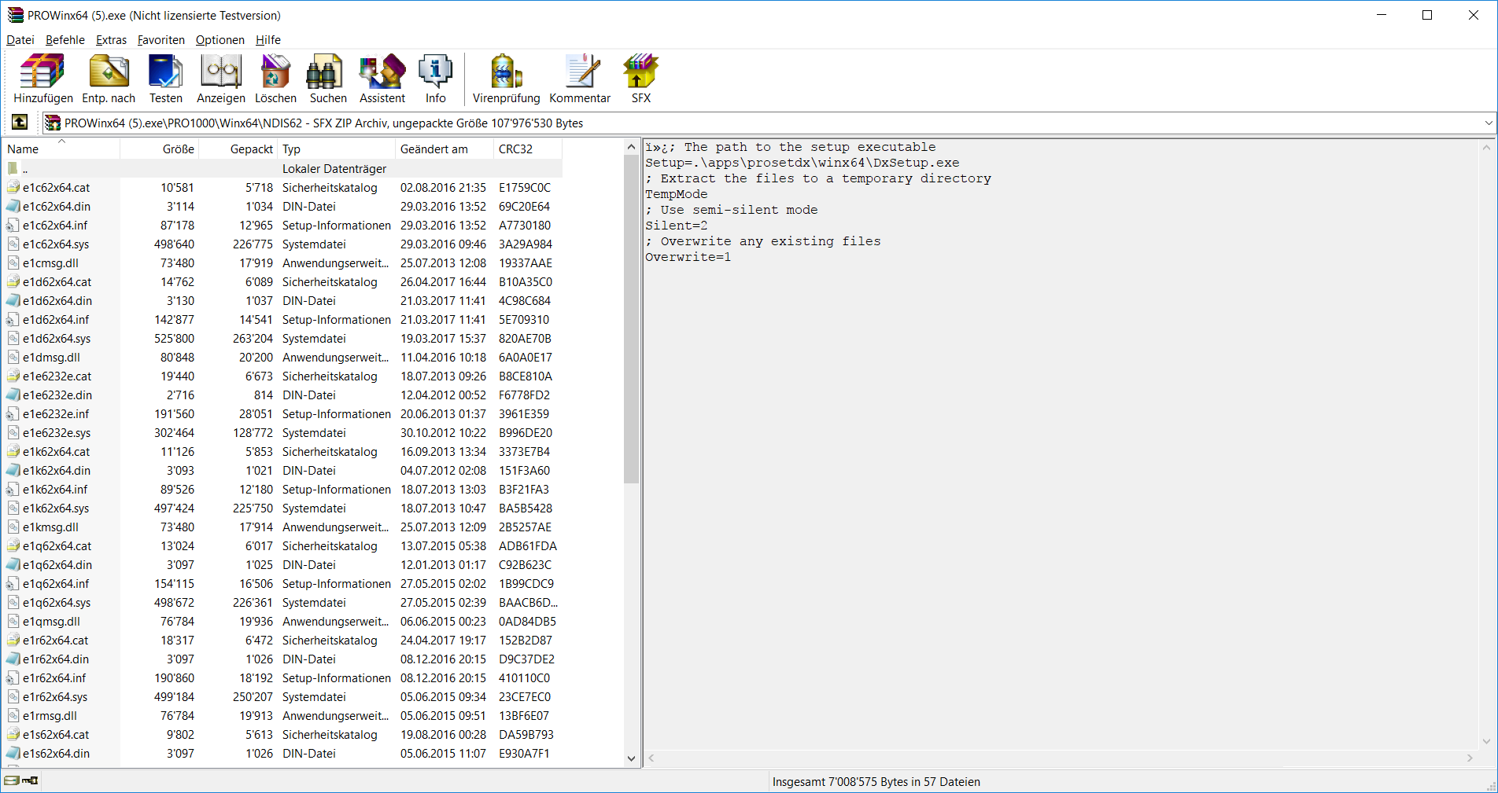In diesem Ordner befindet sich die „inf-Datei“. Sie ist die ***„e1c62x64.inf“***.

Abbildung 125 inf-Datei

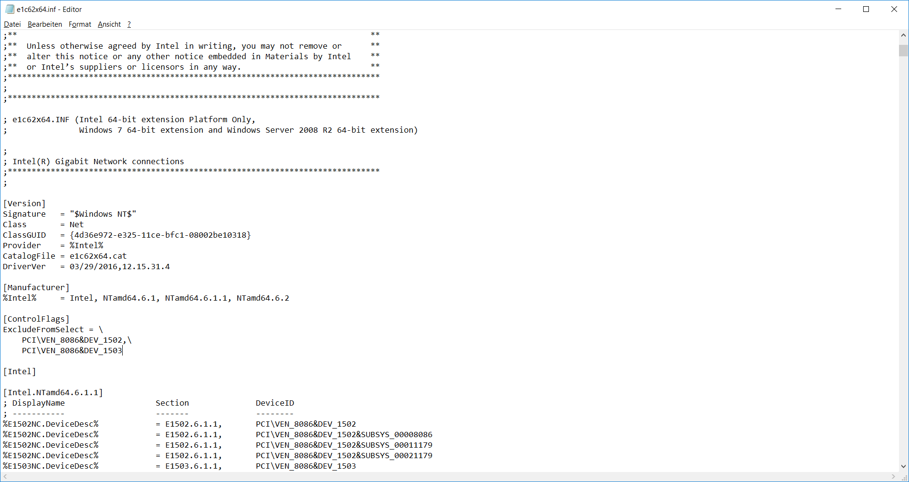Die Datei muss man danach mit dem Editor öffnen. Die Zeilen, welche man ändern muss befindet sich unter ***„[ControlFlags]“***.

Abbildung 126 ControlFlags

Auf der Internetseite ist gestanden, dass man vor die zwei Zeilen ein ***„Semikolon (;)“*** machen muss.

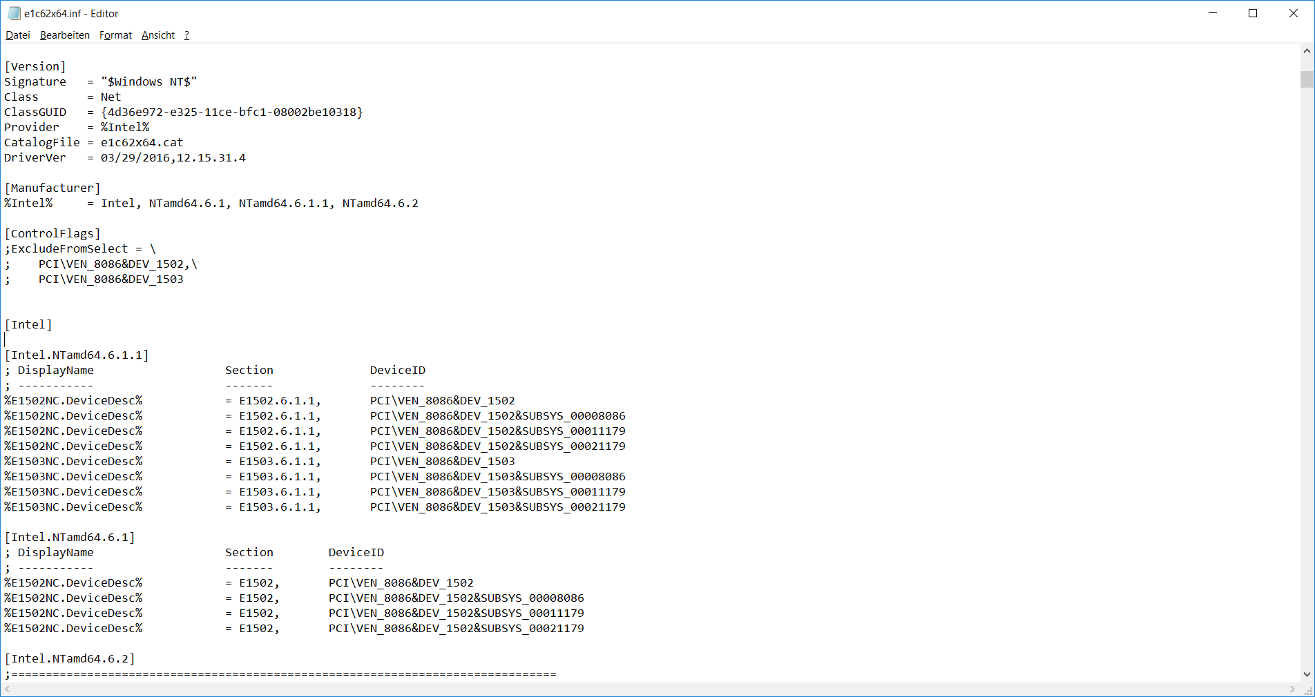

Abbildung 127 ConrolFlags mit ;

Als nächstes muss man unter **„*[Intel.NTamd64.6.1.1]“*** die vier Zeilen, welche mit ***„%E1503NC.Device.Desc%“*** anfangen unter die Zeilen, welche mit ***„%E1502NC.Device.Desc%“*** anfangen kopieren. Diese vier Zeilen welche man 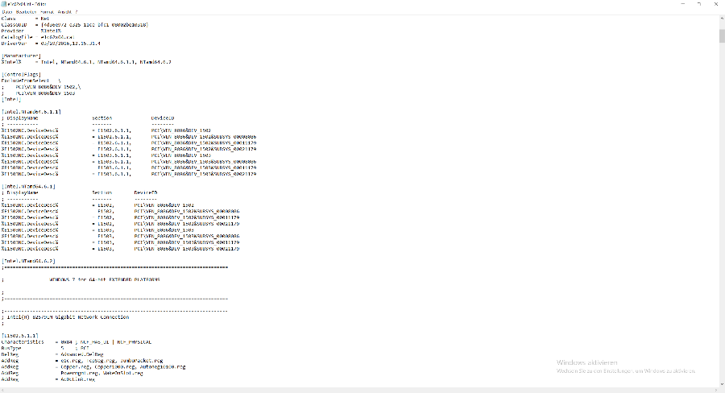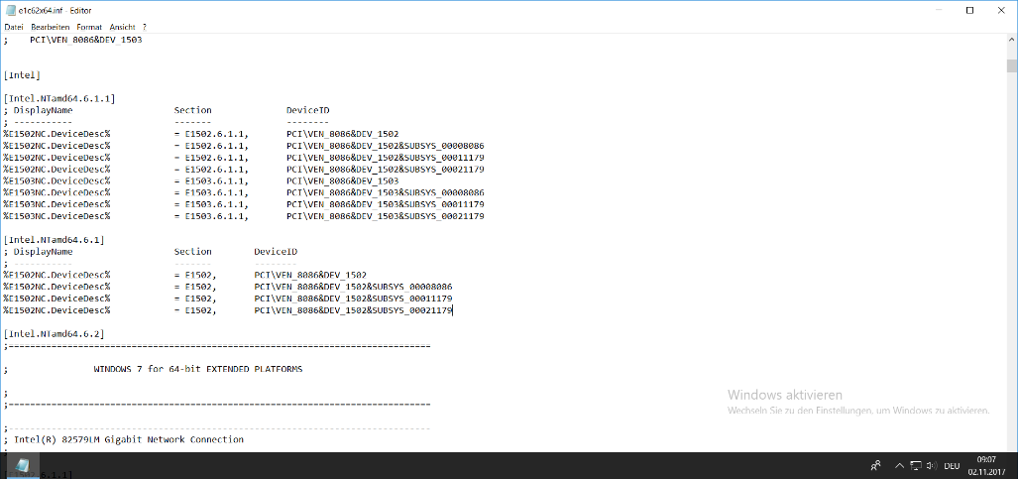kopieren muss, kopiert man unter diese in ***„***[***Intel.NTamd64.6.1***]***“***.

Abbildung 128 Intel.NTamd64.6.1.1

Abbildung 129 Intel.NTamd64.6.1.

## 16.1 Installation Lan-Treiber auf Windows Server 2012 R2

Nach der Bearbeitung dieses „inf-Datei“ muss man diese Datei nur noch installieren. Als erstes geht man in den Gerätemanager. Oben sollte ein Warnzeichen beim „Ethernet-Controller“ sein.

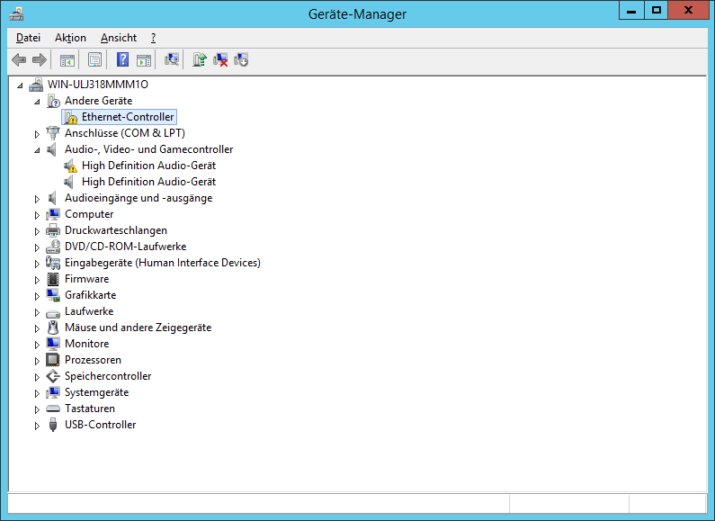

Um den Ethernet-Controller zu installieren, macht man einen Rechtklick und geht auf ***„Treiber aktualisieren“***. Danach auf ***„Auf dem Computer nach Treibersoftware suchen“.***

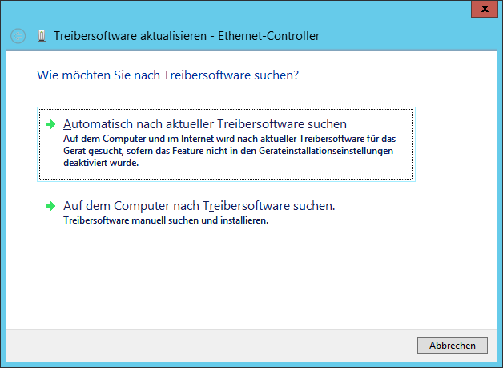

Beim nächsten Fenster geht man auf ***„Aus einer Liste von Gerätetreibern auf dem Computer auswählen“***.

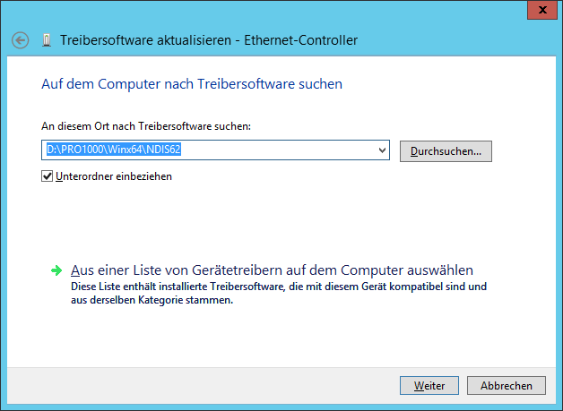

Danach muss man den Netzwerkadapter auswählen.

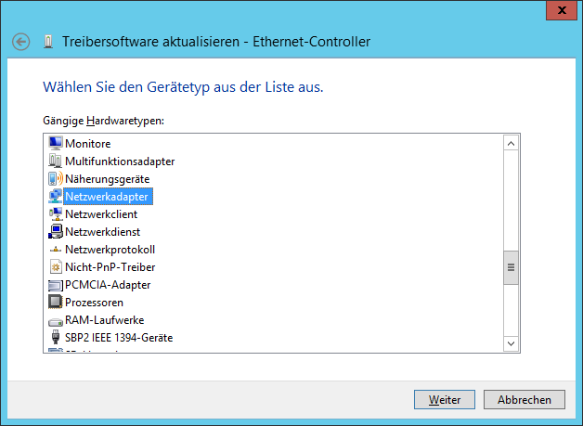

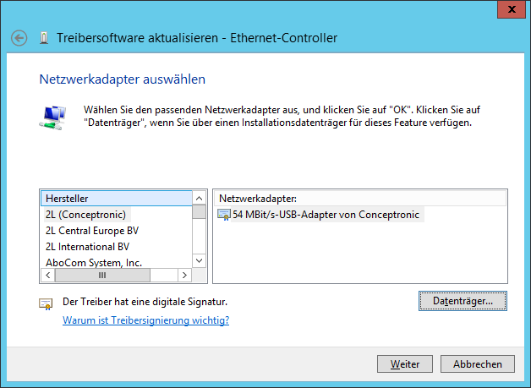Beim nächsten Fenster auf ***„Datenträger“*** klicken.

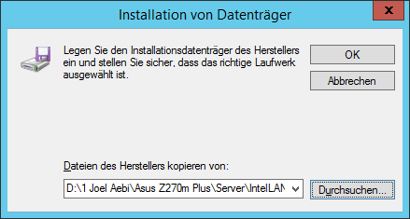Beim nächsten Fenster kann man dann die Datei auswählen. Dazu auf ***„Durchsuchen“*** klicken.

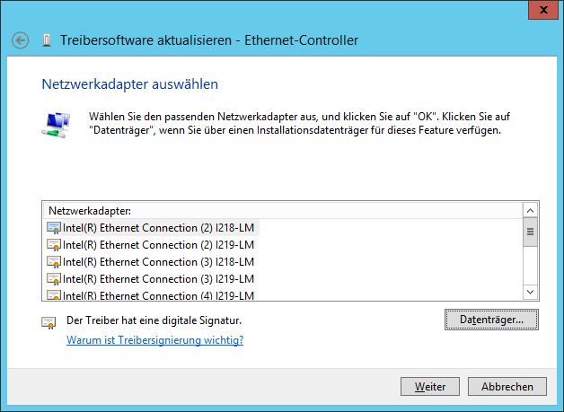Das nächste Fenster so lassen.

Das letzte Fenster zeigt die erfolgreiche Installation des Treibers.

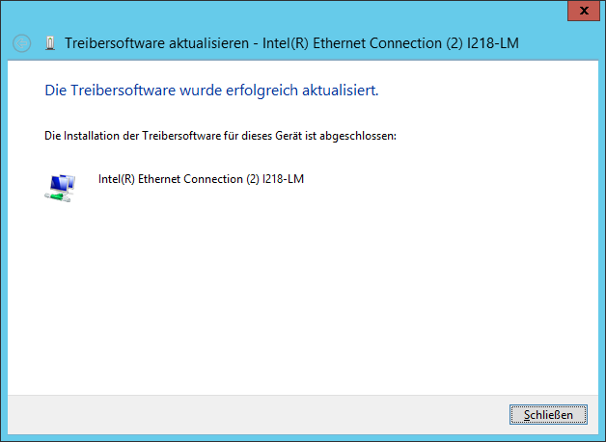

Nach der erfolgreichen Installation des Treibers, sollte jetzt auch das Warnsymbol im Gerätemanager weg sein.

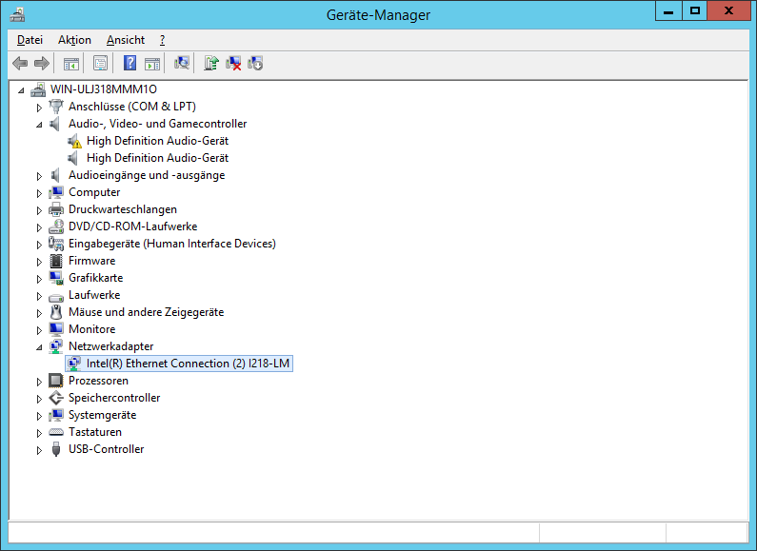

# 17. Reflexion

Dieses Modul hat mir sehr viel Spass gemacht. Mit einem gewissen Vorwissen konnte ich sehr viel dazulernen. Zusammen mit Rolf haben wir vieles gemacht, welches auch nicht zu dem Modul gehört, aber ich konnte mit diesem Zusatz viel lernen z.B. Ein Raid erstellen.

Die Wochen waren jedes Mal sehr vollgeplant. Aber ich denke ich und meine Gruppe (Sebastian und Domenico) haben uns gut geschlagen und konnten vieles machen. Diese drei Tagen pro Woche waren vollgestopft. Immer neue Themen, welche man machen musste, dokumentieren und ins Journal schreiben musste. Mit aber einer gewissen Taktik konnten wir dies sehr gut meistern.

In diesem Modul denke ich ich habe mich gut geschlagen. Ich kam immer mit mit dem Tempo. Im nächsten Modul versuche ich wie immer zu verbessern. Mit meinem Moduljournal bin ich sehr zufrieden. Ich konnte über vieles schreiben und hatte gegen Ende des Modules auch nicht zu viel Stress mit der Abgabe.

Am Ende von diesem Modul kann ich nur sagen, dass ich sehr viel gelernt habe. Dieses Gelernte kann ich ab jetzt gut anwenden in meinem Alltag.

Nach meinen Einschätzungen sollte meine Modulnote plus minus eine 5 werden.

# 18. Glossar

|  |  |
| --- | --- |
|  |  |
| Benutzerdefiniert | Der Benutzer bestimmt was installieren oder was zu machen ist. |
| Boot | Startvorgang bei einem Computer |
| Bootmenü | Menü, indem man auswählen kann welches Betriebssystem gestartet werden soll |
| Boxedversion | CPU in Boxedversion heisst, dass ein Kühler von Intel dabei ist. |
| CMD | Befehlszeile von Windows |
| CPU | Prozessor |
| Dualchannel | Der Arbeitsspeicher kann in den richtigen Slots im Dualchannel schneller takten |
| ESD | Entladung bevor man etwas am Computer herum bastelt |
| Exe | Datei, welche Start ermöglicht |
| Gerätemanager | Alle Geräte des Computer werden hier aufgelistet |
| HDD | Hard Disk Drive (Festplatte) |
| Image | Sozusagen ein Backup von einem Betriebssystem oder einer Festplatte |
| ISO-Datei | Computerdatei, welche eine Kopie ist von dem Original |
| M.2 SSD | Schnellere SSD |
| Maleware | Schädliche Dateien |
| OS | Betriebssystem |
| Partition | Speicherplatz eines Computers. Auf einer Partition kann z.B. das Betriebssystem sein. |
| PCI | Schnittstelle, inder die Grafikkarte angebracht wird. |
| Quellcomputer | Computer von dem Daten auf einen Anderen übertragen werden. |
| RAW-Modus | Rohdatenformat |
| Raid | Zusammenschliessung von Festplatten zur Sicherung oder Verschnellerung |
| RAM | Englische Bedeutung für Arbeitsspeicher (Random Access Memory) |
| SATA | Schnittstelle, welche zur Datenübertragung von Festplatte und Mainboard dient |
| Share | Server, auf dem Dateien gespeichert sind und auf dem alle Benutzer Zugriff haben |
| SSD | Solid State Drive |
| Treiber | Programm, welches die Hardware besser laufen lässt |
| UEFI | Das Uefi ist wie das Bios. Das Uefi ist grafisch dargestellt |
| Zielcomputer | Computer, welcher Daten von einem Anderen bekommt |
|  |  |

# 19. Quellenverzeichnis

Abbildung

<https://www.thomas-krenn.com/de/wikiDE/images/4/44/IMS_CPU_befestigen.jpg>

Abbildung

<https://asset.conrad.com/media10/isa/160267/c1/-/de/675801_RB_00_FB/cpu-kuehler-mit-luefter-bequiet-shadow-rock-2.jpg?x=250&y=250>

Abbildung

<https://images-na.ssl-images-amazon.com/images/I/41KsArmmmkL._SY355_.jpg>

Abbildung

<http://praxistipps.s3.amazonaws.com/arbeitsspeicher-richtig-einbauen_4cd49637.jpg?58beefe4e5ac1>

Abbildung

<http://www.chip.de/ii/4/6/7/9/1/8/3/5/Maximus-VIII-Extreme_02_fit.jpeg.jpg>

Abbildung

<http://www.pcgameshardware.de/screenshots/original/2014/02/Festplatte_Defragmentierten_Partitionieren_GPT_Geschwindigkeit-pcgh.jpg>

Abbildung

<https://controlbit.de/wp-content/uploads/2013/04/Die-13-wichtigsten-Einstellungen-fuer-SSD-Festplatten.jpg>

Abbildung

<http://static.giga.de/wp-content/uploads/2016/06/netzteil.jpg>

Abbildung

<https://www.heise.de/ct/zcontent/13/05-hocmsmeta/1360745283130623/contentimages/ct.0513.146-149_group_3118.jpg>

Abbildung

<http://www.ocinside.de/media/uploads/celux_inxo_s05_15.jpg>

Abbildung

<https://www.computerbase.de/forum/attachment.php?attachmentid=383821&d=1386932560>

Abbildung

<https://asset.conrad.com/media10/isa/160267/c1/-/de/1559548_LB_03_FB/grafikkarte-asus-nvidia-geforce-gtx1080-strix-8-gb-gddr5x-ram-pcie-x16-hdmi-dvi-displayport.jpg?x=520&y=520>

Abbildung

<https://upload.wikimedia.org/wikipedia/commons/9/95/ASUS_CD-ROM_CD-S520-A4_20080821.jpg>

Abbildung

<https://asset.conrad.com/media10/isa/160267/c1/-/de/918764_BB_00_FB/pc-gehaeuse-luefter-bequiet-shadow-wings-120-mm-schwarz-b-x-h-x-t-120-x-120-x-25-mm.jpg?x=520&y=520>

Abbildung

<https://www.computerbase.de/forum/attachment.php?attachmentid=408181&d=1215170662>

Abbildung

<https://images.anandtech.com/doci/9877/asus_e3_pro_gaming_v5.jpg>

Printscreens Multibootsystem

*Domencio Winkelmann*

Bilder vom neu gebauten Computer

*Domencio Winkelmann*

# 20. Abbildungsverzeichnis

Abbildung 1: CloneCD Hinweis 16

Abbildung 2: Clone CD Hinweis 2.0 16

Abbildung 3: CloneCD Funktionen 16

Abbildung 4: CloneCD Lesegeräte 17

Abbildung 5: CloneCD Dateiauswahl 17

Abbildung 6: CloneCD Übersicht 17

Abbildung 7: CloneCD Fortschritt 17

Abbildung 8: Rufus 18

Abbildung 9: Desktophintergrund 19

Abbildung 10: Standartseite 19

Abbildung 11: Verknüpfungen 20

Abbildung 12: Arbeitsplatz 20

Abbildung 13: Systemeigenschaften 21

Abbildung 14: Leistungsoptionen 21

Abbildung 15: Gerätemanager nachher 22

Abbildung 16: Computerverwaltung 22

Abbildung 17: Datenträgerverwaltung 23

Abbildung 18: Systemeigenschaften (Erweitert) 24

Abbildung 19: Benutzerprofile 24

Abbildung 20: Internet Explorer 25

Abbildung 21: Startmenü 25

Abbildung 22: Ritter Benutzer 26

Abbildung 23: Computerverwaltung 26

Abbildung 24: Ordneroptionen 26

Abbildung 25: Ansicht 27

Abbildung 26: Textdokument 27

Abbildung 27: HW Info 28

Abbildung 28: HW Info Desktop 28

Abbildung 29: HW Info Informationen 28

Abbildung 30: Ausführung 29

Abbildung 31: Registery 29

Abbildung 32: Ordner Office 30

Abbildung 33: Ordner Office 2.0 30

Abbildung 34: Antiviren Exe 31

Abbildung 35: Antivirenprogramm Installation 31

Abbildung 36: Malwarebytes Installation 32

Abbildung 37: Malewarebytes 32

Abbildung 38: Adobe Reader Web 33

Abbildung 39: Adobe Reader 33

Abbildung 40 CCleaner 34

Abbildung 41 Setup 34

Abbildung 42 CCleaner 34

Abbildung 43 Setup CDBurner 35

Abbildung 44 Setup CDBurner 2 35

Abbildung 45 CDBurner XP 35

Abbildung 46 Windows Easy Transfer 36

Abbildung 47 Windows Easy Transfer 2 36

Abbildung 48 R-Drive Image 37

Abbildung 49 Partitionsauswahl$ 37

Abbildung 50 Image-Ziel 38

Abbildung 51 Verarbeitung 38

Abbildung 52 Treiber 39

Abbildung 53 Pfad 39

Abbildung 54 Tweak UI 2 40

Abbildung 55 Tweak UI 40

Abbildung 56 Systemsteuerung 40

Abbildung 57 Drucker und andere Hardware 41

Abbildung 58 Druckerinstallations-Assistentd 41

Abbildung 59 Drucker suchen 42

Abbildung 60 Drucker 42

Abbildung 61 Druckerauswahl 43

Abbildung 62 Datenträger 43

Abbildung 63 Assistent 43

Abbildung 64 Computerverwaltung 44

Abbildung 65 Gerätesoftware 45

Abbildung 66 Network 45

Abbildung 67 Grafikkartentreiber 46

Abbildung 68 Audiotreiber 46

Abbildung 69 Intel Management Engine 47

Abbildung 70 Gerätemanager nachher 47

Abbildung 71 CPU einbauen 48

Abbildung 72 Customkühler 48

Abbildung 73 Boxedkühler 48

Abbildung 74 Arbeitsspeicher 49

Abbildung 75 Mainboard 49

Abbildung 76 SSD 50

Abbildung 77 HDD 50

Abbildung 78 Netzteil 50

Abbildung 79 Verkabelung 51

Abbildung 80 Gehäusestecker 51

Abbildung 81 Gehäusestecker 2 51

Abbildung 82 Grafikkarte 52

Abbildung 83 CD-Laufwerk 52

Abbildung 84 Belüftung 53

Abbildung 85 Be Quiet Lüfter 53

Abbildung 86 Mainboard-Anschlüsse 54

Abbildung 87 Komponenten PC 55

Abbildung 88 Prozessor eingebaut 55

Abbildung 89 Mainboard fertig zusammengebaut 56

Abbildung 90 Mainboard eingebaut 56

Abbildung 91 Gehäusestecker 57

Abbildung 92 Festplatten 57

Abbildung 93 Computer fertig zusammengebaut 57

Abbildung 94 UEFI 58

Abbildung 95 UEFI 2.0 58

Abbildung 96 UEFI 3.0 58

Abbildung 97 RAID Sata 59

Abbildung 98 Raid Festplatten 59

Abbildung 99 Raid-Auswahl 59

Abbildung 100 Raid-Auswahl 2.0 60

Abbildung 101 Raid Festplatten 2.0 60

Abbildung 102 Raid Erstellung 60

Abbildung 103 Raid 61

Abbildung 104 erster Befehl 62

Abbildung 105 zweiter Befehl 63

Abbildung 106 dritter Befehl 63

Abbildung 107 vierter Befehl 64

Abbildung 108 fünfter Befehl 64

Abbildung 109 sechster Befehl 64

Abbildung 110 siebter Befehl 65

Abbildung 111 achter Befehl 66

Abbildung 112 Bootmenü ändern 66

Abbildung 113 Kontostatus 67

Abbildung 114 Eigenschaften Eigene Dateien 68

Abbildung 115 Cacls 69

Abbildung 116 Cacls 2 69

Abbildung 117 Eigene Dateien 69

Abbildung 118 Erweiterte Sicherheitseinstellungen 69

Abbildung 119 Benutzer und Gruppen 70

Abbildung 120 Eigenschaften Exe 70

Abbildung 121 Downloadseite 72

Abbildung 122 1. Ordner 73

Abbildung 123 2. Ordner 73

Abbildung 124 3. Ordner 74

Abbildung 125 inf-Datei 74

Abbildung 126 ControlFlags 75

Abbildung 127 ConrolFlags mit ; 75

Abbildung 128 Intel.NTamd64.6.1.1 76

Abbildung 129 Intel.NTamd64.6.1. 76

# 21. Selbstständigkeitserklärung

**Für die Selbstständigkeitserklärung folgenden Wortlaut in die letzte Seite des Moduljournals kopieren:**

Ich habe diese Arbeit selbständig verfasst und keine anderen als die angegebenen Quellen verwendet. Wörtlich zitierte Textstellen sind als solche gekennzeichnet und gemäss den Vorgaben im «Merkblatt zu Zitat- und Quellangaben» ausgewiesen und formatiert.

Ich bestätige, dass ich das in den Richtlinien zum Moduljournal erhaltene Merkblatt zu Zitat- und Quellenangeben gelesen und verstanden habe. Mir ist klar, dass mein Moduljournal elektronisch auf Plagiate überprüft wird. Die Sanktionen beim Erstellen von Plagiaten sind mir bekannt.

Bahnhöhenweg 70 / 3018 Bern

03.11.17

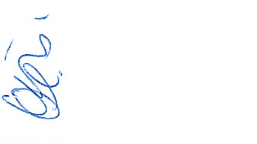Olivier Winkler